MEZINÁRODNÍ EKONOMIE

2011

I. O ČEM JE MEZINÁRODNÍ EKONOMIE A VNĚJŠÍ HOSPODÁŘSKÁ POLITIKA?

Na začátku 21. století jsou ekonomiky těsně provázány prostřednictvím obchodu se zbožím a službami a toky financí a investicí.

Mezinárodní ekonomie může být rozdělena do dvou základních oblastí:

- mezinárodní obchod: zaměřuje se na reálné transakce = fyzický pohyb zboží a surovin
- mezinárodní finance: zaměřují se na finanční transakce

Vnější HOPO užívá stejné základní analytické metody jako ostatní odvětví ekonomie, neboť motivy a chování jednotlivců se v mezinárodním obchodě neliší od domácích transakcí.

Analýza vnějších vztahů se liší od analýzy uzavřené ekonomiky ve 2 aspektech:

- mezinárodní obchod a investice jsou realizovány mezi suverénními zeměmi. Stát hraje významnou roli při regulaci mezinárodního obchodu a investicí. Mezinárodní trhy umožňují vládám diskriminaci určitých skupin – omezení obchodu (nástroje obchodní politiky) jsou běžně v praxi užívány X omezení obchodu nejsou možná ve vnitrostátním obchodě.
- významnou roli hrají také různé měny X ve vnitrostátním obchodě je užívána jedna měna.

Základní problémy vnější HOPO jsou (7 témat vnější HOPO):

- přínosy z obchodu
- charakter obchodu
- protekcionismus
- platební bilance
- determinace měnových kurzů
- koordinace mezinárodní politiky
- mezinárodní trh kapitálu

K jednotlivým problémům konkrétněji:

Přínosy z obchodu

Přestože je prospěšnost mezinárodního obchodu všeobecně uznávána, je řada lidí skeptická ohledně přínosů v případě, kdy je země sama schopna importované zboží produkovat. Jedním z hlavních omylů je tvrzení, že je mezinárodní obchod škodlivý, pokud mezi zeměmi existuje velký rozdíl v produktivitě a mzdách.

Mezinárodní obchod je pro zúčastněné země přínosný také v situacích, kdy:

- se specializují na úzký rozsah zboží, přičemž mohou realizovat úspory z rozsahu
- vyvážejí zboží, jehož výroba je náročná na VF, kterého má země dostatek (a naopak)

Přínosy zapojení se země do světové ekonomiky nejsou omezeny pouze na obchod se zbožím, ale týkají se také mezinárodního pohybu VF.

Na druhou stranu má mezinárodní obchod výrazný dopad na distribuci příjmů v dané zemi. Mezinárodní obchod může poškozovat některé skupiny v zemi: například může nepříznivě ovlivňovat vlastníky specifických VF (tj. takových, které nemohou být využity v jiných odvětvích). Řešení těchto problémů je součástí politické debaty.

Příčiny mezinárodního obchodu (proč se země zapojují do mezinárodního obchodu?):

- odlišnost výrobních podmínek
- rostoucí výnosy z rozsahu
- rozdíly ve spotřebitelském vkusu

Charakter obchodu

Charakter obchodu = kdo, komu, co

Některé aspekty vzniku obchodu jsou jednoznačné, např. zdroje, klimatické podmínky atd. V jiných případech už není existence obchodu jednoduše vysvětlitelná. Na počátku 19.století přišel David Ricardo s objasněním vzniku mezinárodního obchodu na základě rozdílů v produktivitě práce. Ve 20.století se objevila další vysvětlení: nejvýznamnějším z nich je Heckscher-Ohlinův model založený na relativním vybavení VF a jejich využití při výrobě různé produkce.

2 typy obchodu:

- Meziodvětvový: závisí na rozdílech mezi zeměmi
- Vnitroodvětvový: závisí na velikosti trhu

Protekcionismus

Zatímco v teorii mezinárodního obchodu jsou zdůrazňovány přínosy, hlavním tématem praktické obchodní politiky je regulování rozsahu obchodu.

Od vzniku moderních států se projevoval strach z mezinárodní konkurence a jeho vlivu na prosperitu domácí ekonomiky. To vedlo ke stanovování omezení importů nebo subvencování domácích vývozů. Po WW2 nastalo období odstraňování bariér v mezinárodním obchodě, což odráželo názor, že volný obchod nevede pouze k prosperitě, ale také zabezpečí celosvětový mír. V 90.letech 20.století se tyto tendence projevily v podpisu dohod o volném obchodě, např. NAFTA, a ve vzniku WTO. Naproti tomu začaly sílit antiglobalistické hlasy prosazující protekcionismus.

Ve skutečnosti vlády neprovádějí to, co je nejlepší z hlediska analýzy nákladů a výnosů, neboť hlavní slovo při stanovování obchodní politiky jednotlivých zemí mají národní zájmové skupiny (střety zájmů uvnitř jednotlivých zemí).

Platební bilance

Některé země mají velké přebytky obchodní bilance (např. v roce 1998 jak Čína, tak Jižní Korea dosáhly přebytku cca 40 mld.$. Neplatí, že přebytek obchodní bilance je dobrý a deficit špatný. Je nutné jej posuzovat v kontextu celkové ekonomické situace. Přesto je deficit obchodní bilance pro řadu zemí aktuální tématem a spolu s problematikou protekcionismu tvoří jádro zkoumání vnější hospodářské politiky.

Determinace měnových kurzů

Měnový kurz = relativní hodnota měn

Po většinu 20. stol. byly měnové kurzy vázány na rozhodnutí vlády (systém fixních měnových kurzů). Před WW1 byly hodnoty hlavních světových měn vázány ke zlatu, po WW2 pak k dolaru. V 70. letech 20. stol. byl systém fixního měnového kurzu opuštěn a nahrazen systémem pružných měnových kurzů (floating), kde je hodnota každé měny stanovována na trhu na základě střetávání nabídky a poptávky.

Koordinace mezinárodní politiky

Světové hospodářství zahrnuje suverénní státy, které si samy stanovují vlastní ekonomickou politiku. Na druhou stranu ekonomická politika jedné země ovlivňuje jiné země, neboť je světová ekonomika integrována. Rozdíly v cílech jednotlivých zemí vedou ke konfliktům zájmů. I při shodných cílech jednotlivých zemí se mohou objevovat problémy, které souvisejí s chybějící koordinací politik.
Hlavním problémem vnější hospodářské politiky je otázka, jak dosáhnout souladu v mezinárodním obchodě a monetárních politikách různých zemí, když neexistuje světová vláda, která by zemí řekla, co má udělat. Spolupráce zemí v oblasti mezinárodní obchodní politiky je zajišťována pomocí smlouvy GATT.

Mezinárodní trh kapitálu

Rostoucí důležitost mezinárodního obchodu od 60.let 20.stol. byla doprovázena růstem mezinárodního trhu kapitálu. Ten propojuje kapitálové trhy jednotlivých zemí. Na rozdíl od národních trhů kapitálu se však musí vyrovnávat s rozdíly v národních předpisech týkajících se zahraničních investic.

S mezinárodními trhy kapitálu jsou spojena různá rizika, např.:

- fluktuace měnových kurzů
- problémy s vynutitelností závazků

II. PLATEBNÍ BILANCE A JEJÍ SOUVISLOSTI

Platební bilance – úvod
Platební bilance = detailní záznam skladby běžného účtu a transakcí, které jej financují

Všechny transakce jsou zaznamenány jako:
a) pasiva= debet (platba cizincům, záporné znaménko)
b) aktiva= kredit (příjmy od cizinců, kladné znaménko)

Každá transakce v platební bilanci zaznamenána dvakrát, jednou jako aktivum a jednou jako pasivum. Díky tomu je zachována účetní souvztažnost.

Platební bilance zahrnuje 3 základní typy mezinárodních transakcí:

- transakce zahrnující export a import zboží a služeb, které vstupují přímo do běžného účtu
př. česká firma exportuje ocel => aktivum (+) na běžném účtu ČR

- transakce zahrnující nákup či prodej finančních aktiv (peníze, akcie, vládní dluhopisy..)
př. česká firma koupí zahraniční akcie => pasivum (-) na finančním účtu ČR

- jiné transakce (převážně netržního charakteru)
př. česká vláda promine dluh jiné zemi => pasivum (-) na kapitálovém účtu ČR

Struktura platební bilance ČR:

A. Běžný účet (BÚ)
Obchodní bilance
Bilance služeb
Bilance výnosů
Běžné převody
B. Kapitálový účet (KÚ)
Celkem A+B
C. Finanční účet (FÚ)
Přímé investice
Portfoliové investice
Ostatní investice
celkem A+B+C
D. Saldo chyb, opomenutí, kurzové rozdíly
Celkem A+B+C+D
E. Změna devizových rezerv (- nárůst)

Základní identita platební bilance: BÚ + FÚ + KÚ = 0

Každá mezinárodní transakce vyvolá 2 vzájemně se vyrovnávající záznamy v platební bilanci. Suma BÚ a KÚ představuje celkovou změnu čistých zahraničních aktiv v zemi, proto vyrovnává rozdíl mezi importy aktiv od cizinců a exportem aktiv cizincům.

1. Běžný účet

Běžný účet platební bilance měří čisté exporty zboží a služeb. Import představuje platbu cizincům, proto má záporné znaménko.
Exporty a importy jsou rozděleny do 3 kategorií:

- zboží
- služby (př. turistické výdaje, dopravné…)
- platby (př. dividendy, úroky, výdělky domácích firem působících v zahraničí)

Navíc jeden zvláštní typ transakcí – jednostranné transfery (př. dary)

2. Kapitálový účet

Kapitálový účet zahrnuje transfery související s migrací obyvatelstva, promíjením dluhů nebo převody nevýrobních nefinančních hmotných aktiv (např. pozemky pro zastupitelské úřady) a nehmotných práv (patenty, autorská práva). Příjem je aktivem v platební bilanci ((+) znaménko).

3. Finanční účet

Finanční účet měří rozdíl mezi prodeji zboží a služeb cizincům a nákupy aktiv ze zahraničí.
Př. ČR si půjčí ze zahraničí => jde o příliv finančních prostředků do ČR, proto + znaménko na FÚ platební bilance.

Deficit BÚ ve výši 100 mld. vyžaduje 100 mld. finanční příliv do země (čisté půjčky a prodej aktiv cizinců se tedy bude rovnat 100 mld.)

4. Statistické diskrepance

Informace o aktivních a pasivních položkách spojených s určitou transakcí pocházejí z různých zdrojů. Tato data se mohou lišit v rozsahu, přesnosti, časovém období, což v praxi vyvolává nerovnováhu platební bilance (zatímco v teorii je platební bilance vždy v rovnováze).

Je obtížné přesně přiřadit statistickou diskrepanci některému z účtů platební bilance, ale největší podíl na statistických diskrepancích má FÚ, neboť je obtížné zaznamenávat komplikované finanční obchody účastníků z různých zemí. Na straně BÚ pak rozdíl způsobuje evidence služeb.

5. Změna devizových rezerv

Devizové rezervy = zahraniční aktiva držená centrální bankou

Změna devizových rezerv představuje nákup a prodej devizových rezerv centrální bankou, která tímto způsobem kontroluje množství peněz v zemi. Centrální banka vstupuje na trhy aktiv a svou intervencí (nákupem či prodejem devizových rezerv) přidává či stahuje peníze z oběhu.

Intervence centrální banky se v platební bilanci projeví jako jakákoli jiná transakce soukromého subjektu.

Záhada deficitu PB

Svět jako celek představuje uzavřenou ekonomiku, ve které musí platit tyto rovnosti:

S = I ……………………………………………světové úspory = světové investice
AD=Y …………………………………………..světové agregátní výdaje = světový produkt

Jednotlivé země mohou mít přebytek či deficit BÚ, což znamená, že investují či si půjčují v jiné zemi. Celková suma stavů běžného účtu ve světě je rovna nule, neboť půjčka jedné země je pro jinou zemi investicí.

Počátkem 80. let 20. století vzrostl deficit BÚ světa jako celku. Příčinou jsou tyto faktory:

- statistické diskrepance
- časový faktor
- zkreslený záznam mezinárodních toků úrokových příjmů
- neevidované příjmy

Záznam úrokových plateb je rozhodujícím faktorem způsobujícím deficit světového běžného účtu.

Vývoj světového deficitu BÚ (mld.$):

1980 | 1982 | 1984 | 1986 | 1988 | 1990 | 1992 | 1994
-38,5 | -100,2 | -73,4 | -76,7 | -78,9 | -126,0 | -99,0 | -50,3

Po roce 1980 prudce vzrostly světové úrokové sazby, v polovině 80. let pak poklesly. Ve většině hlavních průmyslových zemí došlo k dalšímu růstu úrokových sazeb po roce 1987. V tomto období byl dopad růstu úrokových sazeb na světové platby větší než na začátku 80. let, neboť objem mezinárodních aktiv a pasiv byl mnohem větší než na začátku 80. let. Po sjednocení Evropy roku 1993 následoval pokles deficitu světového BÚ.

Význam platební bilance v HOPO

Platební bilance představuje účetní vyrovnání bilance devizových rezerv. PB hrála významnou roli jako měřítko nerovnováhy mezinárodních plateb. Negativní saldo platební bilance může signalizovat krizi, neboť to znamená, že země snižuje svoje devizové rezervy a zadlužuje se u zahraničních měnových institucí. Přes to musí být závěry ze stavu platební bilance interpretovány opatrně a v celkovém kontextu.

III. TEORIE MEZINÁRODNÍHO OBCHODU

Modely mezinárodního obchodu

Podle Krugmana existují 4 modely mezinárodního obchodu, které se liší předpoklady ohledně determinant produkčních možností země.

- Ricardiánský model: produkční možnosti jsou dány rozdělením jediného zdroje, tj. práce, mezi jednotlivá odvětví. Model je založen na ideji komparativních výhod. Jeho nevýhodou je skutečnost, že neumožňuje vysvětlení následného rozdělení příjmů.

- Model specifických faktorů: vychází z předpokladu, že zatímco se VF práce může volně přemisťovat mezi odvětvími, existují specifické faktory využitelné pouze v určitém odvětví. Model vysvětluje rozdělení příjmů, ale není vhodný pro vysvětlení charakteru obchodu.

- Heckscher-Ohlinův model: předpokládá, že se mezi odvětvími mohou přesouvat různé VF, nejen práce. Tento model je složitý, umožňuje však pochopení vztahu mezi zdroji a charakterem obchodu.

- Standardní model: bere v úvahu společné prvky předchozích modelů. Tyto modely jsou pak chápány jako speciální případy standardního modelu.

Absolutní x komparativní výhoda

Absolutní výhoda = země může vyrábět jednotku statku s méně jednotkami práce než v zahraničí; porovnání produktivity

Pokud je domácí země schopna vyprodukovat jednotku statku s méně jednotkami práce než jiná země, dosahuje v této výrobě vyšší efektivity.

X

Komparativní výhoda = porovnání výrobců z hlediska nákladů obětované příležitosti (=čeho se musí vzdát pro získání daného statku)

Produktivita práce:

 | ČR | Polsko
sýr | 10 | 20
víno | 15 | 10

Bez obchodu: sýr 30, víno 25
S obchodem: sýr 40, víno 30

Strukturu mezinárodního obchodu určuje komparativní, ne absolutní výhoda.

1. Ricardiánský model – koncept komparativní výhody

Když se země snaží produkovat vše, čelí nákladům obětované příležitosti:

Náklady obětované příležitosti produkce růží (vyjádřené v počtu počítačů) = počet počítačů, které by mohly být vyrobeny zdroji použitými na produkci růží

Rozdílné náklady obětované příležitosti zemí umožňují vzájemně přínosné uspořádání světové produkce. Svět jako celek vyprodukuje víc díky specializaci zemí na výrobu, kde mají komparativní výhodu. Tím roste životní úroveň. Země má komparativní výhodu u takového zboží, u kterého jsou jeho náklady obětované příležitosti vyjádřené v jiném statku nižší než v jiných zemích (tučně):

např. USA: 10 mil.růží= 100 000 PC
Mexiko: 10 mil.růží= 30 000 PC

David Ricardo: mezinárodní obchod vzniká z důvodu mezinárodních rozdílů v produktivitě práce.

Předpoklady Ricardiánského modelu:
  - 1 VF =práce (shodné vybavení pracovní silou, shodná mzdová sazba)
  - 2 statky (sýr a víno)
  - DOKO
  - technologie může být vyjádřena produktivitou práce v jednotlivých odvětvích, tj. jednotkovou pracovní náročností (= množství práce potřebné k vyprodukování jednotky statku)

Hranice výrobních možností a relativní ceny

Každá země má omezené zdroje, a proto se pro výrobu další jednotky jednoho statku musí vzdát výroby jiného. To je graficky znázorněno hranicí výrobních možností.

Hranice výrobních možností= znázorňuje různé kombinace dvou statků, které mohou být v ekonomice maximálně vyprodukovány

Pokud je brán v úvahu pouze jediný VF, tj. práce, pak je hranice výrobních možností determinována vybavením VF práce:

a_{LC}* Q_{C} + a_{LW}* Q_{W} < L L … celková nabídka práce
a_{L} … pracovní náročnost výroby (C…sýr, W…víno)

Relativní cena = cena statku vyjádřená v hodnotě jiného statku

Když P_{C}/P_{W} > a_{LC}/a_{LW} …vyšší mzdy u statku sýr => ekonomika se specializuje na jeho výrobu (relativní cena sýra převyšuje jeho náklady obětované příležitosti)

Bez mezinárodního obchodu se relativní ceny zboží rovnají relativní pracovní náročnosti výroby jednotky statků:

a_{LC}/a_{LW} … relativní cena sýra v domácí zemi
a_{LC}*/a_{LW}* … relativní cena sýra v zahraniční zemi

Při existenci mezinárodního obchodu platí:

pokud a_{LC}/a_{LW} < a_{LC}*/a_{LW}*, event. a_{LC}/a_{LC}* < a_{LW}/a_{LW}*, pak má domácí země komparativní výhodu při výrobě sýra, neboť pracovní náročnost výroby sýra je v poměru k výrobě vína v domácí zemi nižší než v zahraničí.

Hranice výrobních možností
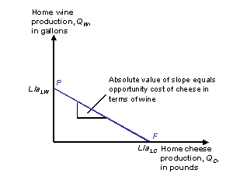

Stanovení relativních cen

Bez mezinárodního obchodu jsou relativní ceny determinovány relativní pracovní náročností jednotky statku: doma - a_{LC}/a_{LW} , v zahraničí - a_{LC}*/a_{LW}*. Při existenci mezinárodního obchodu se porovnává relativní cena statku v obou zemích. Pokud je statek v zahraniční dražší, vede to exportu tohoto statku z domácí země do zahraničí, do té doby, než se relativní ceny vyrovnají.

Ceny mezinárodně obchodovaného zboží jsou determinovány nabídkou a poptávkou. Pro spojení trhů obou produktů je vhodné zavést relativní nabídku (poptávku) = množství sýra nabízeného (poptávaného) za jednotku vína.

Pokud je světová cena nižší než a_{LC}/a_{LW} , pak není sýr nabízen.
Pokud P_{C}/P_{W} < a_{LC}/a_{LW} … domácí země se specializuje na produkci vína
Pokud P_{C}/P_{W} < a_{LC}*/a_{LW}* … zahraniční země se specializuje na produkci vína
Pokud P_{C}/P_{W} = a_{LC}/a_{LW} … domácí země vydělá stejně, ať produkuje cokoli
Pokud P_{C}/P_{W >} a_{LC}*/a_{LW}* … nebude víno nabízeno

Když se domácí země specializuje na výrobu sýra, produkuje množství L/a_{LC} , zatímco v zahraničí produkují L*/a_{LC}* množství vína. Pro cenu sýra v intervalu a_{LC}/a_{LW} až a_{LC}*/a_{LW}* je relativní nabídka sýra: (L/a_{LC})/( L*/a_{LC}*). Křivka RD má sestupný tvar odrážející substituční efekt. Rovnovážná relativní cena se nachází v průsečíku RS a RD.

Světová relativní nabídka a poptávka

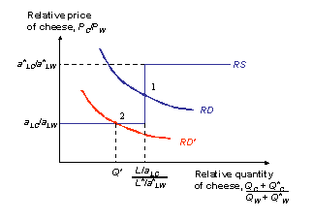

Přínosy z realizace obchodu

Země získávají z mezinárodní specializace. To lze demonstrovat 2 způsoby:

- obchod jako nepřímá metoda výroby: domácí ekonomika produkuje sýr a víno nakoupí za prodaný sýr
- vliv mezinárodního obchodu na spotřebitelské možnosti země: země mohou spotřebovávat jinou kombinaci statků sýr a víno, než jakou vyrábějí

Když se země specializuje na statek, u kterého má komparativní výhodu, obě země z toho získávají. Podle Ricardiánského modelu jsou na tom tedy všichni díky mezinárodnímu obchodu lépe. O tom, kdo co bude vyrábět rozhoduje komparativní, nikoli absolutní výhoda.

Rozšíření spotřebních možností
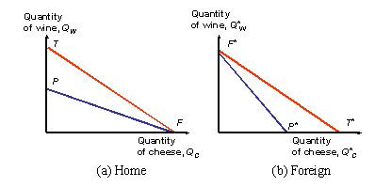

Omyly v chápání komparativní výhody

          - Produktivita a konkurenceschopnost:

OMYL 1 = obava, že volný obchod je přínosný pouze tehdy, když je země dost silná, aby čelila zahraniční konkurenci, respektive pokud je schopna vyrábět nějakou produkci levněji než konkurence. Jde o nepochopení komparativní výhody, neboť přínosy z obchodu vyplývají z komparativní, nikoliv absolutní výhody. Absolutní výhoda není nutnou, ani postačující podmínkou pro existenci konkurenční výhody, neboť ta závisí nejen na relativní produktivitě země (vzhledem k produktivitě zahraničního odvětví), ale i na relativní mzdové úrovni, která je se odvíjí od relativní produktivity ostatních odvětví země.

          - Chudá pracovní síla:

OMYL 2 = omyl vyplývající z obavy, že zahraniční konkurence založená na nízkých mzdách poškozuje výrobce z jiných zemí. Zastánci tohoto argumentu odmítají spolupráci se zahraničními odvětvími, která jsou méně efektivní, ale platí nižší mzdy. Jde o omyl, neboť nižší zahraniční mzdy neovlivňují přínosy domácí země z obchodu (není rozhodující, zda ceny jsou nižší následkem vyšší produktivity či nižších mezd).

          - „Vykořisťování“ zemí s nízkými mzdami:

OMYL 3 = obava, že obchod zhoršuje situaci zemí, které mají mzdy nižší než v zahraničí. Nízké mzdy však nepředstavují vykořisťování. Pokud by země odmítly z tohoto důvodu obchodovat nebo tlačily na růst mezd v exportních odvětvích, snížily by se reálné mzdy, a tak i kupní síla hodinové mzdy pracovníka.

Rozšíření modelu

Původní model komparativní výhody pracuje jen se dvěma produkty. Vzhledem ke snaze přiblížit jej realitě byl rozšířen na více produktů a bere v úvahu neobchodovatelné zboží a přepravní náklady.

Při analýze rozšířeného modelu se bere v úvahu poměr pracovní náročnosti jednotky produkce doma a v zahraničí. Pokud je znám poměr domácích a zahraničních mezd, lze z toho určit, kdo co bude vyrábět. Domácí ekonomika bude mít nákladovou výhodu u výroby takové produkce, jejíž relativní produktivita je vyšší než relativní mzda.

Přepravní náklady představují překážky pohybu zboží a služeb. Navíc není možné přepravovat určité služby a zboží s velkým poměrem váha/hodnota (př.cement). Tato zboží se pak řadí mezi neobchodované (tj. takové, které si země vyrábí sama).

Specializace není ve skutečnosti tak extrémní, jak model předpokládá, neboť:

- existuje více než jeden výrobní faktor (ne pouze L)
- snaha chránit domácí odvětví před zahraniční konkurencí
- přeprava zboží je spojena s náklady

Empirické ověření modelu

Ricardiánský model komparativní výhody je užitečným nástrojem pro úvahy o důvodech existence mezinárodního obchodu a jeho důsledcích na národní bohatství. Ve skutečnosti model funguje, až na několik mylných předpovědí a omezení:

          - předpokládá extrémní stupeň specializace
          - model nezahrnuje účinky mezinárodního obchodu na distribuci příjmu uvnitř země (bere v úvahu jen přínos pro zemi jako celek)
          - nebere v úvahu roli výrobních faktorů coby příčiny mezinárodního obchodu
          - nebere v úvahu roli úspor z rozsahu jako faktor vzniku obchodu (nevysvětluje velké toky mezi podobnými zeměmi)

Potvrdila se hlavní predikce Ricardiánského modelu: země by se měly zaměřit na export zboží, jehož výroba má relativně vysokou produktivitu. Stejně tak se prokázalo, že obchod závisí na komparativní, ne absolutní výhodě.

V 90.letech však země neprodukovaly zboží, kde mají komparativní NEVÝHODU, a tak chybí nástroj, jak změřit produktivitu zemí v těchto odvětvích. Rozdíly v produktivitě hrají stále významnou roli při determinaci charakteru mezinárodního obchodu.

Nelze předpokládat, že je komparativní výhoda statická. Pokud se země specializuje podle komparativní výhody, pak roste její důchod a může si dovolit investovat do lepšího vzdělání a infrastruktury → v budoucnu má komparativní výhodu jinde.

Produktivita – vývoz

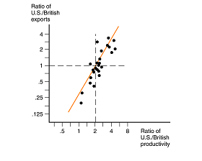

2. Model specifických faktorů

V reálném světě jsou přínosy mezinárodního obchodu často rozděleny velmi nerovnoměrně. Na distribuci příjmu mají vliv:
- VF se nemohou ihned a bez dodatečných nákladů přesouvat mezi odvětvími
- jednotlivá odvětví se liší v poptávce po VF

Model specifických faktorů byl vyvinut P. Samuelsonem a R. Jonesem.
Předpoklady:
  - 2 statky
  - 3 VF - ty se dělí na: - mobilní (práce)
- specifické (kapitál, půda) = ty mohou být využity jen při výrobě jediného druhu statku

Obchod přináší zisk výrobnímu faktoru, který je specifický pro exportní odvětví zemí, ale poškozuje VF specifický pro odvětví, která musí konkurovat importům. Vliv na mobilní faktory závisí na jejich příslušnosti k odvětví (zda exportní nebo importní).

Distribuce příjmů, a tedy existence vítězů a poražených, je jedním z hlavních důvodů, proč není obchod svobodný. Navíc ti, co ztrácejí, bývají často mnohem lépe informováni a organizováni, a proto ovlivňují obchodní politiku země.

3. Heckscher – Ohlinův model

Jde o tzv. teorii podílu faktorů.V reálném světě jsou nejen rozdíly v produktivitě práce (Ricardiánský model), ale také ve vybavení jednotlivých zemí zdroji. Heckscher – Ohlinův model vysvětluje roli odlišného vybavení VF v mezinárodním obchodě. Model vychází z toho, že rozdíly ve VF jsou jediným zdrojem mezinárodního obchodu. Komparativní výhoda je ovlivněna vztahem mezi relativní národní vybaveností VF a technologií (která ovlivňuje relativní intenzitu využití VF při výrobě různých statků).

Země, která má velkou zásobu určitého VF bude vyrábět relativně větší množství statku, jehož výroba je náročná na tento hojný VF. Mezinárodní obchod způsobuje změny relativních cen a ty ovlivňují relativní výnosy jednotlivých VF. Vlastníci hojného VF mezinárodním obchodem získávají, zatímco vlastníci vzácných VF ztrácejí.

Podle tohoto modelu by měl mezinárodní obchod vést k vyrovnávání cen VF, reálně tomu ale brání rozdílnost VF, bariéry obchodu a využívání rozdílné technologie. Proti tomuto modelu hovoří tzv. Leontiefův paradox (= exporty USA byly v období 25 let po WW2 méně kapitálově náročné než importy, v souladu s touto teorií tomu mělo být naopak). Pro obchod mezi bohatým severem a chudým jihem teorie platí lépe.

4. Standardní model obchodu

Standardní model obchodu je založen na 4 klíčových vztazích:

    - vztah mezi hranicí výrobních možností a křivkou relativní nabídky:
Země produkuje kombinaci statků odpovídající bodu, kde se nejvyšší dosažitelná izokvanta dotýká křivky hranice výrobních možností

    - vztah mezi relativní cenou a relativní poptávkou:
Výroba a spotřeba musí ležet na stejné izokvantě, tedy musí platit vztah:

P_{C}*Q_{C} + P_{F}*Q_{F} = P_{C}*D_{C} + P_{F}*D_{F} ,

kde D je spotřebované množství a Q vyrobené množství

    - vztah relativní nabídky a relativní poptávky (ustavování světové rovnováhy)
    - vliv směnných relací na národní bohatství země:

Pokud dojde ke zlepšení (zvýšení) směnných relací země (tj. poměru P_{C}/P_{F}), zvýší se bohatství země a naopak.

IV. POLITICKÁ EKONOMIE OBCHODNÍ POLITIKY

Volný obchod – úvod

Ve skutečnosti existuje na světě pouze pár zemí, které mají úplně volný obchod (např. Hongkong). Teoretické modely dokazují, že díky volnému obchodu se země vyhnou ztrátám efektivity spojené s protekcionismem a získá dodatečné příjmy, neboť dojde k odstranění zkreslení podnětů pro spotřebitele a výrobce.

Volný obchod = provádění (mezinárodních) ekonomických transakcí bez omezení

Podle některých není volný obchod dokonalý, ale je lepší než jiné politiky. Odpůrci volného obchodu zdůrazňují nespravedlivost volného obchodu → vyžadují autarkii či „spravedlivý obchod“.

Přínosy volného obchodu:

- Efektivnost:

Malá země nemůže ovlivnit zahraniční exportní cenu. Clo tedy v jejím případě vyvolá ztrátu vyvolanou zkreslením ekonomických podnětů pro výrobce i spotřebitele. Volný obchod by tato zkreslení odstranil, čímž by došlo k nárůstu národního bohatství.

- Úspory z rozsahu:

Ochrana vybraných odvětví vede k roztříštění výroby mezi zeměmi, ale také ke vstupu dalších firem do chráněných odvětví, neboť je v nich zajištěna nižší konkurence a vysoké zisky. Úroveň výroby každé jednotlivé firmy je pak nedostatečná a neumožňuje dosáhnout úspor z rozsahu.

- Lepší příležitosti pro inovace

Přínosy volného obchodu
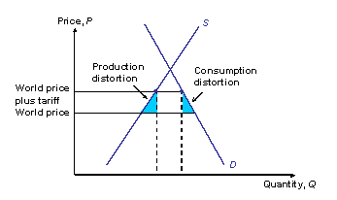

Politické argumenty pro

Ekonomové tvrdí, že je obchodní politika zemí ve skutečnosti důsledkem specifických zájmů určitých skupin, a tedy že nezohledňuje náklady a přínosy z celospolečenského hlediska. Teoreticky je možné nástroji obchodní politiky dosáhnout zvýšení národního bohatství. Ve skutečnosti je ale vláda pod vlivem zájmových skupin, a tak jsou její aktivity zaměřeny na redistribuci příjmu k politicky vlivným sektorům. Z toho důvodu je volný obchod bez jakýchkoliv výjimek lepší, i když z čistě ekonomického pohledu to platit nemusí.

Kromě toho představuje mezinárodní obchod dobrovolnou směnu a vede ke zvýšení životní úrovně (posun křivky produkčních možností).

Politické argumenty proti

Většina nástrojů obchodní politiky je primárně zaměřena k ochraně zisků určitých zájmových skupin. Teoreticky existují případy, kdy aktivistická obchodní politika zvyšuje národní bohatství. Mezi argumenty obhajující protekcionismus patří:

- Zlepšení směnných relací:

Velká země může ovlivnit zahraniční exportní cenu, clo pak v takovém případě povede ke snížení ceny importů, čímž dojde ke zlepšení směnných relací. U velké země se následně národní bohatství zvýší díky clu víc než za volného obchodu.

S rostoucím clem od určité výše klesá národní bohatství. Existuje tedy optimální clo, které maximalizuje národní bohatství. To znamená, že je mezní příjem ze zlepšení směnných relací roven mezní ztrátě efektivnosti vyplývající z narušení výrobních a spotřebitelských podnětů.

Vývozní subvence směnné relace zhoršuje.

Omezení:
- malé země nemohou ovlivnit světové ceny
- nebezpečí odvetných opatření ostatních zemí

- Selhání domácího trhu:

Vlivem tržních selhání (např. trh pracovní síly se nevyčišťuje, trh kapitálu nealokuje efektivně zdroje…) nemohou být zdroje rychle přemístěny do výnosných odvětví. Kromě toho někteří ekonomové zdůrazňují, že přebytek výrobce nezohledňuje všechny náklady a přínosy (např. externality v podobě rozšiřování nových poznatků do jiných sektorů ekonomiky)

Další argumenty:

- ochrana domácího trhu před zahraniční konkurencí (pokles poptávky po domácím zboží vede k růstu nezaměstnanosti)
- léčba deficitů BÚ
- podpora klíčových odvětví

Selhání domácího trhu

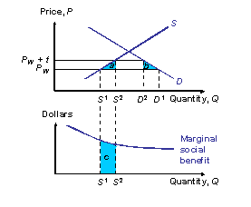

Graf „a“ představuje standardní analýzu nákladů a přínosů. Graf „b“ zachycuje mezní příjem výrobce, který přebytek výrobce nezaznamená.

Clo zvyšuje cenu z P_{W} na P_{W} + t. Dále dochází k růstu domácí výroby (z S1 na S2), narušení výroby vyvolané zvýšením ceny je vyznačeno jako plocha „a“. Spotřeba v domácí zemi klesne (z D1 na D2), narušení spotřebitelských stimulů představuje plocha „b“. Pokud bereme v úvahu pouze přebytek spotřebitele a výrobce, pak náklady cla převyšují přínosy.

Graf „b“ zachycuje průběh křivky mezního společenského přínosu. Vlivem nárůstu výroby vzroste společenský přínos z S1 na S2 (plocha „c“).

Tržní selhání lze však řešit i při zachování volného obchodu pomocí domácích politik. Navíc je obtížné správně předvídat budoucí vývoj a vytvořit na základě toho odpovídající politiku.

Příklady chráněných odvětví

Zatímco v rozvojových zemích byla v rámci strategie nahrazování importů chráněna řada odvětví, ve vyspělých zemích je rozsah protekcionismu mnohem užší. Jedná se hlavně o dvě odvětví:

1) Zemědělství:

Ve vyspělých zemích připadá na zemědělství nízký podíl pracovní síly (v USA 2%). Zemědělci bývají ale dobře politicky organizovaní, což jim umožňuje prosazovat vysokou úroveň ochrany odvětví.
Dále např. CAP

2) Textilní průmysl:

Charakteristické znaky odvětví:

- pracovně intenzivní – z toho vyplývá, že mají v tomto odvětví komparativní výhodu země s nízkými mzdovými sazbami
- není nutné vysoká kvalifikace ani kapitálové investice
- ve vyspělých zemích dobře organizovaní

Mezinárodní vyjednávání

Od 30.let 20. století docházelo ve vyspělých zemích ke snižování obchodních bariér s cílem rozšířit mezinárodní integraci. K rychlé liberalizaci obchodu došlo díky mezinárodnímu vyjednávání po WW2.

Výhody vyjednávání oproti jednostranné politice snižování cel jsou:

- vzájemné smlouvy napomáhají prosazování volného obchodu
- eliminace obchodních válek
- omezení vlivu jednotlivých národních zájmových skupin v mezinárodním měřítku

Vězňovo dilema

Vězňovo dilema vychází z teorie her a napomáhá pochopení nutnosti koordinovat obchodní politiky zemí prostřednictví mezinárodních smluv.

Příklad vychází z předpokladů:

- 2 země, 2 možné politiky (volný obchod x protekcionismus)
- vlády schopny kvantifikovat spokojenost s výsledky zvolené politiky
- rozhodování vlád je nezávislé

Důsledky zvolené politiky:
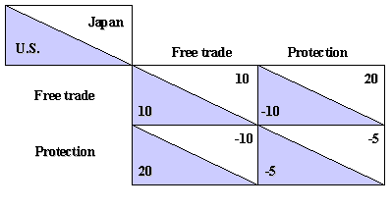

GATT

Po WW2 probíhala mnohostranná obchodní jednání za účelem vzniku Mezinárodní obchodní organizace (ITO = International Trade Organization). Vyjednávání provázely problémy, proto skupina 23 zemí vytvořila roku 1947 dočasná obchodní pravidla v podobě smlouvy GATT = General Agreement on Tariffs and Trade. Organizace ITO však nikdy nevznikla, a tak trvala dočasnost GATTu 48 let.

GATT byla smlouva, ne organizace (státy vystupovaly jako „smluvní strany“, ne členové).

WTO

Roku 1995 se konečně realizovala myšlenka na vznik obchodní organizace a bylo založeno WTO = World Trade Organization. Pravidla GATTu byla aktualizována a stala se součástí pravidel WTO. Základním principem WTO je proces „vázání“. Pokud je určitá celní sazba vázána, pak země, která clo uvaluje, souhlasí s tím, že je v budoucnu nezvýší. V případě vyspělých zemích je vázána většina cel, u rozvojových zemí asi ¾. Výjimkou je situace, kdy ostatní země souhlasí s navýšení cla na svoji produkci, to však bývá obvykle kompenzováno snížením jiných cel.

Kromě cel je snaha omezovat také necelní bariéry obchodu. Subvence jsou s výjimkou zemědělství zakázány. Zavádění nových dovozních kvót také není možné a navíc jsou země tlačeny k tomu, aby odstranily či převedly staré kvóty na cla.

Vyjednávání o snižování cel a liberalizaci obchodu probíhá v kolech.

Uruguayské kolo (1986-1994)

Výsledný dokument po ukončení jednání obsahuje s dodatky celkem 22 000 stran. Smlouva byla podepsána v dubnu 1994 v Marrákeši (Maroko). Do konce roku ji pak ratifikovaly hlavní země. Za hlavní přínosy Uruguayského kola je považováno:

- Obchodní liberalizace:

Došlo k dohodě o dalším snižování cel, což znamenalo pokles průměrné celní sazby z 6,3% na 3,9%. Důležitější však byl souhlas s liberalizací dosud silně chráněných odvětví: zemědělství a textilní průmysl. Kromě toho byla zpracována pravidla pro vládní nákupy.

- Vznik WTO:

Rozdíly GATT X WTO:

provizorní smlouva | plně funkční organizace
jen zboží | + služby (GATS = General Agreement on Trade in Services)  + duševní vlastnictví (TRIPS = Trade-Related Aspects of Intellectual Property)
zdlouhavé, neúčinné řešení sporů | formální, účinné řešení sporů

Ekonomické přínosy Uruguayského kola byly odhadnuty jako dodatečný 1% roční nárůst reálného světového příjmu. Náklady liberalizace postihly koncentrované, dobře organizované skupiny, zatímco většina přínosů připadla veřejnosti (koncentrovaná ztráta malé skupiny X málo viditelné přínosy široké veřejnosti).

Výjimky z pravidla nediskriminace

Mezinárodní obchodní smlouvy musí mít nediskriminační charakter. To znamená, že pokud sníží země cla na dovozy z určité země, platí toto snížení i pro importy z ostatních zemí. Existují však případy, kdy země vyjednávají tzv. preferenční obchodní smlouvy. Preferenční systém znamená, že cla uvalená na produkci zúčastněných zemí jsou nižší než u zemí nezúčastněných. GATT obecně takové smlouvy zakazuje s výjimkou situace, kdy mají země nulová cla. Nulové celní sazby mohou mít v případě vytvoření zóny volného obchodu nebo celní unie.

Dopady integrace:

- Připojení k zóně volného obchodu vede k nahrazování drahé domácí výroby dovozy z jiných zúčastněných zemí. Dochází k tvorbě obchodu, země získává.

- Pokud však připojení k zóně volného obchodu vede k nahrazení levných dovozů z nezúčastněných zemí dražší produkcí některé ze zúčastněných zemí, dochází k odklonu obchodu a země ztrácí.

Spory o obchodní politiku

V 80.letech se objevily nové argumenty obhajující vládní intervence do obchodu zaměřené na problém high-tech odvětví, a tak vznikaly nové teorie strategické obchodní politiky.

V 90.letech sílily debaty o vlivu nárůstu mezinárodního obchodu na pracovníky v rozvojových zemích. S tím souvisí řešení otázky, zda by měly být do obchodních dohod včleněny standardy pro mzdové sazby a pracovní podmínky.

Argumenty pro aktivní obchodní politiku

Aktivistická vládní politika musí být podložena ospravedlněním intervencí. Podmínkou je, aby daná politika vyřešila tržní selhání.

Ve vyspělých zemích byly identifikovány 2 druhy tržních selhání:

  - neschopnost firem v high-tech odvětvích zmocnit se příjmů z rozvoje poznatků, které se rozšíří i do jiných odvětví

  - existence monopolního zisku ve vysoce koncentrovaných oligopolních odvětvích

Technologie a externality

Pokud učiní firmy v odvětví nový poznatek, který mohou využít i jiná odvětví, aniž by za to musela zaplatit, odvětví pak v důsledku produkuje dodatečný výstup, který se neodrazí ve stimulech firem z tohoto odvětví. V takovém případě existuje dobrý důvod pro subvencování daného odvětví.

Externality = přínosy, které připadnou jiným firmám než těm, které je vyprodukovaly

V high-tech odvětvích je vytváření poznatků hlavním aspektem podnikání. Firmy věnují velkou část zdrojů do zlepšování technologií. Patentová ochrana však poskytuje pouze slabou ochranu proti imitování nápadů.

S tímto argumentem ve prospěch protekcionismu souvisejí 2 problémy:

- schopnost vládní politiky zaměřit se na správné odvětví
- obtížná kvantifikovatelnost přínosů z vytvořené inovace

Nedokonalá konkurence

Obhajoba vládních intervencí je založena i na neexistenci dokonale konkurenčního trhu v některých odvětvích. Vláda může stanovením pravidel ovlivnit, komu připadne dodatečný přínos, zda domácí či zahraniční firmě, a tak měnit národní bohatství země. To řeší Brander-Spencerova analýza.

S tímto argumentem ve prospěch protekcionismu souvisejí 2 problémy:

- nedostatečné informace
- riziko zahraniční odvetné akce

Strategické obchodní politiky jsou „ožebračováním souseda“, neboť dochází ke zvyšování národního bohatství na úkor jiné země.

Globalizace a pracovní síla

Od 90.let sílí ve vyspělých zemích antiglobalizační hnutí, která za hlavní problém považují mzdy a pracovní podmínky pracovníků v exportních odvětvích rozvojových zemí. Podle teorie komparativní výhody však mají z realizace obchodu přínos všechny zúčastněné strany, protože kromě nárůstu národního bohatství dojde také k redistribuci příjmů ve prospěch pracovníků.

Před rokem 1995 byla kritika mezinárodního obchodu zaměřena na jeho dopady na obyvatele vyspělých zemí, což souviselo s obavou ze zahraniční konkurence. Hlavní otázkou byl vliv importů ze zemí s levnou pracovní sílou na mzdy málo kvalifikovaných pracovníků ve vyspělých zemích. Od roku 1995 v souvislosti s masovým rozšířením antiglobalizačních hnutí se hlavní kritika zaměřila na dopady mezinárodního obchodu na rozvojové země. Tito aktivisté tvrdí, že nízké mzdy v rozvojových zemích jsou důsledkem volného obchodu. To souvisí s nepochopením podstaty komparativní výhody.

Reálná mzda a pracovní podmínky

Přestože mají pracovníci v rozvojových zemích nízké mzdy, jsou na tom lépe, než by byli bez globalizace. Vyspělé země se obávají zavedení standardů na výši mezd a pracovní podmínky z důvodu, že by to mohlo zneužíváno jako protekcionistický nástroj.

Navrhované řešení: monitorování mezd a pracovních podmínek a zpřístupnění výsledků spotřebitelům, kteří se pak mohou rozhodnout, koho budou svou spotřebou podporovat.

V. NÁSTROJE OBCHODNÍ POLITIKY

Druhy nástrojů

Nástroje jsou součástí obchodní politiky země, jsou zaměřeny na regulaci mezinárodního obchodu.

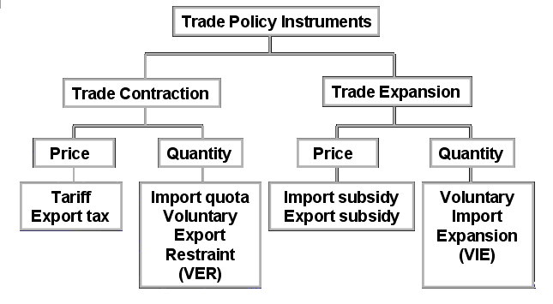

Cla – úvod

Clo = daň uvalená na importované zboží

Dělení:
      - Specifická (pevná suma za jednotku)
      - Ad valorem (%)

Jde o nejjednodušší a nejstarší nástroj obchodní politiky (př. Corn Laws – VB, poč.19.stol.; nová průmyslová odvětví v NĚM, USA – konec 19.stol.).

Cílem uvalení cla je zvýšit cenu importovaného zboží, a tak chránit domácí odvětví. Kromě toho byla cla významným zdrojem příjmu do státního rozpočtu (např. USA v letech 1830-1860: 70-90% X Tunisko r.1990: 75%). V současné době se země odklánějí od užívání cla ve prospěch jiných nástrojů.

Účinky uvalení cla

Z pohledu importéra představuje clo něco jako dopravní náklady: pokud nebude rozdíl v cenách daného zboží na různých trzích alespoň ve výši cla, nebude mít importér zájem zboží dovážet.

Účinky uvalení cla

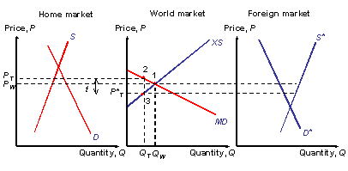

Pokud by clo nebylo uvaleno, bude ceny na úrovni P_{W} (jak na domácím, tak na zahraničním trhu). Po uvalení cla nebudou chtít importéři dovážet, což povede k převisu poptávky na domácím trhu a převisu nabídky na zahraničním trhu. To následně zvýší domácí cenu na úroveň P_{T} a sníží zahraniční cenu na úroveň P_{T}*=P_{T} – t.

Objem obchodu se sníží z úrovně Q_{W}, která by se realizovala za volného obchodu, na úroveň Q_{T}. Za vyšší domácí cenu nakoupí spotřebitelé méně zboží (přesun z bodu 1 do bodu 2). Zvýšení domácí ceny je však nižší než je výše cla, neboť část cla se odrazí ve snížení zahraniční exportní ceny, a tak není clo plně uvaleno na domácí spotřebitele.

Clo v malé zemi

V případě malých zemí je vliv cla na světovou (=zahraniční exportní) cenu velmi malý. Tyto země mají totiž nízký podíl na světovém trhu zboží, a tak má snížení objemu jejich importů pouze nepatrný vliv na světovou cenu. V případě malé země způsobí uvalení cla zvýšení ceny dováženého zboží o celou částku cla, tj. z úrovně P_{W} na P_{W} + t. Domácí výroba se pak zvýší (z S¹ na S²), zatímco spotřeba daného zboží klesne (z D¹ na D²).

Měření úrovně protekcionismu

Clo zvyšuje cenu dováženého zboží, což zabezpečuje domácím výrobcům ochranu před nízkou cenou zahraniční konkurence. Při analýze obchodní politiky je důležité zjistit, jak velkou ochranu clo domácím výrobcům skutečně poskytuje. Úroveň protekcionismu lze měřit pomocí procentního podílu z ceny, za kterou by se zboží realizovalo při existenci volného obchodu.

Existují 2 problémy spojené s měřením úrovně protekcionismu tímto způsobem:

- Metzlerův paradox: pokud je prognóza malé země chybně zpracována, může dojít k tomu, že clo povede spíše ke snížení zahraniční exportní ceny než ke zvýšení domácí ceny

- Clo může mít různé účinky při různé úrovni výroby

Náklady a přínosy cla

Clo zvyšuje cenu daného zboží v importující zemi a snižuje jeho cenu v exportující zemi. Následkem těchto cenových změn dochází k těmto efektům:

- ztrácejí:
- spotřebitelé v zemi, do které se zboží dováží
- výrobci v exportující zemi

- získávají:
- spotřebitelé v exportující zemi
- výrobci v importující zemi, kteří jsou clem chráněni
- vláda země, která clo uvalila

K měření nákladů a přínosů cla se využívá koncept spotřebitelského, resp. výrobcova přebytku:

- Přebytek spotřebitele – měří částku, kterou spotřebitel získá při nákupu na základě rozdílu mezi cenou, kterou za zboží skutečně zaplatil a cenou, kterou byl ochoten zaplatit. Geometricky jde o plochu pod poptávkovou křivkou ohraničenou zespodu úrovní ceny.

- Přebytek výrobce – analogicky. Geometricky jde o plochu nad nabídkovou křivkou shora ohraničenou úrovní ceny.

V ČR byl celní sazebník tisícistránková publikace. Český trh tak byl chráněn proti komoditám, které nikdo neprodukuje (např. sazenice ananasů: 10%, tropické ovoce a ořechy konzervované cukrem: 70%…). Jednotlivé položky byly definovány neurčitě (např. výrobky nošené obvykle v kapse nebo kabelce: 26-40%) nebo naopak naprosto konkrétní (např. ptačí žloutky sušené, nezpůsobilé k lidskému požívání: 20%).

Náklady a přínosy pro importující zemi

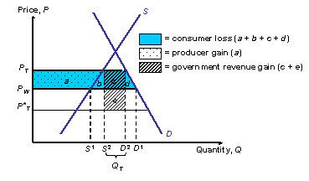

Měření nákladů a přínosů cla

Clo zvyšuje domácí cenu (z P_{W} na P_{T}), ale snižuje zahraniční exportní cenu (z P_{W} na P_{T}*). Domácí produkce vzroste z úrovně S¹ na S², spotřeba však klesne z D¹ na D².

Dopady cla:

- Domácí výrobce (plocha „a“): vyšší cena znamená, že mají výrobci vyšší přebytek výrobce. Před uvalením cla odpovídal přebytek výrobce ploše nad nabídkovou křivkou pod úrovní P_{W}. Díky clu cena vzrostla, což vedlo ke zvětšení této plochy.

- Domácí spotřebitel: vyšší cena sníží jeho přebytek o plochu „a+b+c+d“
- Domácí vláda (plocha „c+e“): získá příjem z uvalení cla, který je roven t*Q_{T},
kde t…………..clo, t = P_{T} – P_{T}*
Q_{T}…………….objem importu, Q_{T} = D² – S²

Čistý efekt na národní bohatství vyplývá z čistých nákladů cla:

Čistý efekt cla = spotřebitelova ztráta – přínos pro výrobce – vládní příjem
b+d-e = a+b+c+d - a - c+e

Trojúhelníky „b“ a „d“ představují ztrátu efektivnosti, která je způsobena tím, že clo narušuje podněty pro spotřebu a výrobu. Obdélník „e“ představuje přínos ze zlepšení směnných relací, ke kterému došlo díky snížení zahraničních exportních cen. V případě malé země k takovému zlepšení nedojde, a tak dojde ke snížení jejího národního bohatství.

Dovozní kvóty – úvod

Dovozní kvóta = přímé omezení množství zboží, které může být do země dovezeno
během určitého období

Omezení importu bývá praktikováno prostřednictvím vydávání licencí vybraným firmám. Dovozní kvóta zvyšuje domácí cenu zboží, neboť kvůli omezení importů dojde k převisu poptávky nad nabídkou. Domácí ceny se zvýší o stejnou částku jako clo, které by snížilo importy na stejnou úroveň.

Důvody pro uvalení kvóty:

- ochrana domácích výrobců před zahraniční konkurencí
- pokles importů (když chce země řešit deficit PB)

Vyspělé země užívají kvóty především u zemědělské produkce X rozvojové země u průmyslové produkce (aby stimulovaly rozvoj vlastního průmyslu).

Účinky kvóty

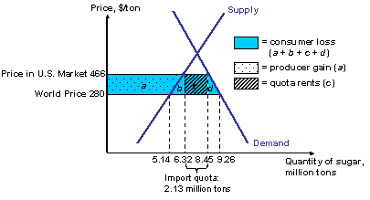

Příklad: cukr

Garance ceny cukru americkou vládou vedla k růstu americké ceny cukru nad světovou úroveň. Na rozdíl od EU však americká nabídka nepřevyšuje poptávku, a tak je USA schopno držet domácí cenu na stanovené úrovni. Právo prodávat cukr mají v USA zahraniční vlády, které je delegují svým národním firmám. Příjem, který vznikne z existence kvóty, je pohlcen zahraničními firmami.

Kvóta na dovoz cukru představuje typický případ protekcionismu, kdy velké přínosy připadnou malé skupině výrobců, zatímco náklady jsou rozloženy mezi velké množství spotřebitelů, a tak je jejich výše na hlavu zanedbatelná a neexistuje impuls ke změně obchodní politiky USA.

Srovnání clo x dovozní kvóta

Kvóta nepředstavuje pro vládu zdroj příjmu. Pokud je k omezení importu použita dovozní kvóta místo cla, získají částku, která by při uvalení cla připadla vládě, držitelé importních licencí.

Při porovnání nákladů a přínosů dovozní kvóty je rozhodující, kdo získá rentu vyplývající z rozdílu mezi světovou a vysokou domácí cenou. Pokud má právo prodávat na domácím trhu vláda exportující země, dojde k odlivu této renty do zahraničí. Následkem toho jsou pak náklady dovozní kvóty vyšší než v případě cla.

Firmy při prosazování protekcionismu často preferují kvóty. Důvody:

- kvóta představuje jistý ochranářský efekt v podobě stropu importů (i při změně tržní situace)
- firmy mohou dosáhnout monopolního postavení na domácím trhu – díky kvótě mohou zvýšit cenu své produkce (domácí spotřebitelé se nemohou přeorientovat na zahraniční zboží (X u cla by mohli – pouze by museli zaplatit clo)

Vývozní subvence – úvod

Vývozní subvence = vládní finanční pomoc firmě či jednotlivci, kteří vyvážejí své zboží do zahraničí

Subvence se podobně jako cla dělí na:

- Specifická (pevná částka za jednotku objemu)
- Ad valorem (% podíl z exportní hodnoty zboží)

Vývozci budou zboží vyvážet až do úrovně, kdy domácí cena převyšuje zahraniční právě o výši subvence. Účinky uvalení subvence jsou právě opačné než u cla: Cena v exportující zemi vzroste z P_{W} na P_{S}, ale protože dojde současně k poklesu ceny v importující zemi z úrovně P_{W} na P_{S}*, je cenový vzestup v exportující zemi menší než subvence.

Účinky:

- Spotřebitelé v exportující zemi ztrácí (o plochu „a+b“)
- Výrobci v exportující zemi získávají (o plochu „a+b+c“)
- Vláda v exportující zemi ztrácí (o plochu „b+c+d+e+f+g“) – ztráta vlády vyplývá z placení subvencí, je tedy rovna: objem exportu*částka subvence

Efekt subvence na národní bohatství:

Čistý efekt subvencí = spotřebitelova ztráta – přínos pro výrobce + vládní ztráta
b+d+e+f+g = a+b - a+b+c + b+c+d+e+f+g

Vývozní subvence navíc zhoršují směnné relace, neboť se snižují zahraniční exportní ceny (z P_{W} na P_{S}*). To vede k dodatečné ztrátě „e+f+g“, která je rovna (P_{W}-P_{S}*). Z toho důvodu jednoznačně náklady subvencí převyšují přínosy.

Proč chtějí země subvencovat exporty, když tím poskytují zahraničním spotřebitelům importy za nízké ceny? Důvody:

- redistribuce příjmu v exportující zemi:
  - když jediná země subvencuje: subvencovaní výrobci získávají, proto za subvence lobují
  - když subvencují všechny země: klesá světová cena. Země ale nemůže přestat subvencovat, když ostatní země pokračují, protože by pak na světovém trhu nic neprodala

- udržení vysokých cen – zejména u zemědělské produkce
- růst podílu na světovém trhu a následné zvýšení ceny (tzv. strategická obchodní politika)

Účinky vývozní subvence

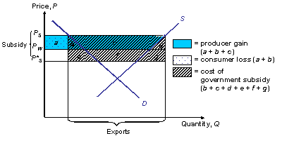

Příklad: zemědělství EU

Zemědělská politika EU (CAP = Common Agriculture Policy) vznikla za účelem zabezpečit evropským zemědělcům vysoké ceny. V případě poklesu ceny pod stanovenou úroveň EU odkupovala zemědělské přebytky a zároveň byl evropský zemědělský trh chráněn před velkým přílivem konkurence clem, které vyrovnávalo rozdíl mezi evropskou a světovou cenou.

Od 70.let byly subvencované ceny tak vysoké, že zatímco za volného obchodu by byla EU dovážela většinu zemědělské produkce, takto produkovala víc než spotřebitelé chtěli, a tak musela EU odkupovat obrovské objemy zemědělské produkce.

Subvencované ceny v EU jsou vyšší nejen než světové, ale i než ceny, které by se na evropském zemědělském trhu ustavily bez importů. Subvencované evropské ceny tlačí dolů světové ceny, čímž rostou požadavky na vyšší subvence, aby se pokryl zvětšující se rozdíl mezi světovou a evropskou cenou. Celkově tak náklady pro evropské spotřebitele a daňové plátce převyšují přínosy pro výrobce.

Zemědělství EU
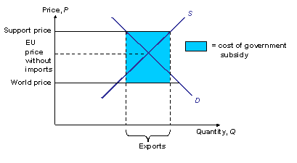

Dobrovolná exportní omezení – úvod

Jde o variantu dovozní kvóty, kterou na sebe však uvaluje sama exportující země. Většinou bývají uvalena na žádost importující země. Z ekonomického pohledu jde o dovozní kvótu, kde je právo udělovat licence převedeno na zahraniční vládu. Pro importující zemi je to však nákladné, dokonce nákladnější než clo, které by importy omezilo o stejnou úroveň. Příčinou je fakt, že příjem, který by vláda získala při uvalení cla, připadne v tomto případě zahraničním firmám.

Stejně jako cla a kvóty vyžadují i dobrovolná exportní omezení definování kategorií výrobků, kterých se omezení týká. Vývozci pak využívají mezer, aby daná omezení obešli: např. USA: kvóta na lyžařské bundy → dovoz lyžařských vest, ke kterým se až v USA přišijí rukávy na zip.

Příklad: japonská auta

V 60. a 70.letech byl americký trh s automobily automaticky chráněn před zahraniční konkurencí odlišnými preferencemi spotřebitelů. V USA byla preferována velká auta s velkou spotřebou. Koncem 70.let však došlo k prudkému nárůstu ceny ropy, a tak se začal projevovat zájem také o menší auta. Japonští výrobci aut zaplnili mezeru při uspokojování poptávky této části amerických spotřebitelů. To však vyvolalo v USA silné politické tlaky na ochranu amerického automobilového průmyslu. USA proto následně požádalo Japonsko o dobrovolné omezení exportu.

Důsledky tohoto dobrovolného exportního omezení byly složité z těchto důvodů:

- nešlo o dokonalé substituty
- automobilový průmysl není dokonale konkurenční odvětví
- japonští výrobci reagovali zvýšením kvality a prodejem i větších aut

Požadavky na složení výrobku

Požadavky na složení výrobku = předpis požadující, aby některé specifické části finálního produktu byly vyrobeny domácími firmami (minimální podíl domácích komponent)

Tyto požadavky mohou být stanoveny dvěma způsoby:
- ve fyzických jednotkách
- v hodnotovém vyjádření

Pro výrobce oněch specifických částí představuje tento nástroj obchodní politiky stejnou ochranu jako dovozní kvóta. Pro firmu, která musí tyto části kupovat doma je efekt odlišný: požadavky na složení výrobku nepředstavují přímé omezení importu. Dovoz těchto částí může dokonce vzrůst, ale pouze za předpokladu, že firmy koupí také více částí od domácích výrobců. Skutečná cena těchto částí je pak průměrem ceny dovezených a doma vyrobených dílů.

Požadavky na složení výrobku nevytváří příjem pro vládu, ani rentu vznikající z existence kvóty. Rozdíl mezi cenou importů a domácích částí je zprůměrován do ceny finálního produktu a přenesen na spotřebitele.
Celosvětová výroba znesnadnila stanovování „národnosti“ zboží.

Např. v Jižní Dakotě musí být zboží označeno 3 vlajkami:

- země sídla vlastníka firmy
- země výroby
- země původu dílů, které jsou součástí výrobku

Jiné nástroje

Mezi další nástroje, které jsou užívány vládou k ovlivňování zahraničního obchodu patří:

- vývozní úvěrové subvence – jde o obdobu vývozní subvence. Má formu půjčky od specializovaných bank
např. v USA: Export-Import Bank, v ČR: Česká exportní banka

- národní obstarávání vládních nákupů – nákupy od domácích firem, i když je jejich cena vyšší, např. evropský telekomunikační trh

- byrokratické bariéry – zdravotní, bezpečnostní nebo celní požadavky. Nyní často využívány
např. francouzské nařízení, aby všechna japonská videa byla proclena v malé celnici v okresním městě Poitiers

Účinky nástrojů obchodní politiky

 | CLO | VÝVOZNÍ SUBVENCE | DOVOZNÍ KVÓTA | DOBROVOLNÁ EXPORTNÍ OMEZENÍ
přebytek výrobce | ↑ | ↑ | ↑ | ↑
přebytek spotřebitele | ↓ | ↓ | ↓ | ↓
příjem státu | ↑ | ↓ (vzestup vládních výdajů) | − (příjmy pro držitele licence) | − (příjmy pro cizince)
celkové národní bohatství | ? (v případě malé země pokles) | ↓ | ? (v případě malé země pokles) | ↓

Všechny čtyři druhy nástrojů představují příjem pro výrobce a poškození pro spotřebitele. Dopad na národní bohatství je nejednoznačný.

VI. Další souvislosti obchodní politiky

VI.A) Rozvojové země

Obchodní politika rozvojových zemí – úvod

Hlavní ekonomický rozdíl mezi zeměmi spočívá v úrovni jejich příjmu na hlavu. Na pomyslné špici jsou země západní Evropy, USA, Japonsko atd., jejichž příjmy na hlavu v mnoha případech převyšují 20 000 $. Naproti tomu žije většina obyvatel světa (cca 4/5) v chudých zemích. Příjmové rozdíly však existují také mezi rozvojovými zeměmi (vysoké příjmy: Singapur X nízké: Bangladéš). Hlavní zaměření ekonomické politiky rozvojových zemí je pak snaha zmenšit příjmové rozdíly mezi rozvojovými a vyspělými zeměmi.

Některým původně chudým zemím se zdařil po válce rychlý ekonomický vzestup. V mnoha rozvojových zemích však do 70.let dominovala strategie nahrazování importů, která je založena na představě, že klíčovým faktorem ekonomického růstu země je silný výrobní sektor, a proto je nutná jeho ochrana před zahraniční konkurencí.

Mnoho rozvojových zemí má navíc velké rozdíly v příjmech jednotlivých regionů či odvětví = problém ekonomického dualismu.

Strategie nahrazování importů

Po WW2 do 70.let se řada rozvojových zemí snažila urychlit svůj rozvoj omezením importů, aby ochránily domácí výrobce. Tato populární strategie byla teoreticky založena na argumentech nedospělého odvětví. Podle nich má rozvojová země potenciální komparativní výhodu ve výrobě, ale rozvíjející se průmyslová odvětví nemohou účinně konkurovat zavedeným výrobcům z rozvinutých zemí. Vlády proto musí poskytnout rozvíjejícím se odvětvím dočasnou pomoc, dokud nezesílí natolik, aby byla schopna čelit zahraniční konkurenci.

Ve většině rozvojových zemí byla v rámci strategie nahrazování importů uvalena cla a dovozní kvóty. Země se nesnažily podporovat vlastní exporty, neboť byli jejich představitelé skeptičtí ohledně možnosti exportovat do rozvinutých zemí (podle nich byla světová ekonomika zablokována proti vstupu nových zemí).

Např. Brazílie: „zákon podobných“: dovoz podobného zboží, které je doma produkováno znamená pro importéra znemožnění přístupu k daňovým výhodám, vládním zakázkám atd.
Indie: všechny importy vyžadují licence

Čím menší má země ekonomickou sílu, tím větší podíl tvoří exporty a importy na jejím HDP.

Problémy argumentů pro ochranu nedospělých odvětví:

          - není vždy rozumné zaměřit se na odvětví, kde se očekává komparativní výhoda v budoucnosti, neboť se může situace změnit a objeví se něco nového

          - ochrana odvětví je účelná pouze v případě, že vede ke zvýšení konkurenceschopnosti odvětví

          - argument, že vybudovat odvětví je nákladné z hlediska financí i času, není dostatečný pro vládní intervence, pokud nedochází k tržním selháním. Pokud se u odvětví dají očekávat vysoké zisky, chopili by se toho soukromí investoři.

Argumenty ve prospěch ochrany nedospělých odvětví:

            - nedokonalá konkurence na kapitálových trzích
            - problém přivlastňování si nových poznatků firem, které za to nejsou kompenzovány

Důsledky nahrazování importů

V některých případech vedl rozvoj domácí výroby prostřednictvím nahrazování importů ke stagnaci příjmu na hlavu (např. v Indii, Argentině). V jiných zemích (např. Mexiko) sice došlo k ekonomickému růstu, příjmový rozdíl mezi nimi a vyspělými zeměmi se však nevyrovnal. Mezi možné příčiny patří:

- platnost argumentu nedospělých odvětví není univerzální
- obchodní politika nemohla vyřešit vnitřní problémy rozvojových zemí, tj. nedostatek kvalifikované pracovní síly, manažerských schopností…
- domácí trhy rozvojových zemí nejsou dostatečně velké, aby umožňovaly efektivní rozsah výroby
- zabránění vstupu potřebných subdodávek, nových technologií a zlepšení

Důsledkem této strategie bylo zvětšení příjmové nerovnosti a nárůst nezaměstnanosti. V 80.letech se proto rozvojové země od strategie nahrazování importů odklonily.

Problémy ekonomického dualismu

Nerovnoměrný vývoj v rámci země vede k tomu, že existují odvětví na různé úrovni = ekonomický dualismus (např. tradiční odvětví s nízkými mzdami: zemědělství x kapitálově-intenzivní odvětví: IT).

Příznaky dualismu:

  - hodnota výstupu na pracovníka je u moderního odvětví několikanásobně vyšší než ve zbytku ekonomiky. S tím souvisí rozdíl ve mzdách.
  - vyšší hodnota výstupu je u moderních odvětví způsobena větší kapitálovou intenzitou výroby
  - trvalý problém s nezaměstnaností (v mnoha rozvojových zemích)

Dualismus může být způsoben tržním selháním, slouží jako argument k obhajobě protekcionismu.

Strategie orientace na exporty

Jde o industrializaci prostřednictvím zaměření se na exporty do vyspělých zemí. V zemích východní Asie došlo díky tomu k „zázraku“, neboť dosáhly výrazného ekonomického růstu (i 10%). Názory na příčiny „zázraku“ se liší:

- volný obchod, neangažovaná vládní politika
- úspěch sofistikovaných vládních intervencí
- ani volný obchod, ani průmyslová politika neměly vliv

Faktory růstu v zemích V.AS.

Asijští tygři (= Hongkong, Taiwan, Jižní Korea, Singapur) dosahovali v 60.- 90.letech roční růst 8-9% (x USA, západní Evropa: 2-3%).

Faktory růstu:

- velmi otevřené ekonomiky, téměř volný obchod (existuje pozitivní korelace mezi růstem exportu a ekonomickým růstem)
- možný vliv sofistikovaných průmyslových politik (nízko úročené úvěry, podpora vědy a výzkumu). Tento vliv bývá zpochybňován kvůli těmto problémům:

  - země měly různé politiky od direktivní (Singapur) po laissez-faire (Hong Kong), přitom růst byl u všech
  - země měly různou strukturu průmyslu: velké firmy (Jižní Korea) X malé rodinné firmy (Taiwan)
  - malý vliv politik na odvětví (podle WB)
  - docházelo i k selhání průmyslových politik v době „zázraku“ (např. Jižní Korea)

- vysoká míra úspor
- důraz na veřejné vzdělání

Mezera bohatí – chudí

Chudoba je hlavním problémem rozvojových zemí. Ve srovnání s vyspělými zeměmi mají rozvojové země nedostatek kapitálu a kvalifikované pracovní síly, což přispívá k nízké ekonomické úrovni těchto zemí a neumožňuje jim realizovat úspory z rozsahu. K tomu se přidává politická nestabilita, špatná ochrana vlastnických práv atd., což snižuje ekonomickou efektivnost a odrazuje zahraniční investory.

Země světa mohou být rozděleny do 4 skupin podle výše příjmu na hlavu:

- nízké příjmy na hlavu (Indie, Pákistán, subsaharská Afrika) – 410 $ na hlavu
- nižší průměr (Čína, malé země Latinské Ameriky a Karibiku, zbytek Afriky, bývalý Sovětský blok) – 1200 $ na hlavu
- vyšší průměr (velké země Latinské Ameriky, Saudská Arábie, Malajsie, Turecko, JAR, Polsko, Maďarsko, ČR, SR) – 4900 $ na hlavu
- vysoké příjmy na hlavu (vyspělé země + Izrael, Kuvajt, Singapur) – 25 730 $ na hlavu

Průměrné HNP na hlavu je v nejbohatších zemích 63x vyšší než je průměr nejchudších rozvojových zemí. I skupina „vyššího průměru“ dosahuje jen 1/5 HNP vyspělých zemí.

Vývoj mezery

Rozdíly v životní úrovni mezi průmyslovými zeměmi v poválečném období téměř zmizely. Podle teorie je cesta ke konvergenci příjmů jednoduchá: pokud existuje volný obchod (i volný pohyb kapitálu, poznatků…), není důvod, proč by přetrvávaly příjmové rozdíly mezi zeměmi. Maximální míra růstu pro vyspělé země činí cca 2%, chudší země mohou růst rychleji, a tak dohnat vyspělé. Avšak i země, které dosahují ročního růstu 3% zdvojnásobí svůj reálný příjem až za generaci.

Ve skutečnosti však nedošlo ke konvergenci příjmů na hlavu v celosvětovém měřítku. Přetrvávají rozdíly v dlouhodobých mírách růstu mezi různými regiony. Země Afriky a Latinské Ameriky s nízkými příjmy na hlavu mají tempo růstu pod úrovní vyspělých zemí. Naproti tomu země východní Asie rostou rychleji než vyspělé (pro ně teorie konvergence platí). Rozdílná tempa růstu rozvojových zemí jsou dána ekonomickými a politickými podmínkami a strukturálními znaky.

Strukturální znaky rozvojových zemí

Na rozdíl od 60.let se rozvojové země nyní odlišují v přístupech k obchodní politice, makroekonomické politice atd. Společné znaky rozvojových zemí zahrnují:

          - tradice přímé vládní kontroly hospodářství (vysoký podíl vládních nákupů na hrubém národním produktu, obchodní restrikce, státní vlastnictví…):
nyní se rozvojové země v roli vlády liší, neboť došlo k různě rozsáhlým omezením vlivu vlády.

          - zkušenosti s vysokou mírou inflace:
v mnoha rozvojových zemích nebyly vlády schopny platit své velké výdaje pomocí daňových příjmů, a tak to řešily emisí peněz. Vysoká úroveň seigniorage vedla k hyperinflaci.

          - V zemích, kde byly liberalizovány domácí finanční trhy se projevila slabost finančních institucí:
často půjčovaly peníze na špatné a velmi riskantní projekty, roli hrály osobní známosti. Bankovní dohled nebyl efektivní.

          - Měnové kurzy byly fixovány, neboť se vlády obávaly velké volatility v systému floatingu:
většina rozvojových zemí se zejména snažila kontrolovat kapitálové toky omezováním zahraničních měnových transakcí.

          - Vysoký podíl přírodních zdrojů nebo zemědělské produkce v exportech

          - Vysoký stupeň korupce (existuje silný vztah mezi ročním HDP na hlavu a inverzním indexem korupce (1:největší – 10: žádná korupce).

Půjčky a dluhy rozvojových zemí

Rozvojové země se v rámci financování domácích investic převážně spoléhají na kapitálové toky ze zahraničí. Rozvojové země s nízkými příjmy vytvářejí tak nízké úspory, že si musí půjčovat v zahraničí, aby mohly využít všechny ziskové investiční příležitosti. Z této transakce získávají obě strany: rozvojová země překoná omezení národních úspor a věřitel dosáhne vyšší produktivity úspor než v domácí zemi.

Po WW2 čerpaly rozvojové země úspory bohatších zemí a vytvořily si tak značný dluh (v roce 1996: 2,1 bilionů $). Objevil se problém nesplácení dluhu, tj. selhání dlužníka ve splácení podle smluvního harmonogramu (bez souhlasu věřitele). V takovém případě se přínos pro věřitele nerealizuje.

Půjčky rozvojovým zemím jsou rizikovější než mezi vyspělými zeměmi z těchto důvodů:

- sociální a politická nestabilita
- slabost finančních institucí rozvojových zemí

Krize v LAT.AM.

Latinská Amerika má obrovské přírodní bohatství, přesto zůstává na úrovni chudoby. V 50., 60.letech došlo vlivem celosvětové prosperity k ekonomickému růstu. Země přesouvaly výrobní faktory z neefektivních zemědělských aktivit do průmyslové výroby. Ropné šoky počátkem 70.let, zpomalení produktivity průmyslových zemí a konec Bretton-Woodského systému fixních kurzů vedl k nižšímu ekonomickému výkonu. Vlády pak začaly zvyšovat své výdaje na zajištění sociální rovnosti, což musely financovat ze zahraničních půjček a navýšením seigniorage emisí peněz. To vedlo k roztočení inflační spirály a prudkému nárůstu vnějšího dluhu.

70.léta:
Argentina, Chile a Uruguay zavedly novou strategii ke zmírnění inflace založenou na měnovém kurzu = tzv. tablita. Tablita je druh režimu crawling peg (=zaměřen buď na kontrolu inflace, nebo prevenci reálného zhodnocení). Naproti tomu má v rámci tablity dojít ke snížení inflace poklesem míry znehodnocení měny vůči dolaru, čehož se dosáhne snížením míry růstu cen mezinárodně obchodovaného zboží. Tato strategie však nefungovala a vedla ke masivnímu reálnému zhodnocení měny a deficitům běžného účtu. Důsledky fixování měnového kurzu a velkého vládního deficitu se projevily ve vyčerpání zahraničních rezerv zemí a ve spekulativním útoku na jejich měny.

80.léta:
Počátkem 80.let se světová ekonomika nacházela v recesi, což prohloubilo problém dluhu rozvojových zemí. Dalšími faktory byly:
- výrazné zhodnocení dolaru: země Latinské Ameriky měly dolarové dluhy, a tak došlo k zvýšení reálné hodnoty jejich dluhů
- snížení cen primární produkce: to vedlo ke zhoršení směnných relací zemí

→ země nebyly schopny dostát svým dřívějším dluhovým závazkům.

90.léta:
Do zemí se začaly vracet soukromé investice, především z USA. Důvody:

- nízké úrokové sazby v USA
- snahy zemí stabilizovat inflaci
- snížení role vlády v ekonomice
- snížení daňových úniků
- zmenšení obchodních bariér
- deregulace trhů pracovní síly a produkce
- zvýšení efektivity finančních trhů

Vývoj V.AS.

Do roku 1997 byly země východní Asie vzorovými rozvojovými zeměmi. Ekonomický „zázrak“ měl různé příčiny. Obecné silné stránky těchto zemí:

- vysoká úroveň úspor a investic (před rokem 1990 financovaly investice z domácích úspor X později zájem zahraničních investorů, což vedlo k velkým deficitům běžného účtu)
- rychlé zlepšení kvalifikace domácí pracovní síly
- velká otevřenost světu

Slabé stránky východoasijských zemí:

- produktivita – extenzivní růst výstupu (tj. vyvolán prudkým nárůstem vstupů), jen nízký vzestup produktivity
- bankovní regulace – nízká regulace bankovního sektoru, nadměrné půjčování, špatná kvalita mnoha investičních záměrů
- právní rámec – chybějící legislativa pro případy bankrotů, vypořádání věřitelů atd.

Rychlý ekonomický růst byl roku 1997 prudce vystřídán finanční krizí. Ta vznikla 2.7.1997 po devalvaci thajského bahtu, která vyvolala masivní spekulace a hluboký pád nejen v Thajsku, ale i v sousedních zemích, neboť ty byly investory hodnoceny stejně jako samotné Thajsko. Všechny postižené země (kromě Malajsie) požádaly MMF o pomoc. Po prudkém propadu v roce 1998 došlo roku 1999 k ekonomickému růstu, neboť znehodnocené měny podpořily zvýšení exportů.

Závěry z krizí

Ze studia krizí vznikla poučení:

- Výběr správného režimu měnového kurzu:
pro rozvojové země je riskantní fixovat měnový kurz, kromě případů, že země nemá prostředky a má dluhy. Když přesto dojde k devalvaci, stane se velká část firem a finančního sektoru insolventní. Rozvojové země přešly po úspěšné stabilizaci inflace do režimu flexibilního měnového kurzu. Pokud to neudělaly, došlo v jejich případě k reálnému zhodnocení a k deficitům běžného účtu, které mohly způsobit spekulativní útoky na měnu.

- Důležitá role bankovního sektoru:
nešlo čistě o měnovou krizi, ale také o bankovní a finanční krizi. Vlády čelily konfliktu mezi omezováním nabídky peněz (aby podpořily měnu) a potřebou emitovat další peníze (aby udržely chod bank). Kolaps mnoha bank vyvolal narušení ekonomiky.

- Správná následnost reformních nástrojů vedoucích k liberalizaci:
to vychází z teorie – „princip 2.nejlepšího“: když trpí ekonomika několika poruchami, vede odstranění jen některých (ne všech) ke zhoršení, nikoliv zlepšení. Např. obchodní liberalizaci by měla předcházet liberalizace kapitálového trhu, neboť to umožní volatilitu měnového kurzu a zabrání přesunu výrobních faktorů z odvětví neobchodovaného do odvětví obchodovaného zboží.

- Nebezpečí šíření krizí: „domino-efekt“:
= ohrožení zdravé ekonomiky krizovými událostmi jinde ve světě.

Reforma světových financí

Po krizích 90.let se objevil požadavek na obnovu světové finanční struktury. Asijská krize prokázala, že problémy vznikly díky vazbě zemí na světový kapitálový trh. U těchto zemí se však neobjevily signály ohrožení spekulativními útoky (např. velké deficity rozpočtu, nadměrná monetární expanze, vysoká míra inflace). Síla a rychlost, kterou se mohou poruchy přes mezinárodní kapitálové trhy šířit, je velká. Preventivní prostředky jsou v takovém případě nedostatečné.

„Trilema“ měnového režimu

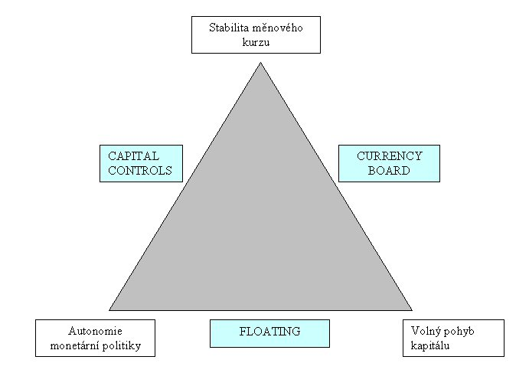

VI.B) Nedokonalá konkurence

Úspory z rozsahu a nedokonalá konkurence v mezinárodním obchodě

Jak úspory z rozsahu, tak nedokonalá konkurence mají vliv na mezinárodní obchod.

  - úspory z rozsahu:

Model komparativní výhody byl založen na předpokladu konstantních výnosů z rozsahu. Ve skutečnosti má ale řada odvětví rostoucí výnosy z rozsahu (dosahuje tedy s růstem rozsahu produkce úspor).
Úspory z rozsahu se dělí:
        - externí (jednotkové náklady záleží na velikosti odvětví)
        - interní (jednotkové náklady závisí na velikosti firmy)

Druh úspor z rozsahu má vliv na strukturu odvětví: externí = DOKO, interní = velké firmy mají nákladovou výhodu =NEDOKO.

  - nedokonalá konkurence:

Nedokonale konkurenční firmy mohou ovlivnit cenu své produkce (= price setter). NEDOKO je charakteristická pro odvětví s několika velkými firmami, jejichž produkce je diferencována.

Monopolistická konkurence a obchod

V odvětvích, kde jsou realizovány úspory z rozsahu, je množství i škála vyráběného zboží omezena velikostí trhu. Díky mezinárodnímu obchodu a vytvoření integrovaného mezinárodního trhu jsou státy schopny tato omezení překonat. Každá země se může specializovat na výrobu užší škály výrobků než při absenci mezinárodního obchodu. Škálu dostupného zboží může rozšířit obchodem. Obchod nabízí příležitost pro vzájemný přínos, i když se země neliší vybavením VF ani technologií. Model monopolistické konkurence napomáhá pochopení přínosu obchodu pro sladění rozsahu a škály produkce.

Přínosy integrovaného obchodu

Větší trh vede v modelu monopolistické konkurence k snížení průměrné ceny a také dostupnosti širší škály zboží. Integrace trhů prostřednictvím mezinárodního obchodu má stejný efekt jako zvětšení trhu uvnitř jednotlivých zemí. Množství firem a cena jsou v monopolistickém odvětví ovlivněny velikostí trhu – na větších trzích bývá víc firem i větší objem prodejů připadajících na 1 firmu. Díky tomu může být cena produkce nižší a zároveň je škála produkce větší než na malém trhu.

Vytvořením integrovaného trhu dojde k nárůstu počtu firem, zvětšení výstupu každé firmy a snížení ceny. Spotřebitelé tak mají větší možnost volby. Aby firmy dosáhly úspor z rozsahu, musí se soustředit na výrobu v jedné zemi a prodávat výstupy zákazníkům na všech trzích.

Úspory z rozsahu a komparativní výhoda

Model monopolistické konkurence předpokládá, že výrobní náklady jsou v obou zemích stejné a že s realizací obchodu nejsou spojeny žádné náklady. V důsledku úspor z rozsahu není žádná země schopna vyrábět celou škálu výrobků sama. Ačkoli mohou některé výrobky vyrábět obě země, bude se každá specializovat na něco jiného.

Obchod je možné dělit na:
    - meziodvětvový (výrobky za potraviny) – tento obchod odráží komparativní výhody
    - vnitroodvětvový (výrobky za výrobky) – neodráží komparativní výhody

Význam meziodvětvového nebo vnitroodvětvového obchodu závisí na tom, jak podobné si země jsou: čím shodnější mají poměr kapitál/práce, tím méně významný bude mezi nimi meziodvětvový obchod, zatímco vnitroodvětvový obchod založený na úsporách z rozsahu bude dominantní. Pokud budou jejich národní poměry odlišné, bude veškerý obchod založen na komparativních výhodách.

Dumping

Modely monopolistické konkurence pomáhají pochopit, jak rostoucí výnosy ovlivňují mezinárodní obchod. Ačkoli uznávají, že nedokonalá konkurence je důsledkem úspor z rozsahu, nezaměřují se na možné následky nedokonalé konkurence na mezinárodní obchod. V reálném světě je jejím hlavním důsledkem účtování různých cen za zboží, které je exportováno a které je prodáváno doma. Nejběžnější forma cenové diskriminace v mezinárodním obchodě je dumping. Slouží k maximalizaci zisku firem.

Dumping = cenová praktika, kdy firma účtuje nižší ceny exportovanému zboží než doma prodávanému zboží

Dumping je považován za nekalou obchodní praktiku, a proto podléhá speciálním pravidlům a je sankcionován.

Dumping mohou firmy realizovat, pokud má odvětví nedokonale konkurenční strukturu (firma je price maker) a trhy jsou segmentovány (nelze jednoduše nakupovat zboží určené pro export).

Dumping

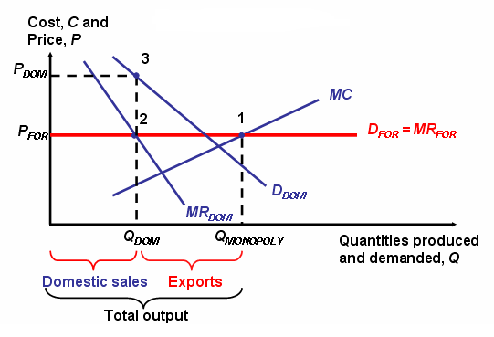

Antidumping jako protekcionismus

V řadě zemí je dumping považován za nekalou konkurenční taktiku. Firmy poškozené dumpingem zahraničních firem žádají o pomoc vládní instituce (v USA: Commerce Department), které po prokázání oprávněnosti stížnosti uvalí antidumpingové clo (= na úrovni rozdílu mezi současnou a spravedlivou cenou dovozů).

Ekonomové nejsou příliš nadšeni z chápání dumpingu coby zakázané obchodní praktiky. Cenová diskriminace je normální obchodní strategie. V praxi je skutečné cenové predátorství vzácné (mnohem vzácnější než antimonopolní opatření), protože závisí na nepravděpodobné schopnosti jednotlivých výrobců ovládnout světový trh. V každém případě spotřebitelé získávají z nižších cen produkce (stejně tak firmy kupující výrobní statky).

Ve skutečnosti platí pravidlo spravedlivé ceny, které je založeno na odhadu zahraničních výrobních nákladů (neboť je těžší dokázat, že zahraniční firmy účtují domácím zákazníkům vyšší ceny než zahraničním).

USA (2001): antidumpingové či odvetné clo na 256 položek ze 40 zemí.

VI.C) Pohyb VF

Mezinárodní pohyb VF- úvod

Principy mezinárodního pohybu VF se neliší od základních principů týkajících se mezinárodního obchodu se zbožím. Pře sto v politickém kontextu existuje několik hlavních rozdílů. Země, která je hojně vybavena VF práce, může importovat kapitálově náročné zboží nebo si v zahraničí kapitál půjčit. Totéž platí naopak. Mezinárodní pohyb VF vede k významnějším politickým problémům než mezinárodní obchod, a proto jsou VF předmětem větších restrikcí než zboží.

Mezinárodní pohyb VF práce

V reálném světě jsou častá omezení pohybu pracovních sil, která vedou k tomu, že mobilita pracovních sil je méně významná než mobilita kapitálu.

Pokud v zahraničí vydělají zaměstnanci víc, dojde k přesunu pracovní síly do zahraničí, čímž doma poklesne domácí pracovní síla. Důsledkem tohoto přesunu je vzestup domácí reálné mzdy a pokles reálné mzdy v zahraničí. Pokud neexistují překážky pohybu pracovních sil, bude přesun pracovních sil pokračovat, dokud se mezní produkty práce (MPL) v obou zemích nevyrovnají.

Redistribuce světové pracovní síly:

- vede ke konvergenci reálných mzdových sazeb
- přispívá k růstu světového produktu
- někoho poškozuje

Důsledky mezinárodního pohybu pracovních sil
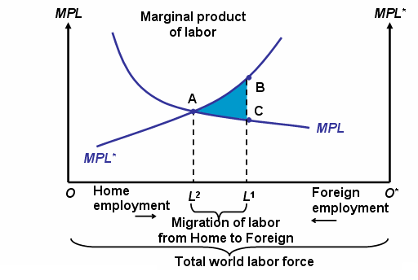

Mzdová konvergence

V současné době dochází k velkému pohybu osob mezi zeměmi, přesto byla imigrace hlavním zdrojem populačního růstu již koncem 19. a zač. 20. století. Důvodem byla globalizace spojená s integrováním celého světa železnicemi, telegrafem atd. Kromě toho téměř neexistovaly právní překážky migrace. V souvislosti s masovou migrací došlo k reálné mzdové konvergenci. V zemích, odkud lidé odcházeli, rostly do WW1 reálné mzdy mnohem rychleji než v zemích, kam imigranti mířili (tam byly vysoké mzdy zpočátku).

2. Mezinárodní pohyb kapitálu

Mezinárodní pohyb kapitálu je hlavním znakem mezinárodního ekonomického prostředí. Věřitelé investují 3 způsoby:

- půjčky zahraničním firmám
- nákup akcií zahraničních firem
- budování poboček v zahraničí

Od pohybu pracovních sil se liší:

- pracovní síly se fyzicky přesouvají X u kapitálu jde o finanční transakce
- pohyb kapitálu představuje mezičasový obchod = vzdání se současné spotřeby ve prospěch spotřeby v budoucnosti

Lze zkonstruovat mezičasovou hranici výrobních možností (na osách je současná a budoucí výroba spotřebních statků). Jednotlivé země se liší v jejím tvaru.

Stejně jako jednotlivec mohou i země spotřebovávat víc než činí jejich příjem. V budoucnu však musí půjčku splatit i s úroky, a tak v budoucnu mohou spotřebovat méně než vyprodukují. Čím víc dnes země investuje, tím víc bude v budoucnu spotřebovávat. Cena budoucí spotřeby vyjádřená v současné spotřebě je úroková míra. Relativní cena budoucí spotřeby = 1/(1+i_{r}).

Mezičasová komparativní výhoda:
Země, která má komparativní výhodu u budoucí produkce spotřebních statků, by při neexistenci mezinárodního půjčování měla nízkou relativní cenu budoucí spotřeby, tj. vysokou reálnou úrokovou míru. Ta odpovídá vysoké rentabilitě investic.

Země má komparativní výhodu u budoucí produkce spotřebních statků, pokud má vysokou reálnou úrokovou míru. Ta znamená vysokou rentabilitu investic, a proto je výhodné přesunout zdroje z výroby současných spotřebních statků do výroby kapitálových statků (které zvýší budoucí výrobní kapacitu ekonomiky).

FDI a nadnárodní firmy

FDI je forma mezinárodního toku kapitálu. X Půjčky na rozdíl od FDI představují jediný požadavek věřitele = zpětnou úhradu dluhu.

FDI = kapitálové toky, kterými firma či země vytváří nebo rozšiřuje pobočky v jiné zemi

FDI zahrnuje nejen transfer zdrojů (K), ale také získání kontroly. Mateřská firma poskytuje zahraniční pobočce kapitál, přičemž očekává návrat investice. Hlavním účelem FDI je umožnit vytvoření nadnárodní firmy, což znamená rozšíření kontroly mateřské firmy. Vlády zemí očekávají, že investoři vybudují nová pracovní místa, přinesou novou technologii, které se pak rozšíří i mezi domácí výrobce. FDI jsou trvalejšího charakteru než spekulativní toky investic. Hlavní formy FDI jsou fúze a akvizice.

V USA je firma nadnárodní tehdy, když víc než 10% akcií drží zahraniční firmy.

Teorie nadnárodních firem

Moderní teorie nadnárodních firem se zabývá 2 otázkami.

  - proč se vyrábí zboží ve 2 a více zemích = umístění
  - proč je vyráběna produkce jednou firmou v různých lokalitách = internalizace

ad 1)
umístění výroby závisí často na zdrojích, dále pak na přepravních nákladech a jiných překážkách obchodu

ad 2)
mezi pobočkami v různých zemích existují významné vazby: výstup jedné je vstupem jiné. Mezi pobočkami se také přesouvá technologie, ačkoli by mohla být prodána. Někdy však technologie zahrnuje znalosti a zkušenosti lidí a navíc kupující nemůže poznatky správně ocenit, neboť kdyby věděl vše, co prodávající, pak by kupovat nemusel.

Vertikální integrace:
Pokud má jedna firma monopolní postavení, má snahu ovlivňovat cenu. Kromě toho hrozí nebezpečí vyplývající z fluktuace cen a problém koordinace při nejisté nabídce či poptávce. Tyto problémy lze odstranit (nebo alespoň eliminovat) tím, že se spojí (vertikálně integrují) firmy nacházející se těsně za sebou v produkčním řetězci.

Praxe nadnárodních firem

Nadnárodní firmy hrají ve světovém obchodě a investicích důležitou roli. Takové firmy mohou být domácí nebo vlastněny zahraničními subjekty. Jediná velká země, ve které je malá zahraniční účast, je Japonsko, protože tam existují kulturní a byrokratické překážky.

Distribuce příjmů však většinou probíhá uvnitř země, ne mezi zeměmi. Nadnárodní firmy přesto nejsou až tak důležitým faktorem světové ekonomiky, jak by jejich mediální známost napovídala.

MEZINÁRODNÍ FINANCE

PLATEBNÍ BILANCE

Struktura kapitoly
- Účty národního důchodu
- Národní důchod v otevřené ekonomice
- Účty platební bilance
- Shrnutí

Základní pojmy

Mikroekonomie se zabývá efektivitou využití vzácných zdrojů z pohledu individuálních spotřebitelů a firem. Makroekonomie se zabývá studiem determinace celoekonomických ukazatelů, jako úroveň zaměstnanosti, produkce a růstu. Klade důraz na tyto aspekty ekonomického života

Nezaměstnanost

Úspory

Nerovnováhu obchodu

Peníze a cenovou úroveň

Základními nástroji pro studium otevřených a nezávislých ekonomik je účet národního důchodu a účty v platební bilanci. Účet národního důchou zaznamenává všechny výdaje, které se podílejí na příjmu a výkonu země. Účty platební bilance nám pomáhají zaznamenat změny v zadluženosti vůči zahraničí a hodnotě. Účty platební bilance mám pomáhají zachytit změny v zahraničním zadlužení a prosperitě exportně a importně zaměřených odvětví.

Účty národního důchodu

Mezi hlavní účty patří hrubý národní produkt - Gross national product (GNP). Zaznamenává hodnotu finální produkce a služeb vyprodukovaný národními výrobními faktory a prodanými na trhu za daný časový úsek. Je základním nástrojem měření výkonu země. GNP je vypočítán sečtením tržní hodnoty všech výdajů na celkového výstupu. Sem patří:
- Spotřeba (velikost spotřeby spotřebované soukromými domácími rezidenty
- Investice (množství peněz použité firmami k vybudování nových továren a vybavení pro budoucí produkci)
- Vládní nákupy(množství peněz použité vládou )
- Deficit běžného účtu (velikost čistých exportů zboží a služeb)

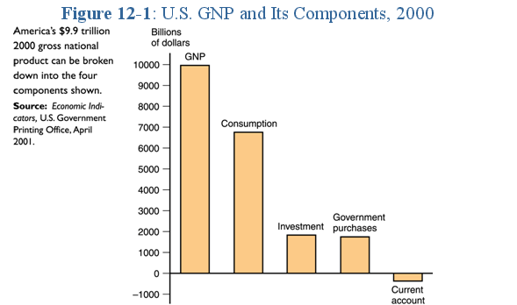

Vztah mezi národním produktem a národním důchodem: Národní důchod je množství peněz vydělané za danou dobu výrobními faktory.Musí být stejný jako GNP ve stejné době (útraty jednoho jsou důchodem druhého, tj. výdaje se musí rovnat příjmům).

Výše uvedená definice GNP nesplňuje požadavek úplné rovnosti s národním důchodem a proto musí být poopravena o následující položky:

Musí být odečteno znehodnocení kapitálu, neboť redukuje příjmy majitelu kapitálu (GNP – znehodnocení = NNP (čistý národní produkt)

Čisté jednostranné transfery musí být přičteny, neboť jsou částí důchodu, ale nikoliv produktu

Nepřímě daně, musí být odečteny od GNP, neboť nejsou součásti příjmu prodávajícího

Národní důchod = GNP – znehodnocení kapitálu + čisté jednostranné transfery – nepřímé daně

Hrubý domácí produkt (GDP) měří objem produkce v rámci území země. Rovná se GNP minus čisté příjmy domácích faktorů ve zbytku světa.GDP není očištěn o tu část produkce země, která používá k produkci služby poskytované zahraničním kapitálem.

Národní důchodové účty v otevřené ekonomice
Národní důchod v otevřené ekonomice s skládá z těchto částí. Spotřeba- část GNP nakoupena soukromým sektorem k uspokojení současných potřeb, Investice –část důchodu použita firmami k budoucí produkci, Vládní nákupy – Zboží a služby nakoupené vládou (na centrální i místní úrovni),Čistý export – rozdíl vyvezeného a dovezeného zboží

Identita národního důchodu v otevřené ekonomice pak je sumou domácích a zahraničních výdajů na zboží a služby vyprodukované domácími(národními) výrobními faktory.
Y = C + I + G + EX – IM (12-1) v uzavřené ekonomice pak platí, EX = IM = 0.

Model imaginární otevřené ekonomiky. Předpoklady modelu:

Máme ekonomiku, Agrárii, která produkuje pouze pšenici.

Každý občan Agrárie je spotřebitel i producent pšenice

Agrárijská vláda zabere část úrody k nakrmení armády.

Agrárie může importovat mléko ze zbytku světa, výměnou za pšenici.

Cena galonu mléka je 0.5 bushelu (36.6 l) pšenice, a za tuto cenu chtějí agrariané konzumovat 40 galonů mléka

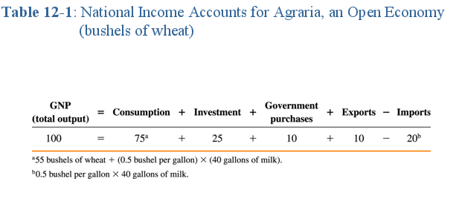

Běžný účet a zahraniční zadluženost. Rovnováha běžného účtu (BÚ)
Běžný účet zachycuje rozdíly mezi exportem zboží a služeb a importem zboží a služeb. (BÚ = EX – IM). Přebytek na BÚ existuje v případě, že BÚ > 0, deficit, pokud BÚ< 0. BÚ měří velikost a směr mezinárodního půjčování. Bilance běžného účtu země se rovná změně v jejím čistém zahraničním bohatství.

Bilance BÚ je rovná rozdílu mezi národním důchodem a útratami domacích rezidentů : Y – (C+ I + G) = CA. Bilance BÚ je produkce zboží mínus domácí poptávka.Můžeme ji vyjádřit také jako přebytek nabídky po domácím financování.

Příklad: Agrarie dováží 20 bushelů pšenice a vyváží pouze 10 bushelů pšenice (Table 12-1). Deficit běžného účtu 10 bushelů představuje hodnotu vypůjček Agrarie ze zahraničí, což bude miset v budoucnu zaplatit.

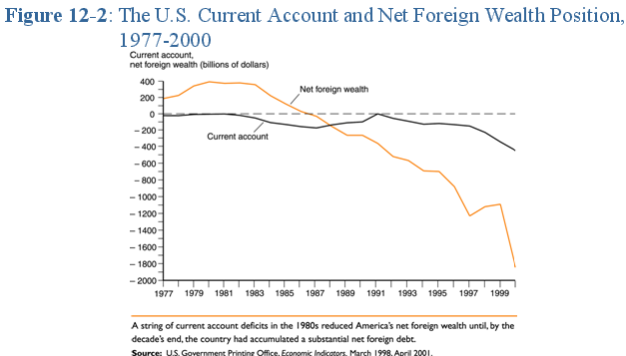

Úspory a běžný účet.
Národní úspory (S) představují tu část důchodu, Y, která není užita na spotřebu domácností ,C, ani na vládní nákupy ,G.V uzavřené ekonomice se úspory vždy rovnají investicím. V uzavřené ekonomice můžeme spořit pouze tvorbou kapitálových zásob (S=I), v otevřené navíc nabytím zahraničního bohatství (S=I+BÚ). Přebytkem na BÚ se pak nazývá čistými zahraničními investicemi.

Soukromé a vládní úspory
Soukromé úspory jsou ta část disponibilního důchodu, která není věnována na spotřebu, ale je uspořena S^{p} = I + CA – S^{g} = I + CA – (T – G) = I + CA + (G – T) (12-2)

kde T jsou vládní příjmy (čisté daňové příjmy)

S^{g} jsou vládní úspory (T-G)

Deficit státního rozpočtu (G – T)

měří jak si vláda půjčuje prostředky na financování svých výdajů.

Účty platební bilance
Platební balance země zaznamenává jak platby do zahraničí tak příjmy z něj. Každá mezinárodní transakce automaticky vstupuje do balance dvakrát: jednou jako kreditní zápis (+) a jednou jako debetní (-). V platební bilanci jsou zaznamenávány tři typy mezinárodních transakcí.
- Export a import zboží a služeb (běžný účet)
- Nákup a prodej finančních aktiv (finanční účet)
- Přesun majetku mezi zeměmi (kapitálový účet)

Příklady párovaných transakcí

1, Američan koupí od italské společnosti psací stroje za $1000 a italská společnost uloží $1000 na účet Citibank v New Yorku.

Nákup zboží Američanem do italské společnosti vytvoří tyto dvě vyrovnávající se položky v platební bilanci USA:

Debetní zápis na BÚ USA. (-$1000).

Kreditní zápis na finančním účtu USA (+$1000 )

2, Američan platí $200 za oběd ve francouzské restauraci ve Francii svou kreditní kartou VISA

Tento nákup služeb vytvoří následující položky v platební bilanci USA:

Debetní zápis na BÚ USA (-$200).

Kreditní zápis na FÚ USA (+$200)

3, Američan koupí za $95 nově vydané akcie Britské společnosti British Petroleum (BP) použitím šeku. BP si peníze uloží na svůj účet v USA v Second Bank of Chicago.

Záznamy v platební bilanci budou následující:

Debetní zápis na FÚ USA (-$95).

Kreditní zápis na FÚ USA (+$95)

4, Americká banka odpustí dluh $5000 vládě Bygonie

Platební balance to zaznamená takto:

Debetní zápis na kapitálovém účtu (-$5000).

Kreditní zápis na FÚ USA (+$5000)
Základní identita platební balance – jakákoliv mezinárodní transakce se automaticky v platební bilanci promítne ve dvou vzájemně se vyrovnávajících položkách. Z toho plyne:

Běžný účet PB + finanční účet PB + kapitálový účet PB = 0 (12-3)
PLATEBNÍ BILANCE USA:  Běžný účet (BÚ)  1. Exporty:  - zboží  - služeb  - příjmy důchodů  2. Importy:  - zboží  - služeb  - platby důchodů  3. Čisté jednostranné běžné transfery  Stav běžného účtu (1+2+3)  Kapitálový účet (KÚ)(4)  Finanční účet (FÚ)  5. Americká aktiva držená v zahraničí  6. Zahraniční aktiva držená v USA  Stav finančního účtu (5+6)  Statistické diskrepance |  | PLATEBNÍ BILANCE ČR:
  A. Běžný účet (BÚ)
  Obchodní bilance
  Bilance služeb
  Bilance výnosů
  Běžné převody
  B. Kapitálový účet (KÚ)
  Celkem A+B
  C. Finanční účet (FÚ)
  Přímé investice
  Portfoliové investice
  Ostatní investice
  celkem A+B+C
  D. Saldo chyb, opomenutí, kurzové rozdíly
  Celkem A+B+C+D
  E. Změna devizových rezerv (- nárůst)

PB USA rozděluje import a export do tří kategorií.
  - Obchodně-zbožové pohyby (Export a import zboží)
  - Služby (Platby právní pomoc v zahraničí, útraty turistů, poštovní poplatky atd.
  - Příjmy (Mezinárodní platby úroků a dividend a příjmy domácích firem operujících v zahraničí)

Kapitálový účet zachycuje transfery aktiv a USA bývá malý. Finanční účet měří rozdíly mezi prodejem aktiv do zahraničí a nákupy zahraničních aktiv. Příliv financí znamená půjčky od cizinců s příslibem budoucího splacení, odliv financí je transakcí zahrnující nákup aktiv od cizinců. Statistické odchylky zachycují nepřesnosti, které mohou vzniknou z nejrůznějších důvodů – např. když data asociovaná s danou transakcí přicházejí z různých zdrojů, které se liší v pokrytí, přesnosti a načasování. Tím málokdy v praxi dochází k rovnováze na účtech platební bilance. K vytvoření rovnováhy slouží právě účet statistických odchylek, a to přesto že určit tyto odchylky v rámci jednotlivých účtů nebývá jednoduché.

Změny devizových rezerv. Centrální banka drží zahraniční aktiva za účelem provádění monetární politiky. Jedním z nástrojů jsou intervence na devizových trzích, kdy CB nakupuje nebo prodává mezinárodní rezervy na trhu aktiv.

Oficiálně vyrovnává platební bilanci změna devizových rezerv. Je to suma rozdílu bilance běžného účtu a bilance nerezervní části finančního účtu Např. v roce 2000 byla platební bilance USA -35.6 mld. $, což znamená že o tuto částku se změnily oficiální devizové rezervy. Negativním platební bilance země tak může signalizovat buďto úbytek devizových rezerv rezervy nebo vznikající dluh vůči zahraničním měnových autoritám.

Case Study: Is the United States the World’s Biggest Debtor?

Shrnutí kapitoly

GNP země se rovná příjmu obdrženému národními výrobními faktory

GDP je rovno GNP minus čisté příjmy důchodů jednotlivých VF ze zahraničí í, měří produkt vyrobený na území dané země.

V uzavřené ekonomice GNP musí být spotřebován, investován nebo nakoupen vládou

V otevřené ekonomice je GNP roven spotřebě, investicím, vládním nákupům a čístému exportu.

Všechny transkakce mezi zemí a zahraničím jsou zachyceny v platební bilanci

Běžný účet vyjadřuje čisté půjčování cizincům

Národní úspory se rovají domácím investicím plus bilanci běžného účtu

Transakce zahrnující zboží a služby se zaznamenávají na BÚ platební balance, zatímco mezinárodní prodej a nákup aktiv se projeví na finančním účtu.

Kapitálový účet zahrnuje transfery aktiv a v USA bývá malý

Jakýkoliv deficit na BÚ musí být zaznamenán také kladným stejně velkým zápisem na jednom z dalších dvou účtů PB a přebytek BÚ zase jako deficit někde jinde.

Mezinárodní transakce s aktivy prováděné centrální bankou jsou zazanmenény na finančním účtu.

KAPITOLA 13

Základní pojmy

Měnový (nebo směnný) kurz umožňuje převést ceny v různých zemích do srovnatelných údajů. Měnový kurz je determinován stejně jako cena jiných aktiv.

Hlavním cílem této kapitoly je ukázat jak je měnový kurz determinován a jaká je role měnového kurzu v mezinárodním obchodě

Měnový kurz a mezinárodní transakce

Měnový kurz může být udáván dvěma způsoby:
Přímo, kde je udávána cena zahraniční měny v dolarech (v korunách) : 1 EUR = 29 Kč a
Nepřímo, kde je udávána cena jednoho dolaru (koruny) v zahraniční měně: 1 Kč = 0.035 EUR

Měnový kurz má stěžejní roli v mezinárodním obchodě. Jeho role spočívá v možností porovnání domácích a zahraničních cen. Pokud známe směnný kurz mezi měnami dvou zemí, můžeme spočítat cenu exportu jedné země v peněžních jednotkách země druhé.

Příklad: Dolarová cena svetru za 50 liber, při směnném kurzu $1.50 za libru je (1.50 $/£) x (£50) = $75.
Existují dva typy změny v měnovém kurzy:
- Depreciace domácí měny, která je růstem cen zahraničních měn v cenách domácí měny (oslabení domácí měny), což činí domácí zboží levnějším pro cizince a zahraniční zboží levnější pro domácí občany
- Apreciace domácí měny, tj. pokles ceny zahraničních měn v cenách měny domácí (posílení domácí měny). Apreciace činí domácí zboží dražší pro cizince a zahraniční levnější pro domácí občany.

Směnný kurz a relativní ceny
Poptávka po importu a exportu je ovlivněna relativními cenami. Ty jsou ovlivněny změnami kurzu.Apreciace domácí měny zvyšuje relativní ceny exportu a snižuje relativní ceny importu.
Depreciace domácí měny naopak snižuje relativní ceny exportu a zvyšuje relativní ceny exportu

Devizový trh

Směnné kurzy jsou determinován na devizovém trhu, což je trh, kde se obchoduje se měnami. Mezi hlavní účastníky devizového trhu patří:
  - Komerční banky
  - Mezinárodní korporace
  - Nebankovní finanční instituce
  - Centrální banky

Za většinou obchodů na devizovém trhu stojí mezibankovní obchod. Ten zahrnuje obchod s cizími měnami mezi bankami

Charakteristika devizového trhu se v posledních letech výrazně mění.Celosvětový objem obchodování s měnami dosahuje ohromných rozměrů, a v posledních letech prudce stoupá.Nové technologie, jako internet, usnadňují obchod v hlavních centrech obchodu s měnami (Londýn, New York, Tokyo, Frankfurt, a Singapur).Integrace finančních center způsobila, že není možná žádná významná arbitráž (proces nákupu měny levněji a následný prodej na jiném místě (či v jiném čase) dráž).

Ve světě obchodu s devizami nemají všechny měny stejné postavení. Vyskytuje se tzv. zprostředkovací měna (vehicle currency), což je měna, která je široce používaná k denominaci mezinárodních kontraktů mezi zeměmi, které nejsou emitenty dané měny

Např. : V roce 2001 cca. 90% mezibankovních transakcí zahrnovalo směnu zahraničních měn za US. dolary

Pokud se díváme na směnný kurz, je třeba rozlišovat mezi jeho Spotovou a forwardovou hodnotou. Spotový (bodový) směnný kurz je kurz, které ukazuje směnný poměr mezi měnami v daném bodě (právě teď).Forwardový směnný kurz je kurz, který je předem dohodnut k výměně měn v určeném budoucím čase. Forwardový a spotový kurz nejsou nezbytně shodné, přesto jsou spolu těsně svázané

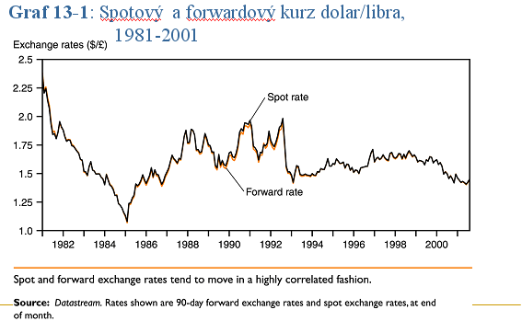

Mezi hlavní obchody probíhající na devizovém trhu jsou slapové obchody a obchody s opcemi a futurem. Swapové měnové obchody obsahují dvě složky. Spotový prodej měny kombinovaný se zpětným forwardovým nákupem měny.Tvoří významnou část všech obchodů s měnami.
Obchod typu future, znamená, že kupce kupuje slib, že dané množství cizí měny bude k dispozici v daném čase v budoucnosti. Opční ochody s měnami jsou prováděna na principu, kdy majitel opce má právo prodat (nebo koupit) dané množství cizí měny za domluvenou cenu v jakékoliv době až do stanoveného expiračního data (tzv. americká opce; evropská opce může být uplatněna pouze v den její splatnosti )

Poptávka po zahraničních aktivech

Poptávka po bankovních depozitech v cizí měně je ovlivněna stejnými faktory jako poptávka po jakýchkoliv jiných aktivech. Prvním z faktorů je výnosnost aktiv. Výnosnost aktiv je procentní růst hodnoty aktiv za daný časový úsek. Reálná míra výnosnosti je míra výnosnosti aktiv vyjádřena skutečnou možností nákupu reprezentativního koše produktů.
Majitelé úspor se starají, kromě výnosnosti, o dvě další hlavní charakteristiky aktiv:
- Riziko, tj. kolísavost s jakou aktiva přispívají k bohatství majitele úspor
- Likvidita tj. snadnost s jakou mohou být aktiva prodána nebo vyměněna za zboží

Účastníci trhu potřebují dvě informace za účelem porovnání výnosnosti rozdílných depozit.
Jednak jak se změní hodnota depozit (jaká je úroková míra) a také jak se změní směnný kurz.

Směnný kurz a výnosnost aktiv
Výnosnost aktiv obchodovaných na zahraničních peněžních trzích závisí na úrokové sazbě a očekávané změně směnného kurzu. V závislosti na rozhodnutí zda koupit euro nebo dolarová depozita, musí kupující počítat s dolarovou výnosností euro depozit. Existuje jednoduché pravidlo: Dolarová výnosnost euro depozit je přibližně rovna euro úrokovým sazbám plus míra depreciace dolaru vůči euru (míra depreciace dolaru vůči euru je procentní vzrůst směnného kurzu dolar/euro za jeden rok).

Očekávaný rozdíl návratnosti mezi depozity v eurech a dolarech je:

R$ - [R€ + (E^{e}$/ € - E$/€ )/E$/€ ]= R$ - R€ - (E^{e}$/€ -E$/€ )/E$/€ (13-1)

kde:

R$ = úroková sazba na jednoletá dolarová depozita

R€ = dnešní úroková sazba na jednoletá euro depozita

E$/€ = dnešní směnný kurz dolar/euro (počet dolarů za euro)

E^{e}$/€ = směnný kurz dolar/euro, který je očekávaný za rok

Pokud je rozdíl v rovnici (13-1) kladný, dolarová depozita přinášejí vyšší očekávanou návratnost. Pokud je záporný, vyšší návratnost přinášejí depozita v eurech.

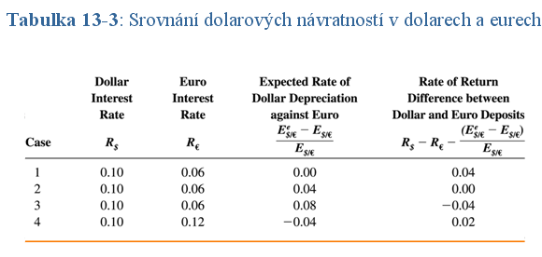

Výnosnost, riziko, a likvidita na devizovém trhu

Poptávka po zahraničních aktivech závisí nejen na výnosnosti, ale také na riziku a likviditě.Neexistuje konsensus o důležitosti zisku na trzích se zahraničními měnami.Většina účastníků trhu, kteří jsou ovlivněni faktory likvidity jsou zapojeni do mezinárodního obchodu. Platby spojené s mezinárodním obchodem ale tvoří jen velmi malou část celkového objemu transakcí na trhu s cizími měnami. Proto v tomto výkladu ignorujeme riziko a likviditu jako faktory ovlivňující motivy držby zahraničních měn.

Rovnováha na devizovém trhu

Úroková parita: základní podmínky rovnováhy

Devizový trh je v rovnováze pokud depozita ve všech měnách nabízejí stejnou míru výnosnosti. Musí platit podmínky úrokové parity. Platí, že očekávaná výnosnost na depozita jakýchkoliv dvou měn jsou stejná, pokud jsou vyjádřena v jedné měně.To implikuje, že potenciální držitel zahraničních depozit je vnímá jako stejně chtěná aktiva. Očekávaná výnosnost je rovna,pokud platí:

R$ = R€ + (E^{e}$/€ - E$/€)/E$/€ (13-2)

Jak změna současného směnného kurzu ovlivní očekávanou výnosnost ?Dnešní depreciace domácí měny snižuje očekávaný výnos ze zahraničních depozit. A naopak, dnešní apreciace domácí měny zvýší očekávanou výnosnost zahraničních aktiv.
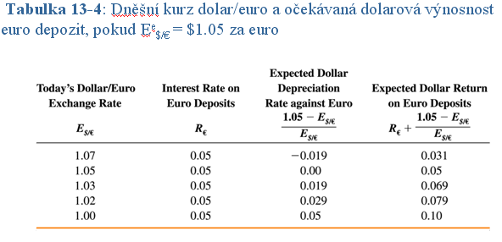

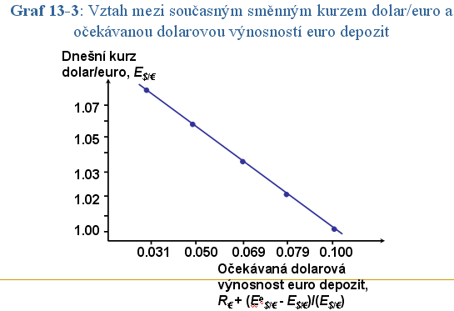

Rovnovážný směnný kurz, je takový kurz, který nemá důvody ke změnám. Směnný kurz se vždy přizpůsobí, aby zachovával úrokovou paritu. Pokládejme za dané:

dolarovou úrokovou sazbu R$,

euro úrokovou sazbu R€,

Očekávaný budoucí směnný kurz dolar/euro E^{e}$/€.

Determinace rovnovážného kurzu je ilustrovány následujícím grafem
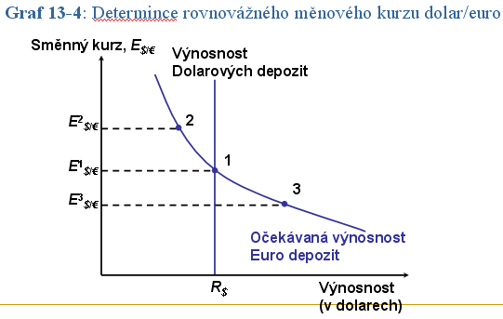

Úrokové míry, očekávání a rovnováha

Změny úrokových měr mají vliv na současný směnný kurz. Růst úrokových měr placených na depozita v určité měně způsobí apreciaci této měny vůči zahraničním měnám.

Růst dolarových úrokových sazeb způsobí apreciaci dolaru vůči euru.

Růst euro úrokových sazeb způsobí depreciaci dolaru vůči euru.

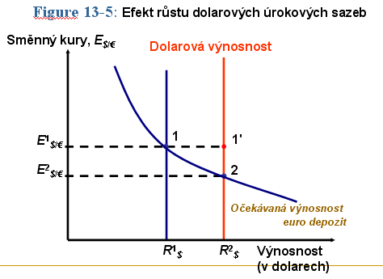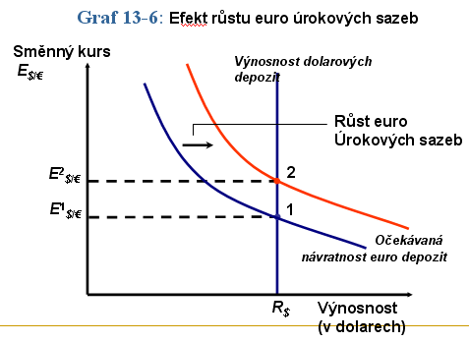

Také změna očekávání ovlivní současný měnový kurz. Růst očekávaného budoucího směnného kurz způsobí růst současného kurzu. Pokles očekávaného budoucího směnného kurzu způsobí pokles současného kurzu.

Shrnutí

Směnný kurz hraje roli v rozhodování o utrácení, protože nám umožňuje přeložit ceny v různých zemích do porovnatelných položek.

Depreciace (apreciace) domácí měny vůči měnám zahraničním činí exporty levnější (dražší) a importy dražší (levnější).

Směný kurz je determinován na devizovém trhu.

Důležitou kategorií směnných obchodů jsou forwardové obchody.

Nejsprávnější je nahlížet na směnný kurz jako na cenu aktiva samu o sobě.

Výnosnost depozit obchodovaných na devizových trzích závisí na úrokových sazbách, a očekávaných změnách směnného kurzu.

Rovnováha na devizovém trhu vyžaduje splnění úrokové parity.

Za daných úrokových sazeb a daných očekáváních budoucího směnného kurzu, úroková parita říká jaká je současný rovnovážný směnný kurz.

Růst dolarových (euro) úrokových sazeb způsobí apreciaci (depreciaci) dolaru vůči euru.

Současný směnný kurz se mění se změnami jeho očekávané budoucí úrovně.

KAPITOLA 14

Struktura kapitoly

Úvod

Poptávka po penězích: stručný přehled

Individuální poptávka po penězích

Agregátní poptávka po penězích

Rovnovážná úroková sazba: interakce poptávky a nabídky peněz

Nabídka peněz a měnový kurz v dlouhém období

Peníze, cenová úroveň a měnový kurz v dlouhém období

Inflace a dynamika směnného kurzu

Shrnutí

Úvod
Faktory, které v zemi ovlivňují nabídku peněz nebo poptávku po nich, patří mezi nejsilnější determinanty směnného kurzu. Tato kapitola kombinuje devizový trh s peněžním trhem k určení směnného kurzu v dlouhém období. Analyzuje dlouhodobé efekty monetárních změn na cenovou hladinu a očekávaný směnný kurz.

Funkce peněz

Pro přehlednost si zopakujeme funkci peněz.

Prostředek směny

Obecně přijímaný prostředek platby

Účetní jednotka

Obecně užívaný ukazatel hodnot

Uchovatel hodnot

Nositel přenosu kupní síly ze současnosti do budoucnosti

Definice peněz
Abychom mohli mluvit o trhu peněz, musíme si ujasnit, co vůbec peníze jsou. Definice peněz, kterou budeme používat pak zní, že peníze jsou aktiva obecně používaná a akceptována jako prostředek platby. Peníze jsou vysoce likvidní, ale přinášejí jen malý nebo žádný výnos.Všechny ostatní aktiva jsou méně likvidní, ale přinášejí vyšší výnos.

Nabídka peněz (M^{s}) je tvořena následovně

M^{s} = Oběživo + depozita na vyžádání

Nabídka peněz v ekonomice je určována centrální bankou. Centrální banka přímo reguluje množství existujících peněz a nepřímo kontroluje množství vkladů na vyžádání u soukromých bank.

Individuální poptávka po penězích

Poptávku po penězích ovlivňují tři faktory:

Očekávaný výnos

Riziko

Likvidita

Očekávaný výnos
Úroková sazba měří alternativní náklady držby peněz v porovnání s úrok nesoucími cennými papíry (obligacemi). Růst úrokové sazby zvyšuje náklady držby peněz a způsobuje pokles poptávky po penězích.

Riziko
Držba peněz je riziková. Neočekávaný růst cen statků a služeb může snížit hodnotu peněz (měřenou množstvím možné konzumace komodit).Změny v rizikovosti držby peněz nemusí vést ke změnám individuální poptávky po penězích.Jakákoliv změna v rizikovosti držby peněz je provázena stejnou změnou rizikovosti držby obligací.

Likvidita
Hlavní výhoda držby peněz pramení z jejich likvidity.Domácnosti a firmy drží peníze, protože je to nejjednodušší cesta financování jejich nákupů.Růst průměrné hodnoty transakcí prováděných domácnostmi a firmami zvyšuje růst jejich poptávky po penězích.

Agregátní poptávka po penězích

Agregátní poptávka po penězích je celková poptávka po penězích, tj. poptávka všech firem a domácností v ekonomice. Je dána třemi hlavními faktory:

Úrokovou sazbou, jejíž růst snižuje poptávku po penězích.

Cenovou hladinou. Její růst zvyšuje poptávku po penězích.

Reálným národním důchodem, jehož růst zvyšuje poptávku po penězích

Agregátní poptávku po penězích můžeme vyjádřit rovnicí: M^{d} = P x L(R,Y) (14-1)

Kde:

P je cenová hladina,

Y je reálný národní důchod,

L(R,Y) je agregátní poptávka po reálných peněžních zůstatcích

Rovnice (14-1) může být zapsaná také: M^{d}/P = L(R,Y) (14-2)

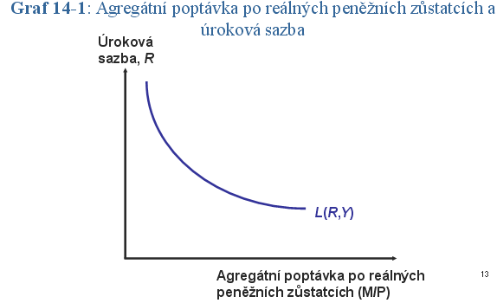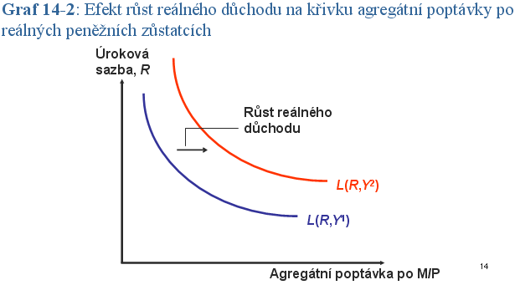

Rovnovážná úroková míra: vztah poptávky a nabídky peněz

Rovnováha na trhu peněz
Podmínka rovnováhy na trhu peněz je: M^{s} = M^{d} (14-3)
Tato podmínka může být také vyjádřena pomocí agregátní poptávka po reálných peněžních zůstatcích: M^{s}/P = L(R,Y) (14-4)

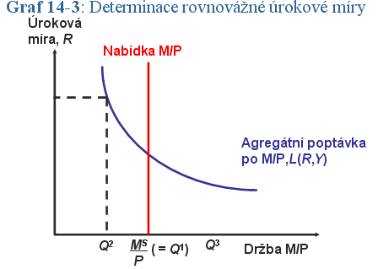

Úrokové sazby a nabídka peněz
Růst (pokles) nabídky peněz snižuje (zvyšuje) úrokovou sazbu, za dané cenová hladiny a daného výstupu. Efekt růstu nabídky peněz za dané cenové hladiny je ilustrován na grafu 14-4.

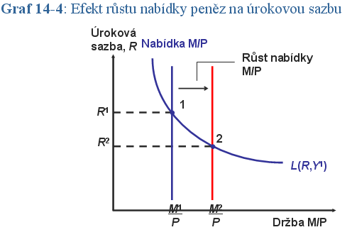

Produkt a úroková míra
Růst (pokles) reálného produktu zvýší (sníží), při daných cenách a dané nabídce peněz, úrokovou míru. Graf 14-5 ukazuje efekt, jaký má na úrokovou sazbu zvýšení reálného produktu, při dané nabídce peněz a cenové úrovni.

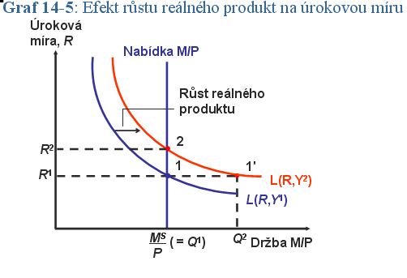

Nabídka peněz a směnný kurz v krátkém období

Při analýze v krátkém období platí, že cenová hladina a reálný produkt jsou dány. V dlouhém období je cenová hladina plně flexibilní a vždy se přizpůsobuje tak, aby byla zachována plná zaměstnanost. Abychom mohli analyzovat směnný kurz, musíme spojit trh peněz, úrokové sazby a směnný kurz. Peněžní trh v USA determinuje dolarovou úrokovou sazbu, která pak ovlivňuje směnný kurz tak, aby byla zachována úroková parita. Graf 14-6 spojuje peněžní trh USA (dole) a devizový trh (nahoře).

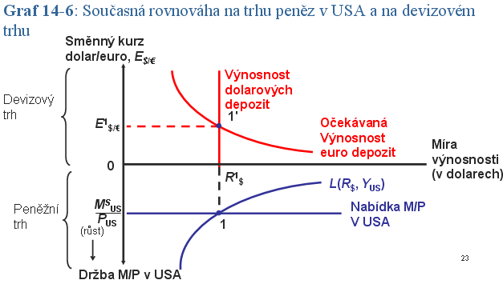

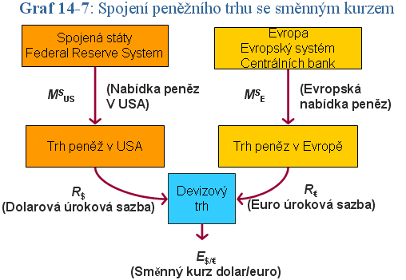

Nabídka peněz v USA a měnový kurz dolar/euro

Co se stane, když FED změní nabídku peněz v USA? Růst (pokles) domácí nabídky peněz vede k depreciaci (apreciaci) její měny na devizovém trhu.

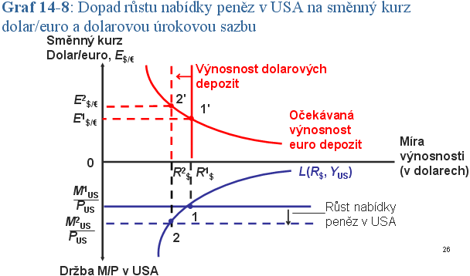

Nabídka peněz v Evropě a směnný kurz dolar/euro

Růst nabídky peněz v Evropě způsobí depreciaci eura (tzn. apreciaci dolaru).Snížení nabídky peněz způsobí naopak apreciaci eura (tj. depreciaci dolaru).Platí také, že změna nabídky peněz v Evropě neovlivní rovnováhu peněžního trhu v USA.

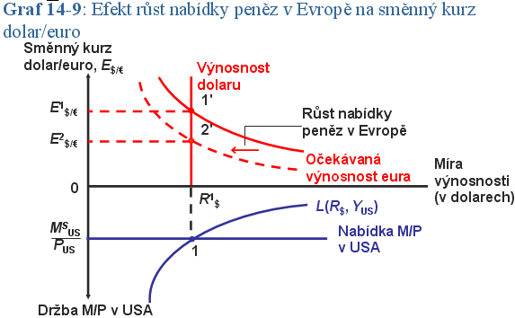

Peníze, cenová hladina a směnný kurz v dlouhém období

Při určování dlouhodobé rovnováhy platí, že ceny jsou dokonale flexibilní a vždy se přizpůsobují tak, aby byla zachována plná zaměstnanost.Rovnováha na trhu peněz (rovnice 14-4) může být přepsána do tvaru dlouhodobé rovnovážné cenové hladiny: P = M^{s}/L(R,Y) (14-5)
Růst nabídky peněz v zemi způsobí proporcionální růst cenové hladiny.

Dlouhodobé efekty změny nabídky peněz.

Změna nabídky peněz nemá vliv na dlouhodobé hodnoty úrokových sazeb ani na reálný produkt. Permanentní růst nabídky peněz způsobí proporcionální růst dlouhodobé cenové hladiny. Tyto závěry jsou založeny na podmínce rovnováhy na trhu peněz: M^{s}/P = L nebo P = M^{s}/L. Z této podmínky plyne, že ΔP/P = ΔM^{s}/M^{s} - ΔL/L. (Míra inflace se rovná míra růstu peněžní zásoby mínus míra růstu poptávky po penězích).

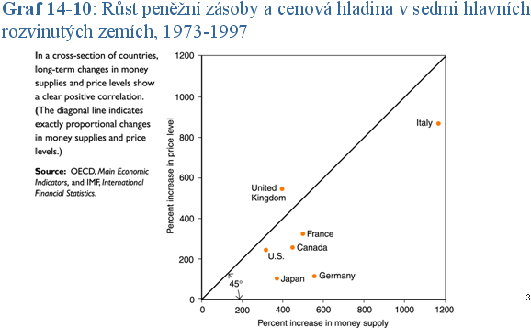

Empirické doklady vlivu nabídky peněz na cenovou hladinu jsou poměrně jasné. V průřezu zemí vykazují dlouhodobé změny nabídky peněz a cenové hladiny zřejmou pozitivní koralaci.

Peníze a směnný kurz v dlouhém období

Stálý růst (pokles) nabídky peněz v zemi vede v dlouhém období k proporcionální depreciaci (apreciaci) domáci měny vůči měnám zahraničním.

Inflace a dynamika směnného kurzu

Inflace je situace, kdy roste cenová hladina v ekonomice. Deflace je situací, kdy cenová hladina v ekonomice klasá. Existuje krátkodobá rigidita cen ovšem dlouhodobě jsou ceny flexibilní. Změna nabídky peněz vyvolává nabídkové a cenové tlaky, které vedou k budoucímu růstu cenové hladiny, a to ze tří hlavních důvodů:

Převis poptávky po produkci a pracovní síle

Inflační očekávání

Ceny surovin

Permanentní změny nabídky peněz a směnný kurz
Jak se směnný kurz přizpůsobuje permanentnímu růstu nabídky peněz v USA? Graf 14-12 ukazuje jak krátkodobé tak dlouhodobé efekty růstu nabídky peněz v USA.

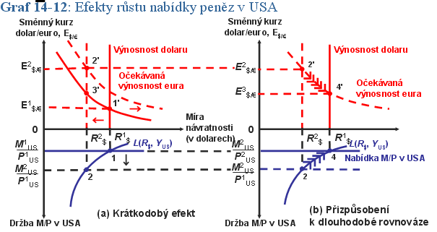

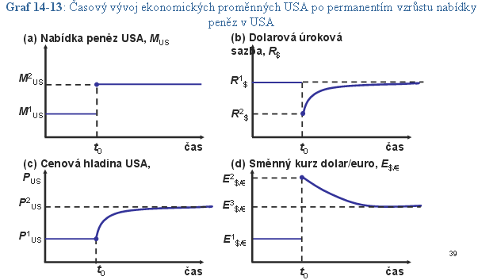

Přestřelování směnného kurzu
O přestřelení směnného kurzu mluvíme, pokud je okamžitá odezva na změnu větší než odezva dlouhodobá.Toto pojetí pomáhá vysvětlit, proč se směnný kurz mění ze dne na den velmi výrazně.Je to přímý výsledek zdlouhavého krátkodobého přizpůsobení cenové hladiny a úrokové parity

Shrnutí

Peníze jsou drženy pro svou likviditu.

Agregovaná poptávka po reálných peněžních zůstatcích (M/P) závisí nepřímo úměrně na alternativních nákladech držby peněz a přímo úměrně na objemu transakcí v ekonomice The money market is in equilibrium when the real money supply equals aggregate real money demand.

Růst nabídky peněz způsobí snížení domácí úrokové míry, což povede k depreciaci domácí měny na devizovém trhu

Permanentní změny v nabídce peněz posunou dlouhodobou rovnovážnou cenovou hladinu proporcionálně ve stejném směru.

Tyto změny neovlivní dlouhodobou hodnotu produktu, úrokové sazby ani relativní ceny.

Růst nabídky peněz může způsobit přestřelení směnného kurzu v krátkém období nad dlouhodobě rovnovážný stav.

15: Cenová hladina a měnový kurz v dlouhém období

Úvod
Model chování dlouhodobého měnového kurzu ukazuje soustavu, v níž účastníci trhu aktiv předpovídají budoucí směnný kurz. Předpovědi dlouhodobých pohybů směnných kurzů jsou důležité také z krátkodobého hlediska. V dlouhém období hraje národní cenová hladina klíčovou roli jak v determinaci úrokových sazeb , tak relativních cen za něž jsou produkty země prodávány. Teorie parity kupní síly (PPP) vysvětluje pohyby měnového kurzu mezi měnami dvou zemí změnami cenových hladin zemí.

Zákon jedné ceny
Zákon jedné ceny postuluje, že identická zboží prodávána v rozdílných zemích musí být prodávána za stejnou cenu, pokud je jejich cena vyjádřena v jedné měně. Tento zákon se uplatňuje jen na konkurenčních trzích, oproštěných od přepravních nákladů a zákonných(oficiálních) bariér obchodu.

Příklad: Pokud směnný kurz dollar/libra je $1.50 za libru, svetr, který stojí v New Yorku $45 musí stát v Londýně Ł30.
Implikuje, že dolarová cena zboží „I“ je stejná, kdekoliv je prodáváno:

P^{i}_{US} = (E$/€) x (P^{i}_{E})

kde:

P^{i}_{US} je dolarová cena zboží „i“ když je prodáváno u USA

P^{i}_{E} je odpovídající cena v eurech v Evropě

E$/€ je směnný kurz dollar/euro

Parita kupní síly
Teorie Parity kupní síly (PPP) tvrdí, měnový kurz mezi měnami dvou zemí je roven poměru jejich cenových úrovní. Porovnává průměrné ceny mezi zeměmi. Podle PPP je směnný kurz dollar/euro:

E$/€ = P_{US}/P_{E} (15-1)

kde:

P_{US} je dolarová cena referenčního produktového koše prodávaného v USA P_{E} je cena stejného koše v Evropě v eurech

Převedením rovnice (15-1) získáme:

P_{US} = (E$/€) x (P_{E})

PPP tvrdí, že cenové hladiny všech zemí jsou stejné, pokud jsou měřeny ve stejné měně.

Vztah mezi PPP a zákonem jedné ceny
Zákon jedné ceny se týká jednotlivých komodit, zatímco PPP se týká celkové cenové úrovně. Pokud zákon jedné ceny platí pro každou komoditu, PPP musí automaticky platit pro stejné referenční koše mezi zeměmi. Zastánci teorie PPP argumentují, že její platnost nevyžaduje absolutní platnost zákona jedné ceny.

Absolutní PPP a relativní PPP
Absolutní PPP, říká, že směnný kurz se rovná relativní cenové úrovni.
Relativní PPP, říká, že procentní změna směnného kurzu mezi dvěma měnami v jakémkoli časovém úseku, se rovná rozdílu mezi procentní změnou jejich cenových hladin.

Relativní PPP mezi USA a Evropou by se dala vyjádřit:

(E_{$/€,t} - E_{$/€, t –1})/E_{$/€, t –1} = π_{US, t} - π_{E, t} (15-2)

kde:

π_{t} = míra inflace

Model dlouhodobého měnového kurzu založený na PPP

Peněžní přístup k měnovému kurzu
Jedná se o teoretické vysvětlení, jak na sebe v dlouhém období navzájem působí peněžní faktory a měnový kurz. Základní rovnice peněžního přístupu vyjadřuje, že Cenová hladina může být vyjádřena domácí poptávkou po penězích a jejich nabídkou:

V USA:

P_{US} = M^{s}_{US}/L (R$, Y_{US}) (15-3)

V Evropě:

P_{E} = M^{s}_{E}/L (R€, Y_{E}) (15-4)
Peněžní přístup vytváří několik specifických předpovědí o dlouhodobých efektech na směnný kurz při změnách:
- Nabídky peněz. Vzrůst nabídky peněz v USA způsobí proporcionální dlouhodobou depreciaci dolaru vůči euru. Růst nabídky peněz v Evropě způsobí apreciaci dolaru.
- Úrokové sazby. Růst úrokových sazeb na aktiva denominovaná v dolarech způsobí depreciaci dolaru vůči euru.
- Úroveň produktu. Růst produktu v USA způsobí apreciaci dolaru vůči euru

Pokračující inflace, úroková parita a PPP

Růst nabídky peněz konstantním tempem má časem za následek pokračující inflaci (tj. pokračující růst cenové úrovně) ve stejném tempu. Změny dlouhodobé inflace nemají vliv na výstup při plné zaměstnanosti ani na dlouhodobou úroveň relativních cen zboží a služeb.Úroková sazba v dlouhém období není na nabídce peněz nezávislá. Rozdíl mezinárodních úrokových sazeb je rozdílem mezi očekávanými národními mírami inflace:

R$ - R€ = π^{e}_{US} - π^{e} (15-5)

Fisherův efekt
Růst (pokles) očekávané inflace v zemi povede ke stejnému růstu (poklesu) úrokových sazeb na aktiva v dané měně. Graf 15-1 ilustruje příklad, kde v čase t₀ FED neočekávaně zvýšil tempo růst peněžní nabídky v USA na vyšší úroveň.

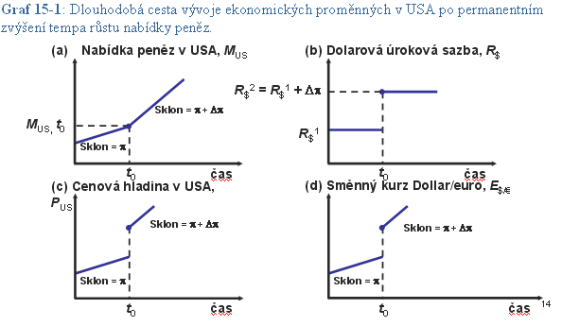

V tomto případě dolarová úroková sazba vzroste, protože lidé očekávají rychlejší budoucí růst nabídky peněz a depreciaci dolaru.Růst úrokové sazby je spojen s vyšší očekávanou inflací a okamžitou depreciací měny. Graf 15-2 potvrzuje hlavní dlouhodobý dopad Fisherova efektu.

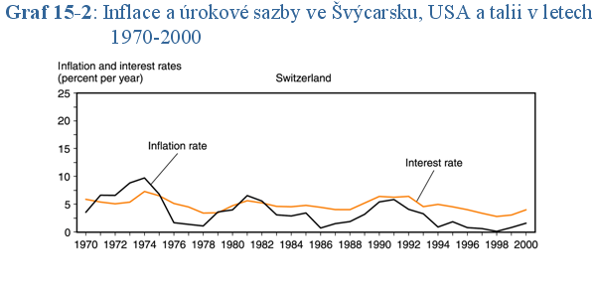

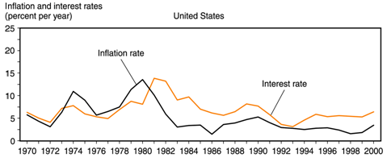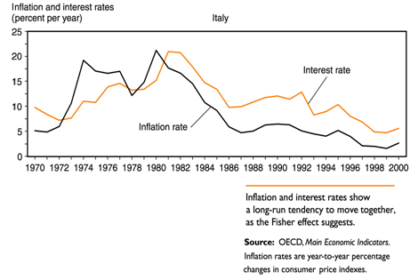

Empirické důkazy zákona jedné ceny a PPP
Empirická podpora pro PPP a zákon jedné ceny v datech minulých let je slabá.Ceny identických produktových košů se mezi zeměmi, po konverzi na jednu měnu, výrazně liší. Relativní PPP je někdy přiměřeně podpořena vývojem dat, ale i tak funguje slabě.

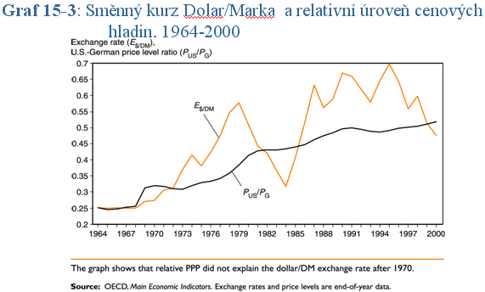

Vysvětlení problému s PPP
Selhání empirického potvrzení PPP a zákona jedné ceny má několik důvodů:

Obchodní bariéry a neobchodovatelné zboží

Odchylky od dokonalé konkurence

Mezinárodní odchylky v měření cenové hladiny

Obchodní bariéry a neobchodovatelné zboží
Dopravní náklady a vládní omezení obchodu dělají obchod nákladnějším a někdy vytvářejí neobchodovatelné statky.Čím vyšší jsou přepravní náklady, o to větší rozsah v kterém se může směnný kurz hýbat.

Odchylky od dokonalé konkurence
Pokud se současně vyskytnou obchodní bariéry a nedokonale konkurenční trhy, vztah mezi úrovněmi národních cenových hladin ještě zeslábne. Firmy navíc při tvorbě cen přihlížejí k specifikům trhů Firma tak může prodávat stejný produkt za rozdílné ceny na rozdílných trzích.To odráží rozdílné úrovně poptávky v jednotlivých zemích.

Příklad: V zemi, kde je poptávka cenově méně elastická, bude mít monopolní prodejce tendenci si účtovat vyšší marži.

Mezinárodní rozdíly v měření cenových hladin
Vládní nástroje měření cenové hladiny se v každé zemi liší, protože lidé v jednotlivých zemích své příjmy utrácejí rozdílným způsobem.

Odchylky od PPP mohou být krátkodobě vyšší než dlouhodobě.

Příklad: Prudká depreciace dolaru vůči zahraničním měnám způsobí, že cena farmářského vybavení v USA se bude lišit od zahraničních cen, dokud se trhy nepřizpůsobí změně měnového kurzu.

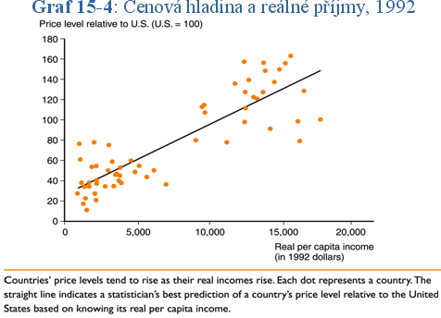

Za hranicí PPP: Obecný model dlouhodobého měnového kurzu

Reálný směnný kurz je nástrojem srovnávajícím ceny zboží a služeb v jedné zemi s ostatními. Je definován v jednotkách nominálního směnného kurzu a cenové hladiny.Reálný směnný kurz dolar/euro je dolarová cena evropského koše vzhledem k americkému:

q$/€ = (E$/€ x P_{E})/P_{US} (15-6)

Příklad: Pokud je cena evropského referenčního koše €100, cena US koše $120 a nominální směnný kurz je $1.20 za euro, pak reálný směnný kurz dolar/euro je 1 koš USA za 1 evropský koš.

Reálná depreciace dolaru vůči euru znamená vzrůst reálného kurzu dolar/euro. To znamená, pokles kupní síly dolaru na území EMU vzhedem k jeho kupní síle v rámci USA.Nebo alternativně, pokles kupní síly amerického koše vyjádřeného hodnotou koše evropského.Reálná apreciace dolaru vůči euru se projeví opačně než depreciace.

Poptávka, Nabídka a dlouhodobý reálný směnný kurz

Ve světě, kde PPP neplatí, závisí dlouhodobé hodnoty reálného směnného kurzu na stavu poptávky a nabídky.Existují dva specifické případy, které vysvětlují, proč se mohou měnit dlouhodobé hodnoty reálného směnného kurzu:

Změna světové relativní poptávky po amerických statcích. Růst (pokles) světové relativní poptávky po americké produkci způsobí v dlouhém období reálnou apreciaci (depreciaci) dolaru vůči euru.

Změna relativní nabídky. Relativní expanze výstupu v USA (Evropě) způsobí v dlouhém období reálnou depreciaci (apreciaci) dolaru vůči euru.

Nominální a reálný měnový kurz v dlouhodobé rovnováze

Změny národních nabídek peněz a poptávek po nich způsobí v dlouhém období proporcionální změnu nominálních směnných kurzů a poměrů mezinárodních cenových hladin v souladu s teorií relativní PPP. Z rovnice (15-6), lze získat nominální směnný kurz dolar/euro, který odpovídá reálnému směnnému kurzu dolar/euro vynásobenému poměrem cenových hladin v USA a Evropě:

E $/€ = q$/€ x (P_{US}/P_{E}) (15-7)

Rovnice (15-7) implikuje, že za daného reálného kurzu dolar/euro, změny poptávky nebo nabídky v Evropě nebo USA ovlivní dlouhodobý nominální kurz, jak postuluje peněžní přístup. Změny dlouhodobého reálného směnného kurzu ovšem také ovlivní dlouhodobý nominální směnný kurz.

Nejdůležitější determinanty dlouhodobých výkyvů nominálního měnového kurzu (předpokládáme, že všechny proměnné začínají na svých dlouhodobých rovnovážných úrovních):

Posun úrovně relativní nabídky peněz

Posun tempa růstu relativní nabídky peněz

Změna relativní poptávky po produkci

Změna relativní nabídky produkce

Pokud jsou všechny poruchy peněžního původu, měnový kurz je dlouhodobě shodný s úrovní podle relativní PPP. V dlouhém období peněžní poruchy ovlivní pouze celkovou kupní sílu měny. Tato změna kupní síly změní rovnoměrně hodnotu měny měřenou domácím a zahraničním zbožím. Pokud se poruchy vyskytnou na trhu výstupu, měnový kurz se neřídí teorií relativní PPP ani v dlouhém období.

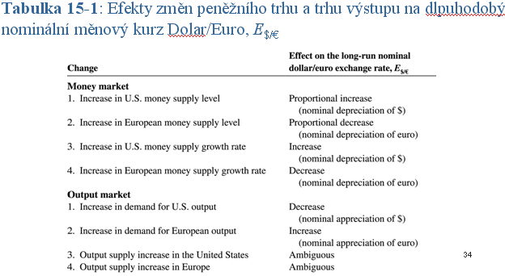

Rozdíly mezinárodních úrokových sazeb a reálny měnový kurz

Obecně platí, že rozdíly úrokových sazeb mezi zeměmi nezávisí jen na rozdílech v očekávané inflaci, ale také na očekávané změně reálného měnového kurzu. Vztah mezi očekávanou změnou reálného měnového kurzu, očekávanou změnou nominálního kurzu a očekávanou inflací:

(q^{e}$/€ - q$/€)/q$/€ = [(E^{e}$/€ - E$/€)/E$/€] – (π^{e}_{US} - π^{e}_{E}) (15-8)

Spojení rovnice (15-8) s podmínkami úrokové parity, získáme mezinárodní úrokový rozdíl:

R$ - R€ = [(q^{e}$/€ - q$/€)/q$/€] + (π^{e}_{US} - π^{e}_{E}) (15-9)

Tedy, rozdíl dolar-euro úroků je složen ze dvou komponent:

Očekávanou depreciací reálného kurzu dolaru vůči euru

Očekávaným inflačním rozdílem mezi USA a Evropou

Pokud trh očekává, že převáží relativní PPP, rozdíl dolarových a euro úroků je dán jen rozdílem očekávané inflace mezi USA a Evropou.

Reálná úroková parita
V ekonomii se důsledně rozlišuje mezi dvěma typy úrokových měr:

Nomínální úroková míra vyjádřená v peněžních jednotkách
- Reálná úroková míra vyjádřena v reálných proměnných (jako např. produkt dané země). Je vztažena k očekávané reálné úrokové sazbě

Reálná úroková parita
Očekávaná reálná úroková míra (r^{e}) je nominální úroková míra (r) mínus očekávaná míra inflace (π^{e}). Tudíž, rozdíl očekávaných úrokových měr mezi USA a Evropou je roven:

r^{e}_{US} – r^{e}_{E} = (R$ - π^{e}_{US}) - (R € - π^{e}_{E})
Spojením této rovnice s rovnicí (15-9) dostaneme požadovanou rovnici reálné úrokové parity:

r^{e}_{US} – r^{e}_{E} = (q^{e}$/€ - q$/€)/q$/€ (15-10)

Rovnice za níž platí reálná úroková parita vysvětluje, rozdíly v očekávané reálné úrokové míře pomocí očekávaných pohybů reálných měnových kurzů. Očekávané reálné úrokové míry v rozdílných zemích nemusí být shodné, ani v dlouhém období, pokud se očekává pokračování změn na trhu výstupů.

Shrnutí

Absolutní PPP říká, že kupní síla jakékoliv měny je stejná v jakékoliv zemi a plyne z ní i platnost relativní PPP.

Relativní PPP předvídá, že se procentní změna směnného kurzu bude rovnat rozdílu národních měr inflace.

Zákon jedné ceny je stavebním kamenem teorie PPP.

Říká, že v podmínkách dokonalé konkurence a při neexistenci překážek obchodu, musí být zboží prodáváno ze jednotnou cenu kdekoliv na světě.

Peněžní přístup k měnovému kurzu užívá PPP k vysvětlení dlouhodobému chování měnového kurzu výhradně v rámci poptávky a nabídky po penězích.

Fisherův efekt říká, že dlouhodobé rozdíly úrokových měr pramení z rozdílných národních měr pokračující (ongoing) inflace.

Empirická podpora pro PPP a zákon jedné ceny je v posledních datech slabá.

Selhání této teorie v reálném světě je důsledkem obchodních bariér, odchylek od dokonalé konkurence a mezinárodní rozdíly v měření cenové hladiny.

Odchylky od relativní PPP mohou být nahlíženy jako změny v reálném měnovém kurzu země.

Postupná nárůst peněžní zásoby země vede k proporcionálnímu vzrůstu její cenové hladiny a proporcionálnímu poklesu hodnoty směnného kurzu její měny.

Podmínka (reálné) úrokové parity srovnává mezinárodní rozdíly v nominálních (reálných) úrokových sazbách k očekávané procentní změně nominálního (reálného) směnného kurzu.

16: Produkt a směnný kurz v krátkém období

Struktura kapitoly

Determinanty agregátní poptávky v otevřené ekonomice

Rovnice agregátní poptávky

Determinace produktu v krátkém období

Krátkodobá rovnováha na trhu zboží: křivka DD

Krátkodobá rovnováha na trhu aktiv: křivka AA

Krátkodobá rovnováha otevřené ekonomiky: spojení křivek DD a AA

Dočasné změny v monetární a fiskální politice

Ovlivňování inflace a jiné problémy formulace politik

Permanentní změny monetární a fiskální politiky

Makroekonomické politiky a běžný účet

Pozvolné přizpůsobování obchodních toků a dynamika běžného účtu

Shrnutí

Úvod
Makroekonomické změny, které ovlivňují směnné kurz, úrokové míry a cenové hladiny, mohou také ovlivnit produkt. Tato kapitola představuje teorii, jak se trh produktu přizpůsobuje změnám poptávky za situace, kdy se ceny samotné přizpůsobují pomalu. Bude použit krátkodobý model trhu zboží a služeb v otevřené ekonomice k analýze efektů nástrojů makroekonomické politiky na produkt a běžný účet a efektů použití nástrojů makroekonomické politiky k zachování plné zaměstnanosti

Determinanty agregátní poptávky v otevřené ekonomice

Agregátní poptávka je množství služeb a zboží dané země poptávané domácnostmi a firmami z celého světa. Agregátní poptávka po produktu otevřené ekonomky má čtyři komponenty::

Spotřební poptávky (C)

Investiční poptávka (I)

Vládní poptávka (G)

Běžný účet (CA)

Determinanty spotřební poptávky
Spotřební poptávka roste tak jak na agregátní úrovni roste disponibilní důchod (t.j., národní důchod mínus přímé daně).Růst spotřební poptávky je menší než růst disponibilního důchodu, neboť část důchodu je uspořena.

Determinanty běžného účtu (BÚ)
Bilance BÚ je nahlížena jako rozdíl poptávky po exportu země (EX) mínus poptávka země po importech (IM). Bilance BÚ je dána dvěma hlavními faktory:

Reálným směnným kurzem domácí měny vůči měně zahraniční (q = EP*/P)

Domácím disponibilním důchodem (Y^{d})

Změna směnného kurz ovlivňuje situaci na běžném účtu. Růst q zvyšuje EX a zlepšuje BÚ domácí země. Každá jednotka domácí produkce nyní může koupit méně jednotek zahraniční produkce, tudíž zahraniční poptávka po exportu poroste. Růst q může zvýšit nebo snížit IM a má nejednoznačný dopad na BÚ. IM určuje hodnotu importu v jednotkách domácího produktu.
Existují dva efekty změny reálného směnného kurzu:
- Efekt objemu = efekt posunu výdajů za export a import
- Efekt hodnoty, který mění domácí produkt o výši objemů zahraničních importů.
Zda se BÚ zhorší nebo zlepší závisí na tom, který efekt změny směnného kurzu je dominantní.Předpokládejme, že efekt objemu je vždy větší než efekt hodnoty

Jak změna disponibilního důchodu ovlivní běžný účet
Růst disponibilního důchodu (Y^{d}) zhorší BÚ. Růst Y^{d} způsobí, že domácí spotřebitelé zvýší výdaje za všechny statky.

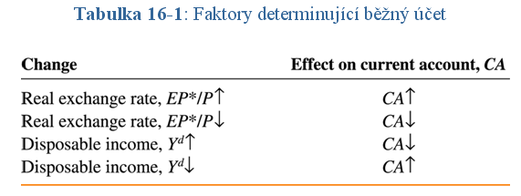

Rovnice agregátní poptávky
Agregátní poptávka je tvořeny čtyřmi komponentami:

D = C(Y – T) + I + G + CA(EP*/P, Y – T)
Tato rovnice ukazuje, že agregátní poptávka po domácí produkci může být zapsána jako:

D = D(EP*/P, Y – T, I, G)

Reálný směnný kurz a agregátní poptávka
Růst q zvyšuje CA a D, neboť činí domácí zboží a služby levnější relativně k zahraničnímu zboží. Dále posunuje jak domácí tak zahraniční nákupy od zahraničního k domácímu zboží.Platí, že reálná depreciace domácí měny zvyšuje agregátní poptávku po domácím produktu (reálná apreciace ji naopak snižuje)

Reálný důchod a agregátní poptávka
Růst domácího reálného důchodu zvyšuje agregátní poptávku po domácí produkci.Pokles domácího reálného důchodu agregátní poptávku po domácí produkci snižuje.

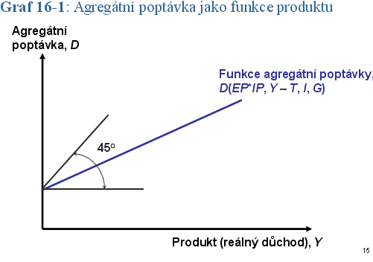

Determinace produktu v krátkém období
Trh produktu je v krátkodobé rovnováze, pokud reálný produkt, Y, je roven agregátní poptávce po domácím produktu:

Y = D(EP*/P, Y – T, I, G) (16-1)

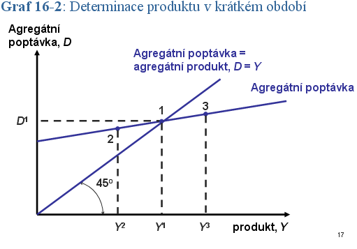

Produkt, směnný kurz a rovnováha trhu produktu
Při fixní cenové hladině doma i v zahraničí způsobí růst nominálního směnného kurzu relativní zdražení zahraničních statků a služeb vzhledem k domácím statkům a službám.Jakýkoliv růst q způsobí posun funkce agregátní poptávky vzhůru a zvětšení produktu. Naopak, jakýkoliv pokles q způsobí pokles produktu.

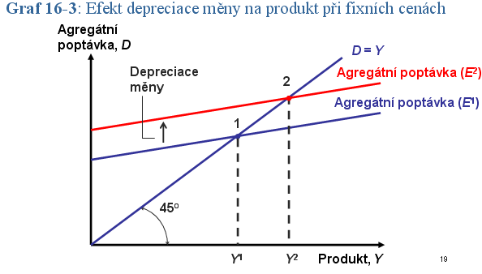

Krátkodobá rovnováha na trhu produkce: křivka DD

Odvození křivky DD

Křivka DD ukazuje všechny kombinace produktu a směnného kurzu pro které je trh produktu v krátkodobé rovnováze (agregátní poptávka = agregátní produkt). Má pozitivní sklon, protože růst směnného kurzu zvyšuje produkt.

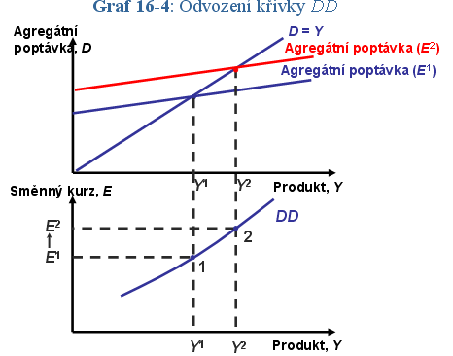

Mezi faktory ovlivňující křivku DD patří:

Vládní nákupy

Daně

Investice

Domácí cenová hladiny

Zahraniční cenová hladiny

Domácí spotřeba

Přesuny poptávky mezi domácím a zahraničním zboží

Vlivy, které zvyšují (snižují) agregátní poptávku po domácí produkci posunují křivku DD vpravo (vlevo).

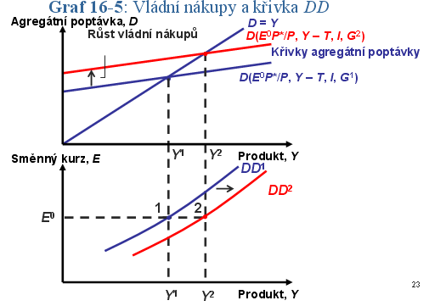

Krátkodobá rovnováha na trhu aktiv: Křivka AA

Křivka AA Ukazuje všechny kombinace směnného kurzu a produktu, které jsou konzistentní s rovnováhou na domácím trhu peněz a devizovém trhu.

Produkt, směnný kurz a rovnováha na trhu aktiv
K odvození krátkodobé rovnováhy na trhu aktiv provedeme kombinaci podmínky úrokové parity s peněžním trhem. Podmínka úrokové parity popisující rovnováhu devizového trhu je:

R = R* + (E^{e} – E)/E

kde: E^{e} je očekávaný směnný kurz

R je úroková sazba na domácí depozita

R* je úroková sazba na depozia v zahraniční měně

R splňující podmínku úrokové parity musí také vyrovnat domácí nabídku reálných peněžních zůstatků s poptávkou po nich

M^{s}/P = L(R, Y)

Agregátní poptávka po reálných peněžních zůstatcích L(R, Y) vzroste, pokud úroková sazba klesne, neboť pokles R činí úročitelná nepeněžní aktiva méně atraktivní.

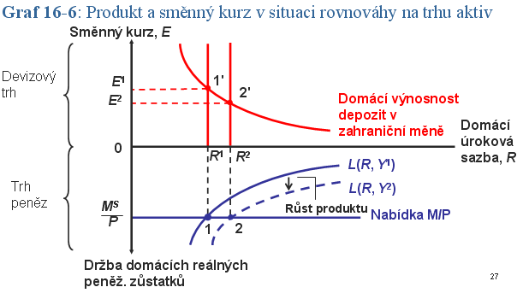

Aby trh aktiv zůstal v rovnováze musí být růst domácího produktu doprovázen apreciací domácí měny. Pokles domácího produkt potom naopak musí provázet depreciace domácí měny.

Odvození křivky AA

Křivka ukazuje vztah mezi směnným kurzem a úrovni výstupů, kdy je zachována rovnováha na devizovém trhu. Má klesající sklon, protože růst produktu způsobuje růst domácí úrokové sazby a apreciaci domácí měny.

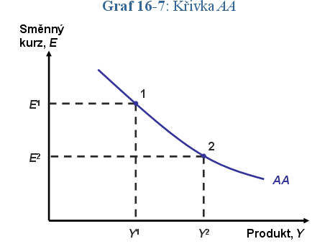

Faktory ovlivňující křivku AA

Domácí nabídka peněz

Domácí cenová hladina

Očekávaný směnný kurz

Zahraniční úroková sazba

Posuny křivky poptávky po M/P

Krátkodobá rovnováha pro ekonomiku jako celek musí vykazovat rovnováhu současně na trhu produktu a na trhu aktiv. To znamená, že musí ležet na křivce DD i AA.

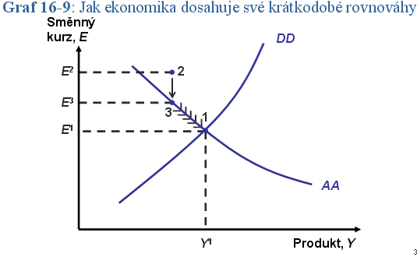

Dočasné změny v monetární a fiskální politice

Existují dva typy vládních politik.Monetární politika pracující pomocí změn nabídky peněz a fiskální politika, ovlivňující ekonomiku změnami vládních výdajů a/nebo daněmi. Dočasné změny politiky jsou takové, o nichž je veřejnost přesvědčena, že brzy dojde k jejich reverznímu vývoji a neovlivní dlouhodobý očekávaný směnný kurz. Předpokládejme, že změny politiky neovlivní zahraniční úrokové sazby a zahraniční cenovou hladinu.

Růst nabídky peněz (tj. expanzivní monetární politika) zvyšuje produkt ekonomiky. Růst nabídky peněz vytváří přebytek nabídky peněz, což snižuje domácí úrokovou sazbu. Jako výsledek pak musí domácí měna depreciovat (tj. domácí produkce se stane relativně levnější vůči zahraniční) a agregátní poptávka vzroste.

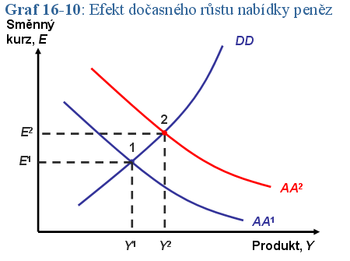
Růst vládních výdajů, pokles daní, nebo jejich kombinace (tj. expanzivní fiskální politika) zvyšuje produkt. Růst produktu zvyšuje transakční poptávku po M/P, která obratem zvýší domácí úrokovou sazbu. Výsledkem je apreciace domácí měny.

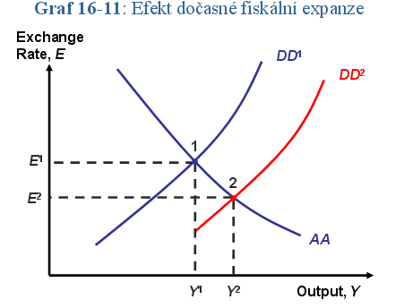

Politiky směřující k zachování plné zaměstnanosti
Dočasné výkyvy, které vedou k recesy mohou být kompenzovány expenzivní monetární nebo fiskální politikou. Dočasné změny, které vedou k přezaměstnanosti mohou být kompenzovány restriktivní monetární nebo fiskální politikou.

Inflační tendence a další problémy tvorby politiky

Existuje několik problémů tvorby hospodářské politiky. Mezi nejzávažnější patří inflační tendence. Vládní politika snažící se zabránit recesi může vyústit ve vysokou inflace, aniž by bylo dosaženo přiměřeného růstu produktu.
K další problémům patří:

Identifikace zdrojů ekonomických změn

Identifikace délky trvání ekonomických změn

Dopady fiskální politiky na státní rozpočet

Časové prodlevy účinnosti politik

Permanentní změny monetární
a fiskální politiky
Permanentní změny v uskutečňované politice ovlivňují nejen současnou hodnotu používaných vládních nástrojů, ale tak dlouhodobý směnný kurz. To ovlivňuje očekávání o budoucích směnných kurzech. Permanentní růst nabídky peněz způsobí proporcionální růst očekávaného směnného kurzu.Výsledkem je posun křivky AA nahoru, který je větší než kdyby byl způsobený stejným, ale přechodným růstem (srovnej bod 2 s bodem 3 na grafu 16-14).

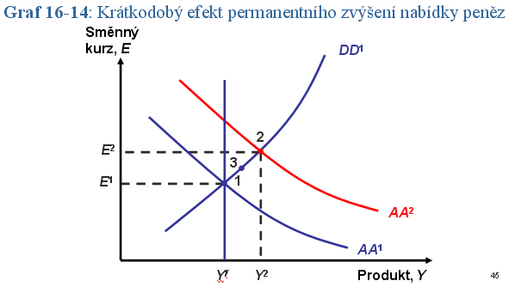

Postupně dojde k přizpůsobení se permanentnímu zvýšení nabídky peněz. Permanentní růst nabídky peněz zvýší produkt nad úroveň plné zaměstnanosti.Výsledkem je zvýšení cenové hladiny, které vrátí ekonomiku do stavu plné zaměstnanosti.Graf 16-15 ukazuje přizpůsobení zpět k plné zaměstnanosti.

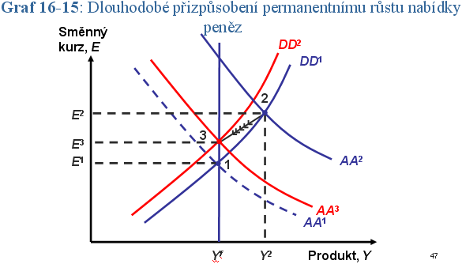

Trvalá fiskální expanze
Permanentní fiskální expanze mění dlouhodobý očekávaný směnný kurz.Pokud se ekonomika nachází v dlouhodobé rovnováze, pak nemá trvalá změna fiskální politiky žádný vliv na produkt.Způsobí okamžitý a trvalý skok směnného kurzu, který přesně kompenzuje přímý efekt fiskální politiky na agregátní poptávku.

Hospodářská politika a běžný účet
Křivka XX ukazuje kombinace směnného kurzu a produktu pro něž platí, že BÚ je na určité požadované úrovni. Má pozitivní sklon, neboť růst produktu povzbuzuje utrácení za importy a tudíž zhoršuje běžný účet (pokud není doprovázen depreciací měny).Je plošší než DD. Monetární expanze způsobí v krátkém období růst zůstatku BÚ (bod 2 v grafu 16-17). Expanzivní fiskální politika sníží zůstatek BÚ. Pokud je změna dočasná, křivka DD se posune doprava (bod 3 v grafu 16-17). Pokud je trvalá, posunou se obě křivky AA i DD (bod 4 v grafu 16-17).

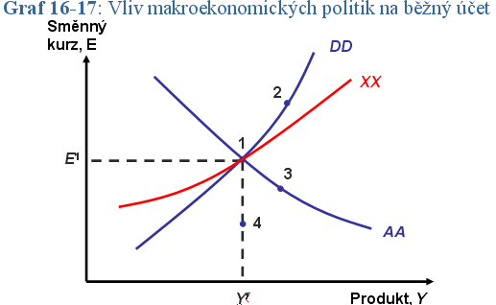

Postupné přizpůsobení obchodních toků a dynamika běžného účtu: J-křivka
Pokud se import a export postupně přizpůsobují změnám reálného směnného kurzu, BÚ může po reálné depreciaci sledovat křivku tvaru J, nejprve zhoršení a poté zlepšení. Depreciace měny může zprvu na produkt působit kontraproduktivně a přestřelení směnného kurzu bude zesíleno. J-křivka zachycuje časové zpoždění po kterém depreciace měny zvyšuje zůstatek BÚ.

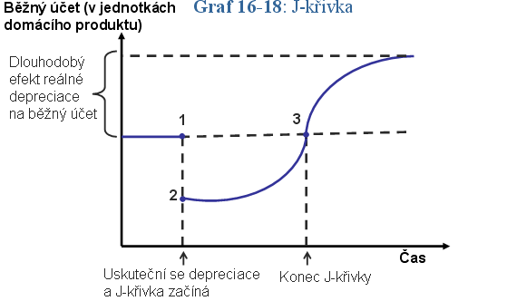

Prostupnost (pass-through) směnného kurzu a inflace

O BÚ v modelu DD-AA bylo předpokládáno, že změny nominálního směnného kurzu způsobují proporcionální změny krátkodobého reálného kurzu.

Stupeň prostupnosti (Degree of Pass-through)

Jedná se o procento, o něž je zvýšena cena importu, když domácí měna depreciuje o 1%. V modelu DD-AA je stupeň prostupnosti 1.Prostupnost směnného kurzu může být neúplná z důvodů segmentace mezinárodního trhu. Kurzové změny mají méně než proporcionální dopad na relativní ceny determinující objem ochodů

Shrnutí

Agregátní poptávka po produkci otevřené ekonomiky sestává ze čtyř komponent: spotřební poptávka, investiční poptávka, vládní poptávka a běžný účet.

Produkt je krátkodobě determinován rovnováhou agregátní poptávky a agregátní nabídky.

Krátkodobá rovnováha ekonomiky nastává při určitém směnném kurzu a úrovni produktu

Dočasný růst nabídky peněz způsobí depreciaci měny a růst produktu.

Trvalý posun nabídky peněz způsobí větší změnu směnného kurzu a tudíž silnější krátkodobý efekt, než dočasný posun.

Pokud se import a export přizpůsobují postupně změnám reálného kurzu, vývoj na běžném účtu může mít podobu J-křivky, kde po depreciaci dojde nejprve ke zhoršení a pak teprve ke zlepšení.

17: Fixní směnný kurz a devizové intervence

Struktura kapitoly

Proč studovat fixní kurzy?

Intervence centrální banky a nabídka peněz

Jak CB fixuje směnný kurz

Stabilizační politika s fixním kurzem

Krize platební bilance a odliv kapitálu

Řízený floating a sterilizované intervence

Rezervní měny ve světovém monetárním systému

Zlatý standard

Úvod
V reálném světě je předpoklad dokonale flexibilního směnného kurzu splněn jen málokdy. Industrializované země operují s hybridním systémem řízeného floatingu směnného kurzu. Jedná se o systém, v kterém CB zasahuje do pohybu kurzu, aby je zmírnila, ale nenechává kurzu rigidně fixní. Naproti tomu četné rozvíjející se země si zachovaly nějakou formu fixace kurzu

Proč studovat fixní kurz ?
Existují čtyři důvody pro studium fixního kurzu:
- Řízený floating
- Regionální režimy kurzu
- Rozvojové země a transitivní ekonomiky
- Poučení z minulosti
TABULKA 17-1 : Režimy směnného kurzu k 31.3.2001
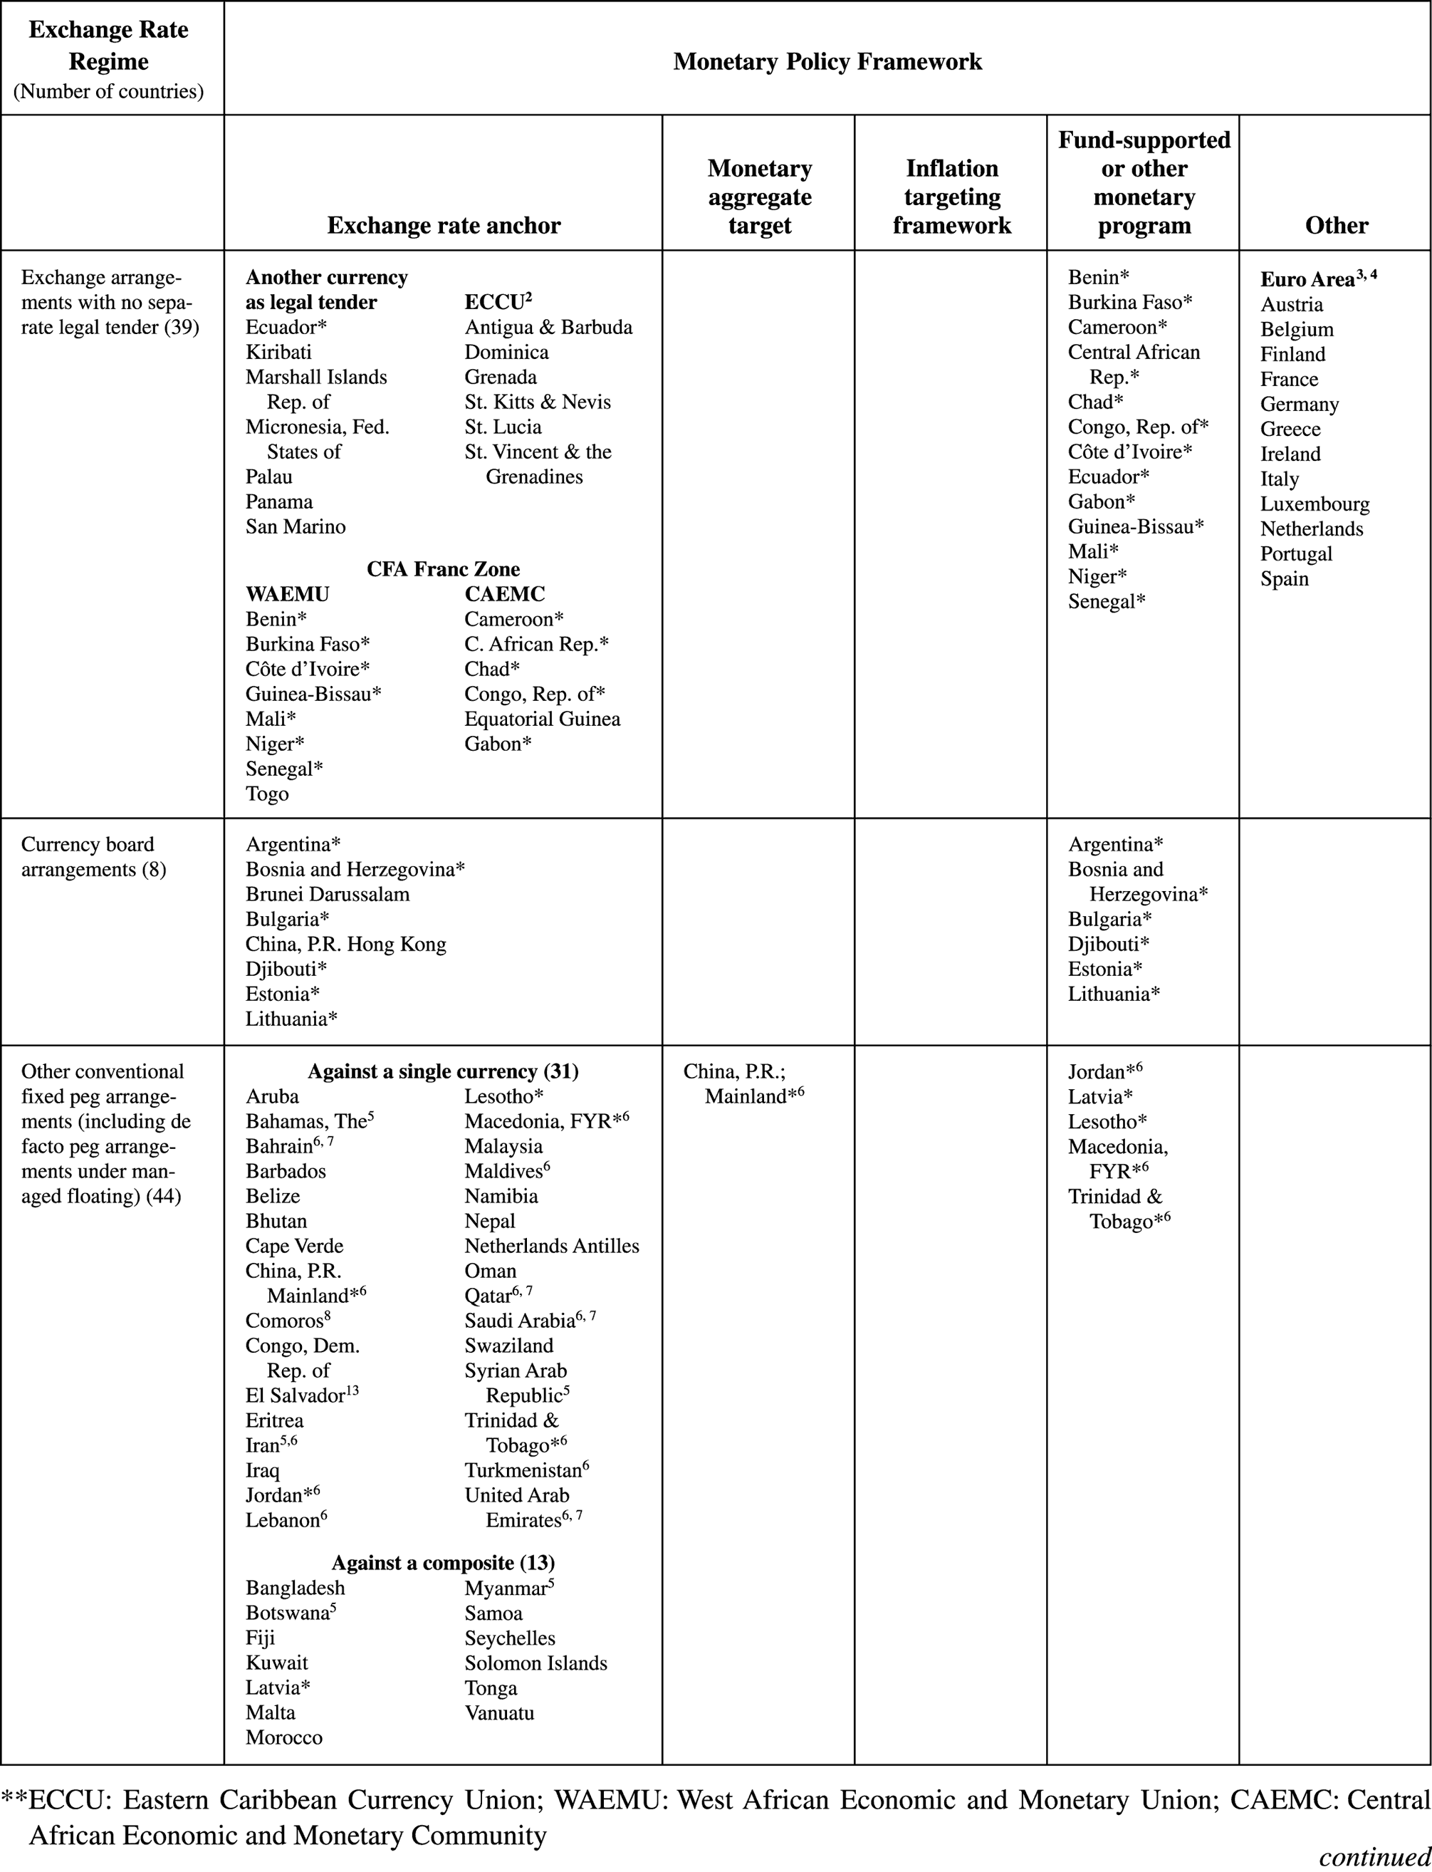

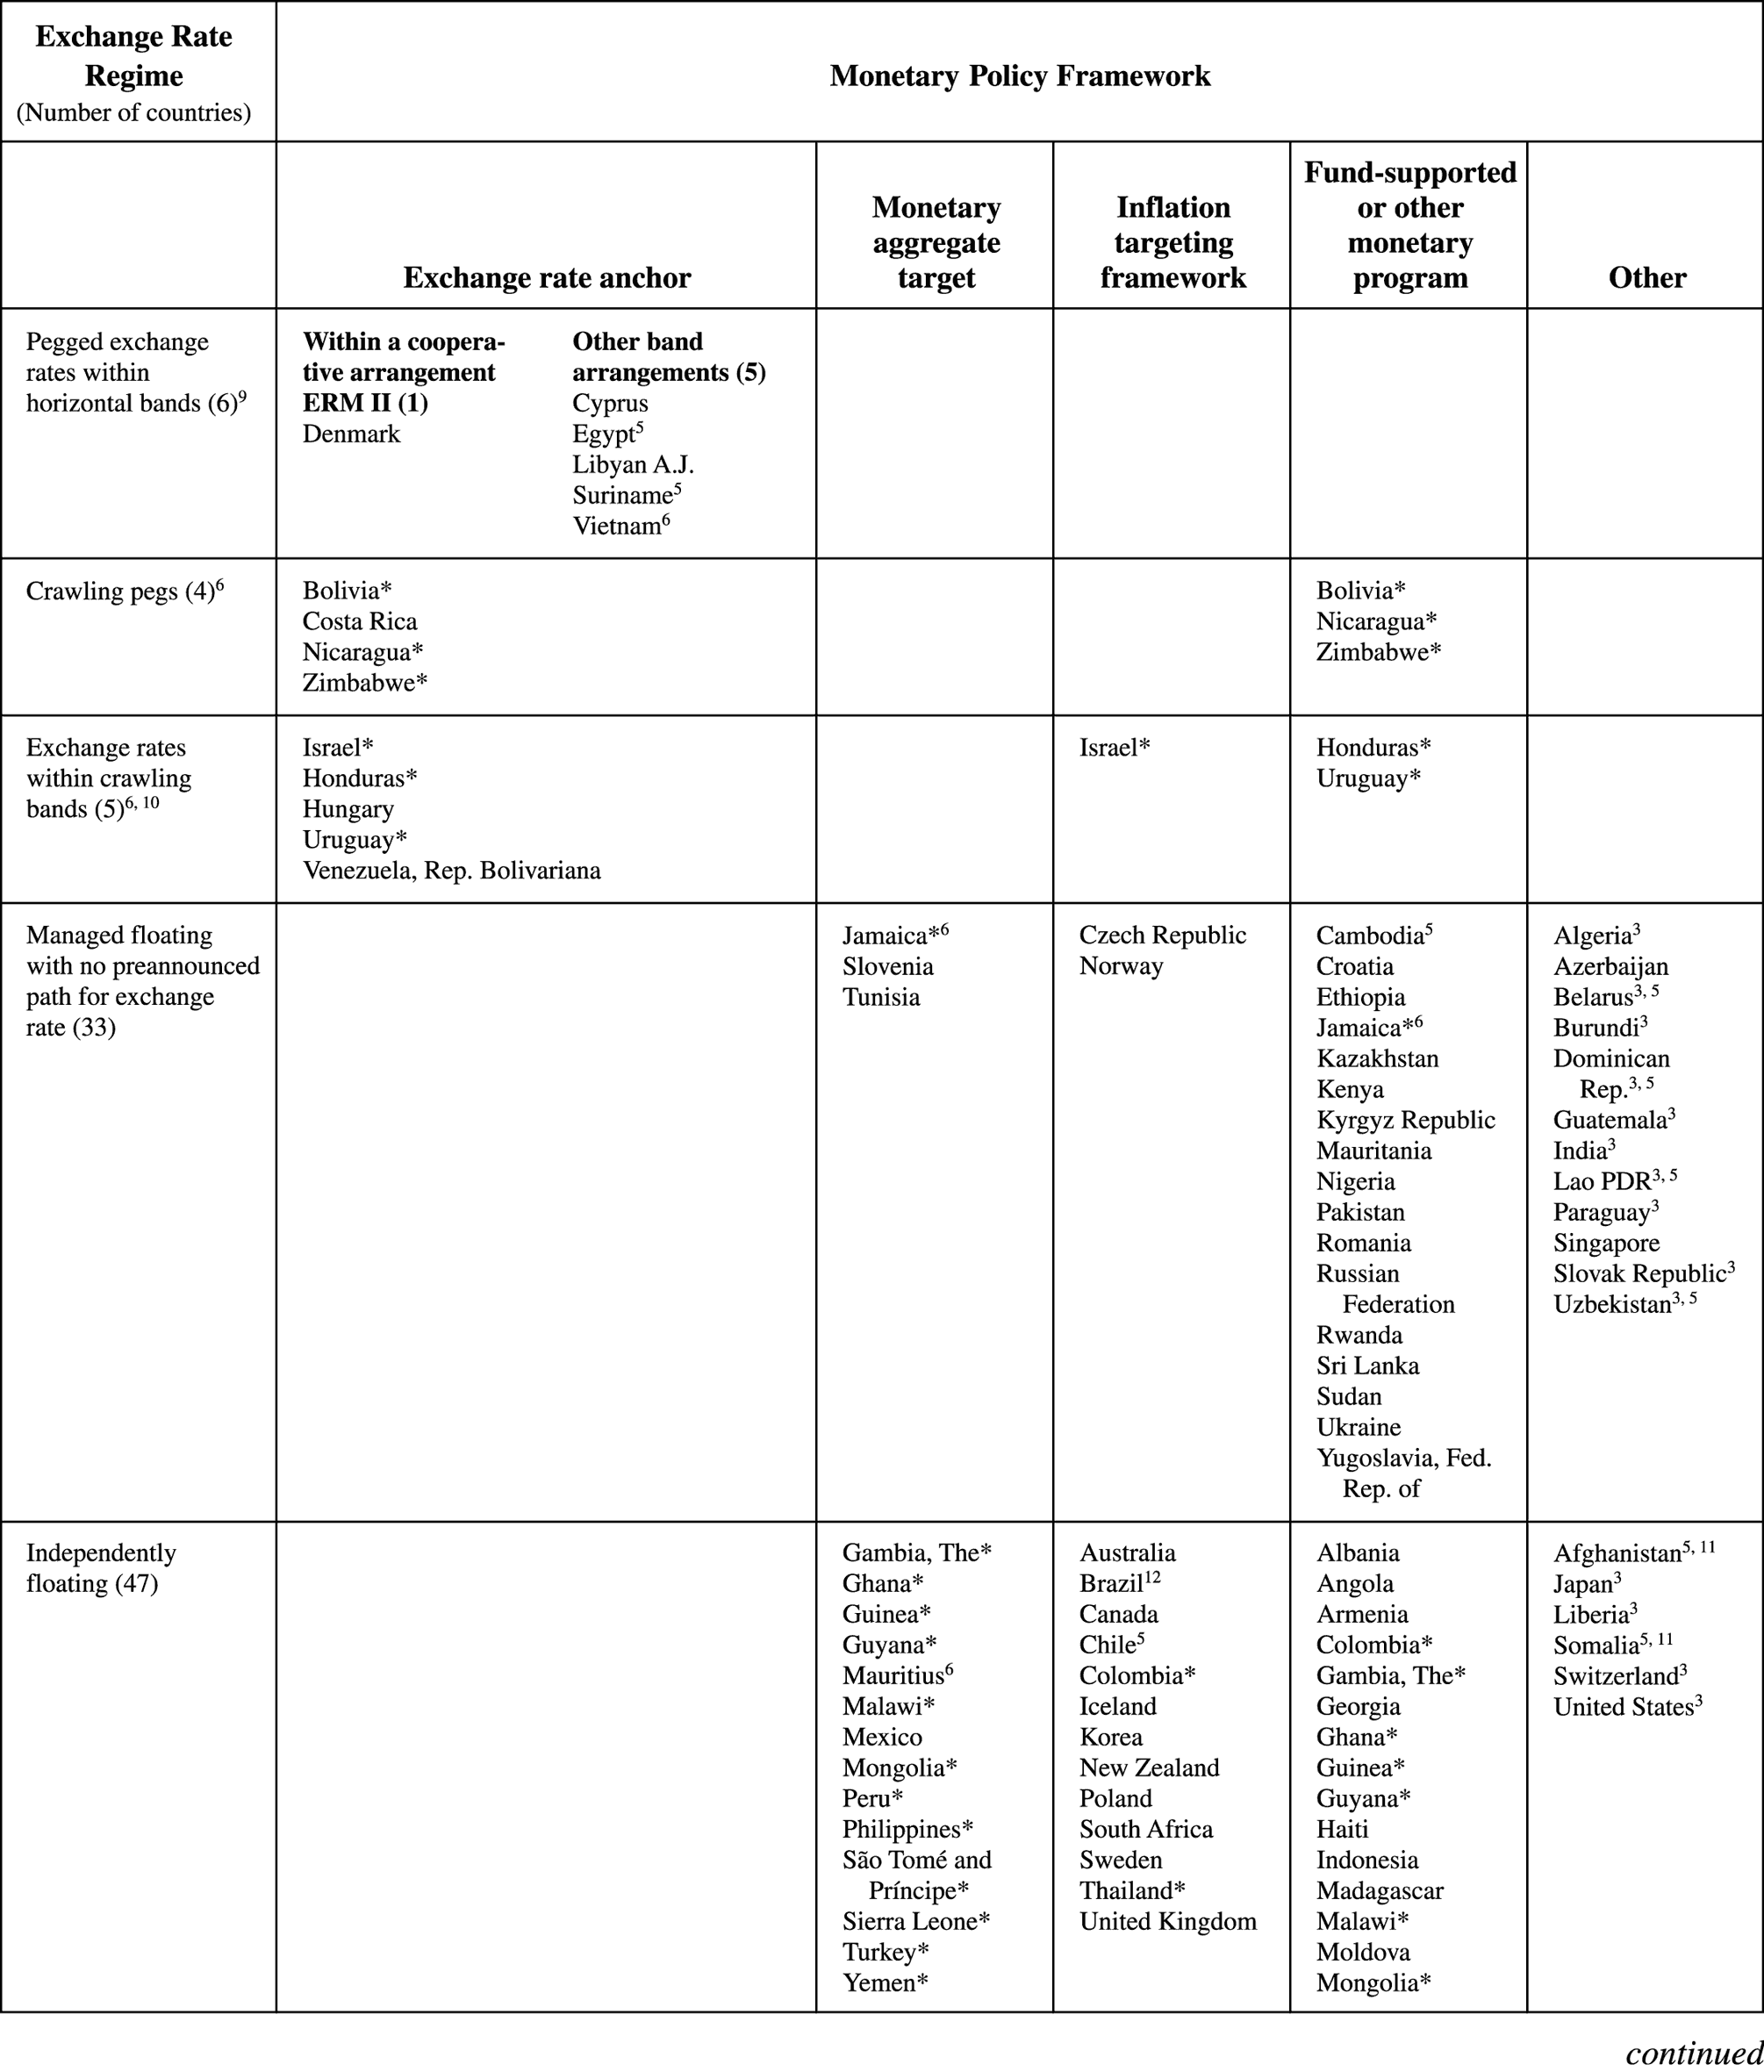

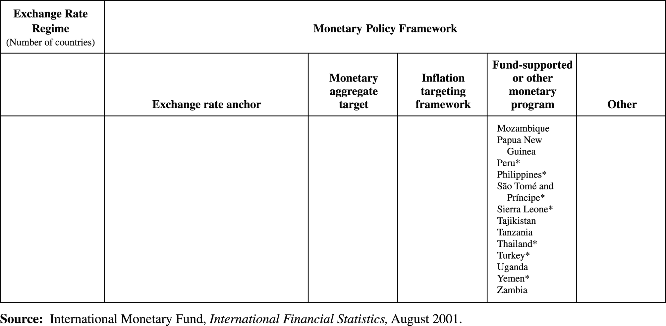

Intervence CB a nabídka peněz
Rozvaha centrální banky zaznamenává aktiva držená CB a její závazky. Je vedená podle pravidel podvojného účetnictví Jakýkoli zisk aktiv centrální bankou se projeví + zápisem na straně aktiv. Jakýkoli růst závazků vyústí v + zápis na straně pasiv. Strana aktiv rozvahy obsahuje dva typy aktiv:

Zahraniční aktiva

Zejména cenné papíry v cizí měně vlastněné CB (její oficiální mezinárodní rezervy)

Domácí aktiva

Centrální bankou držená práva budoucích plateb od domácích občanů a institucí
Strana závazků obsahuje tyto položky:

Depozita komerčních bank

Oběživo

Celková aktiva = celkové závazky + čisté jmění společnosti

Čisté jmění je konstantní. Změnu aktiv centrální banky provází ekvivalentní změna pasiv. Jakýkoliv nákup aktiv CB automaticky vyvolá růst domácí nabídky peněz. Jakýkoliv prodej aktiv vyvolá její pokles.

Devizové intervence a nabídka peněz
Rozvaha CB ukazuje jak devizové intervence ovlivní nabídku peněz, neboť závazky CB jsou základem domácí nabídky peněz. Centrální manka může vyrušit efekt intervence na nabídku peněz sterilizací. Sterilizovaná devizová intervence je domácí i devizová operace CB s aktivy v opačném směru, aby se vynulovaly dopady devizových operací na domácí nabídku peněz. Bez sterilizace existuje vztah mezi platební bilancí, a národní nabídkou peněz, který závisí na tom, jak CB sdílí břemeno financování platebních rozdílů

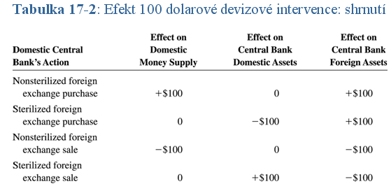

Platební bilance a nabídka peněz
Pokud CB neprovádí sterilizaci a domácí země má přebytek na účtech PB, pak růst zahraničních aktiv domácí CB implikuje nárůst domácí nabídky peněz. Pokles nároků zahraniční centrální banky na domácí zemi způsobí pokles zahraniční nabídky peněz.

Jak CB fixuje kurz

Rovnováha devizového trhu při fixním kurzu
Devizový trh je v rovnováze, pokud:

R = R* + (E^{e} – E)/E
Pokud CB fixuje kurz E na úrovni E⁰, očekávaná míra depreciace domácí měny je nulová.Z podmínky úrokové parity vyplývá, že E⁰ je dnešní rovnovážný kurz je pokud: R = R*. K udržení domácí úrokové sazby na R*, musí CB devizovými intervencemi přizpůsobit nabídku peněz aby platilo:

M^{S}/P = L(R*, Y)

Příklad: Předpokládejme, že CB fixuje kurz E na úrovni E⁰ a tak je trh aktiv v rovnováze. Růst produktu by zvýšil poptávku po penězích a tudíž vedl k vyšší úrokové sazbě a apreciaci domácí měny

Centrální banka musí intervenovat na devizovém trhu nákupem zahraničních aktiv,a tím zabrání apreciaci. Pokud by CB nekupovala zahraniční aktiva když by rostl produkt, a držela peněžní zásobu konstantní, nemohla by kurz udržet na úrovni E⁰.

Grafické znázornění. K udržení kurzu na úrovni E⁰ ,když roste produkt, musí CB nakupovat zahraniční aktiva a tím zvýšit nabídku peněz.

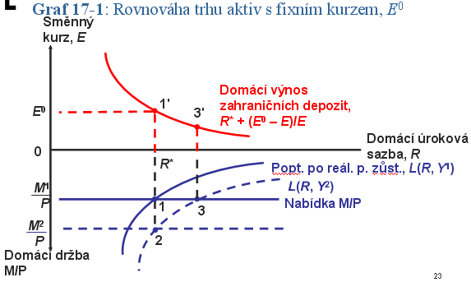

Stabilizační politiky při fixním kurzu
Při fixním kurzu, jsou monetární nástroje CB neschopné ovlivnit nabídku peněz v ekonomice a/nebo její produkt. Graf 17-2 ukazuje krátkodobou rovnováhu ekonomiky v bodě 1, kdy CB fixuje kurz na úrovni E⁰.

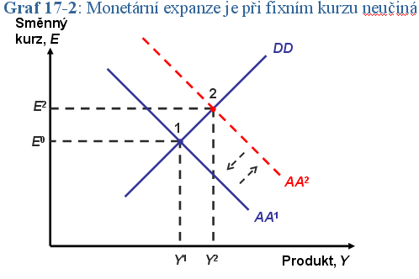
Jak CB udržuje kurz fixovaný pro fiskální expanzi? Růst produktu z důvodu expanzivní fiskální politiky zvyšuje poptávku po penězích.Aby CB zabránila růstu domácích úrokových sazeb a apreciaci měny, musí nakupovat zahraniční aktiva za domácí měnu (tj. zvyšovat nabídku peněz).Efekty expanzivní fiskální politiky, pokud se ekonomika nacházela v rovnováze v bodě 1, jsou znázorněny na grafu 17-3.

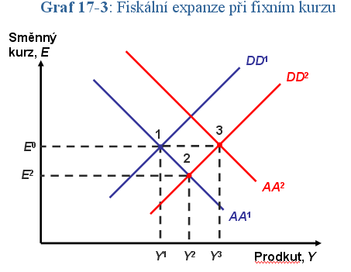

Změny směnného kurzu
Devalvace nastává, pokud centrální banka zvýší domácí cenu zahraničních měn, E.Způsobí:

Růst produktu

Růst oficiálních rezerv

Nárůst nabídky peněz
Devalvace je používána zejména k boji proti domácí nezaměstnanosti, zlepšení BÚ nebo ve snaze ovlivnit zahraniční rezervy CB

Revalvace nastávám, pokud CB sníží E. Za účelem revalvace nebo devalvace CB musí zveřejnit svou vůli obchodovat neomezené množství domácí měny za zahraniční v novém směnném poměru.

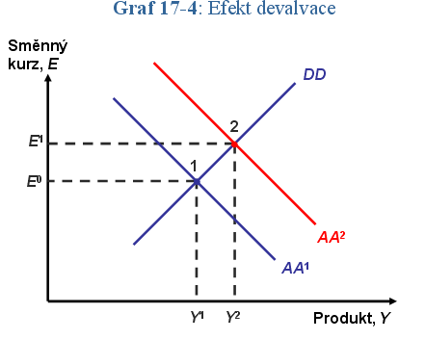

Fiskální expanze způsobuje růst P.V krátkém období nedojde k reálné apreciaci.Dojde k ní ale v dlouhém období. Devalvace je v dlouhém období neutrální.

Krize platební bilance a odliv kapitálu

Krize platební bilance: jedná se o prudkou změnu zahraničních rezerv vyvolanou změnou očekávaného směnného kurzu. Očekávání budoucí devalvace způsobí: krizi platební bilance projevující se prudkým poklesem rezerv a růst domácích úrokových sazeb na světovou úroveň. Očekávaná revalvace má opačné efekty.

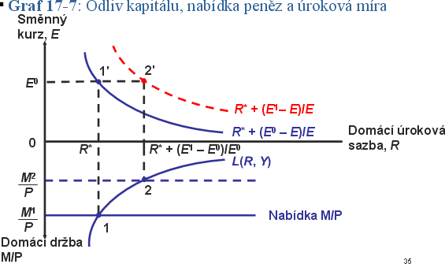

Odliv kapitálu znamená ztrátu rezerv doprovázenou strachem z devalvace.Přidruženým pasivním účtem v platební bilanci je odliv soukromého kapitálu.Samovolně vzniklá měnová krize může nastat, pokud je ekonomika náchylná ke spekulacím. Vláda za tyto krize může být zodpovědná vytvořením či tolerováním slabosti domácí ekonomiky, která láká spekulanty k útoku na měnu.

Řízený floating a sterilizované intervence
Při řízeném floatingu je monetární politika ovlivněna změnami směnného kurzu. Pokud CB provádí sterilizované devizové intervence, její transakce nechávají domácí nabídku peněz beze změn.

Dokonalá substituovatelnost aktiv
Devizový trh je v rovnováze, jen když je očekávaný výnos domácích a zahraničních aktiv totožný. CB nemůže ovládat nabídku peněz a směnný kurz sterilizovanými devizovými intervencemi.

Nedokonalá substituovatelnost aktiv

Je situace, kdy očekávaná výnosnost jednotlivých aktiv je odlišná. Hlavním faktorem, který může vést k nedokonalé substituovatelnosti aktiv na devizových trzích je riziko. Centrální banky mohou být schopny řídit sterilizovanými intervencemi nabídku peněz i směnný kurz.
Rovnováha devizového trhu při nedokonalé substituovatelnosti aktiv. Pokud jsou domácí a zahraniční cenné papíry dokonalými substituty, devizový trh je v rovnováze jen pokud platí podmínka úrokové parita:

R = R* + (E^{e} – E)/E (17-1)
Tato podmínka neplatí, pokud jsou domácí a zahraniční aktiva nedokonalými substituty.

Při rovnováze na devizovém trhu platí: R = R* + (E^{e} – E)/E + ρ (17-2)

kde:

ρ Je riziková prémie která odráží rozdílnost rizikovosti domácích a zahraničních cenných papírů. Riziková prémie závisí přímo úměrně na velikosti zadlužení domácí vlády:

ρ = ρ(B – A) (17-3)

kde:

B je velikost zadlužení domácí velikosti

A jsou domácí aktiva centrální banky

Efekt sterilizovaných intervencí při nedokonalé substituovatelnosti aktiv

Sterilizované nákupy zahraničních aktiv nemění nabídku peněz, ale zvyšují (o riziko upravený) výnos, který musí domácí aktiva v rovnováze přinášet. Graf 17-8 zobrazuje efekty sterilizovaných nákupů zahraničních aktiv prováděných CB - nákup zahraničních aktiv se pojí s prodejem domácích aktiv (posun z A¹ a A²).

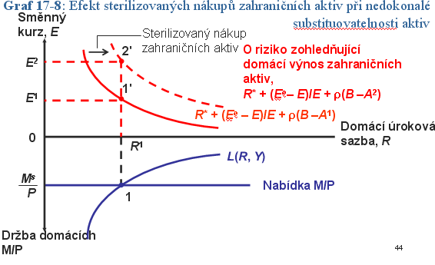

Empirické důkazy poskytují jen malou podporu názoru, že sterilizované intervence mají významný přímý vliv na směnný kurz.

Signální efekty intervence
Signální efekt devizových intervencí je významná komplikace při úsilí zkoumat efekty sterilizace. Sterilizovaná intervence může dát signál, kam CB očekává (nebo chce) posun směnného kurzu. Tento signál může změnit tržní pohled na budoucí politiky, a to i pokud jsou domácí a zahraniční CP dokonalými substituty.

Rezervní měny v systému světových měn

Existují dva možné systémy pro fixaci směnného kurzu:

Rezervní měnový standard. CB sváže cenu své měny s reservní měnou. Měnu centrální banky drží ve svých mezinárodních rezervách.
- Zlatý standard. CB sváží cenu své měny se zlatem.

Z těchto dvou systému vyplývají velmi rozdílné důsledky pro to, jak země sdílí břemeno financování platební bilance a pro růst o kontrolu domácí nabídky peněz.

Mechanismus rezervního měnového standardu
Fungování systému rezervních měn může být znázorněno na systému založeném na US dolaru na konci 2. sv. války. Každá CB fixovala směnný kurz své měny k dolaru pomocí obchodů na devizových trzích, kdy obchodovala s domácími aktivy za dolarová depozita. Směnný kurz mezi jakýmikoliv dvěma měnami byl fixní. Existuje zde výrazně asymetrická pozice rezervního centra. Země emitující rezervní měnu může použít měnovou politiku pro makroekonomickou stabilizaci ačkoliv má fixní směnný kurz. Nákup domácích aktiv CB země rezervní měny vede:

Na devizovém trhu k převisu poptávky po zahraničních měnách.

Expanzivní monetární politice všech ostatních CB

Vyššímu světovému produktu

Zlatý standard
Každá země fixuje cenu své měny ke zlatu. Žádná země nemá v tomto systému privilegované postavení. Mechanismus zlatého standardu byl založen na principu, že vzájemné směnné kurzy jakýchkoli dvou měn byly fixní.

Příklad: Pokud je dolarová cena zlata FEDem fixována na $35 za unci a librová cena zlata je fixována Bank of England na Ł14.58 za unci, pak směnný kurz dolar/libra musí být konstantní na úrovni $2.40 za libru.

Symetrické přizpůsobení nabídky peněz při zlatém standardu. Kdykoliv země ztrácí rezervy a v důsledku to se snižuje její nabídka peněz, zahraniční země získávají rezervy a jejich nabídka peněz se zvyšuje. Mezi výhody zlatého standardu patří to,že zabraňuje asymetrii, která je vlastní standardu rezervní měny a klade omezení na růst nabídky peněz v zemi. K nedostatkům lze zařadit to, že omezuje použití monetární politiky pro boj s nezaměstnaností a zajišťuje stabilní cenovou hladinu jen v případě, že relativní cena zlata a ostatních statků a služeb je stabilní. Navíc nutí CB soutěžit o rezervy a vede k nezaměstnanosti na světové úrovni a tím může dát zemím těžícím zlato (jako Rusko nebo Jižní Afrika) příliš velkou sílu.

Standard dvou kovů (Bimetalický standard)
Měna byla založená na dvou kovech: zlatě a stříbře. V USA se bimetalický standard používal od r. 1837 do občanské války.V bimetalickém systému státní mincovna používá v jednotce domácí měny přesné množství zlata a stříbra.

Příklad: 371.25 jednotek stříbra nebo 23.22 jednotek zlata může být směněno za stříbrný nebo zlatý dolar. To činí hodnotu zlata 371.25/23.22 = 16krát dražší než stříbro.
Může omezit cenovou nestabilitu více než užití jednoho kovu.

Zlatý devizový standard
Rezervy CB sestávají ze zlata a měny jejíž cena je ke zlatu fixována. Každá CB fixuje svou měnu ke měně, jejíž cena ke zlatu je fixována.Může fungovat jako zlatý standard při omezování nadměrného růstu peněžní zásoby ve světě, ale umožňuje pružnější nárůst mezinárodních rezerv.

Shrnutí

Existuje přímá souvislost mezi intervencemi CB na devizových trzích a domácí nabídkou peněz.

Když domácí CB nakupuje (prodává) zahraniční aktiva, nabídka peněz v zemi se automaticky zvýší (sníží).

Rozvaha centrální banky ukazuje jak devizové intervence ovlivní nabídku peněz.

Centrální banka může sterilizací vyvážit efekt intervence na růst nabídky peněz.

Centrální banka může fixovat kurz domácí měny vůči měně zahraniční, pokud obchoduje neomezená množství domácí měny za zahraniční aktiva ve zvoleném fixním poměru.

Závazek fixovat směnný kurz nutí CB obětovat možnost použít monetární politiku pro stabilizaci.

Fiskální politika má silnější efekt na produkt při fixním kurzu než při floatingu.

Krize platební bilance nastává pokud účastníci trhu očekávají, že CB změní úroveň směnného kurzu.

Samovolná měnová krize může nastat když je ekonomika náchylná ke spekulacím.

Systém řízeného floatingu dovoluje CB zachovat si část schopnosti ovlivňovat domácí nabídku peněz.

Světový systém fixních kurzů v nichž země svazují svou měnu s rezervní měnou zahrnuje výraznou asymetrii

Zlatý standard zabraňuje asymetrii, která je současí standardu rezervní měny.

Příbuzný režim byl bimetalický standard založený na stříbře a zlatě.

18: Mezinárodní měnový systém, 1870-1973

Struktura kapitoly

Cíle makroekonomické politiky v otevřené ekonomice

Mezinárodní makroekonomická politika v letech zlatého standardu, 1870-1914

Meziválečná léta, 1918-1939

Bretton Woodský systém a IMF

Vnitřní a vnější rovnováha v Bretton Woodském systému

Analýza možností politiky v Bretton Woodském systému

Problémy vnější rovnováha v USA

Světová inflace a přesun k plovoucím kurzům

Shrnutí

Úvod
Vzájemná závislost otevřených ekonomik způsobuje obtížnější dosažení plné zaměstnanosti a cenové stability pomocí vládních nástrojů. Kanály závislosti závisí na měnovém režimu a systému směnných kurzů.Tato kapitola zkoumá vývoj mezinárodního měnového systému a jeho vliv na makroekonomické politiky.

Makroekonomické cíle otevřené ekonomiky
V otevřených ekonomikách jsou tvůrci politik motivováni dvěma cíli: Splnění podmínek vnitřní rovnováhy, tzn. dosažení plné zaměstnanost domácích zdrojů a stabilita domácí cenové hladiny a vnější rovnováhy, což znamená, že BÚ PB není ani v přílišném deficitu ani ve výrazném přebytku.
Pod- a přezaměstnanost vede k pohybům cenové hladiny, které omezují efektivnost ekonomiky. Aby vláda zabránila cenové nestabilitě, musí zabránit výrazným relativním změnám agregátní poptávky vzhledem k úrovni plné zaměstnanosti a zajistit aby domácí nabídka peněz nerostla příliš rychle ani příliš pomalu.
Vnější rovnováha: optimální úroveň běžného účtu PB. Vnější rovnováha se zaměřuje na externí transakce ekonomiky, kde nelze aplikovat požadavky na plnou zaměstnanost nebo cenovou stabilitu. Obchod dané ekonomiky může způsobit makroekonomické problémy v závislosti na několika faktorech:

Specifické okolnosti v ekonomice

Stav vnějšího světa

Institucionální rámec ovládající ekonomické vztahy s okolním světem.

Problémy s nadměrnými deficity běžného účtu PB: Někdy může deficit ukazovat na dočasně zvýšenou spotřebu plynoucí z špatně zvolených vládních politik. Může také podkopávat důvěru zahraniční investory a vést ke krizi z přílišného zadlužení.
Problémy s nadměrnými přebytky BÚ PB: znamená nižší zahraniční investice v domácích podnicích a zařízení.Může způsobit věřitelům potencionální problémy s vybíráním svých peněz. Může být nevyhovující také z politických důvodů. K tomu aby tvůrci politik preferovali vyčlenění domácích úspor ve vyšší míře k domácím investicím a k nižším zahraničním investicím může vést několik faktorů:

Snadnější zdanění

Snížení domácí nezaměstnanosti.

Může to mít přínosné technologické efekty přelévání

Mezinárodní makroekonomická politika za zlatého standardu, 1870-1914
Původ zlatého standardu. Zlatý standard má svůj původ v užívání zlatých mincí jako prostředku směny, účetní jednotky a uchovatele hodnot. Resumption Act (1819) znamenal první užití skutečného zlatého standardu. Současně došlo ke zrušení dlouhotrvajících omezení na export zlatých mincí s slitků z Británie. Americký Gold Standard Act z roku 1900 institucionalizoval vztah dolaru k zlatu.

Vnější rovnováha při zlatém standardu
Významnou roli hrály centrální banky. Jejich primární zodpovědností bylo zachovat oficiální paritu mezi jejich měnou a zlatem. Používali takové politiky, které srovnávaly nerezervní komponenty přebytku (nebo deficitu) finančního účtu s deficity(přebytky) běžného a kapitálového účtu. Platilo, že země je v rovnováze platební bilance pokud je součet běžného, kapitálového a nerezervní části finančního účtu roven nule. Mnoho vlád uplatňovalo směrem k běžnému účtu politiku laissez-faire.

Humův mechanismus
Jedná se o nejdůležitější, účinný a automatický mechanismus, který přispívá k současnému dosažení rovnováhy platební bilance všech zemí.Toky zlata doprovázející deficity nebo přebytky způsobují cenové změny, které omezují nerovnováhy běžného účtu a navracejí všechny země k vnější rovnováze.

„Pravidla hry“ zlatého standardu: Mýty a realita
Prodej (nákup) domácích aktiv v případě deficitu (přebytku). Efektivita procesu automatického přizpůsobení zahrnutého ve zlatém standardu se aplikací tohoto pravidla zvýší. V praxi existuje pro země zvyšující zásobu zlata jen malý motiv k dodržování tohoto pravidla.Země často jednají opačně a sterilizují toky zlata.
Vnitřní rovnováha při zlatém standardu. Výkonnost systému zlatého standardu při dosahování vnitřní rovnováhy byla různorodá.

Příklad: Průměrná míra nezaměstnanosti v USA v letech 1890 – 1913 byla 6.8%, ale 5.7% v letech 1946 až 1992.

Meziválečná léta, 1918-1939
Při vypuknutí 1. světové války v roce 1914 byl zlatý standard ukončen. Meziválečná léta byla poznamenána výraznou ekonomickou nestabilitou. Reparační platby vedly v Evropě k epizodám hyperinflace. Nejvýznamější byla německá hyperinflace, kdy cenový index vzrostl z úrovně 262 v lednu 1919 na úroveň 126,160,000,000,000 v Prosinci 1923 (míra 481.5 miliard).

Krátký návrat ke zlatu

1919 - USA se vrátili ke zlatu

1922 - Skupina zemí (Británie, Francie, Itálie a Japonsko) se shodla na programu volajícím po celkovém návratu ke zlatému standardu a kooperaci centrálních bank při dosahování cílů vnitřní a vnější rovnováhy.

1925 - Británie se vrátila ke zlatému standardu

1929 - Velká krize byla následována krachy bank v celém světě.

1931 - Británie byla donucena vzdát se zlata, když zahraniční držitele liber ztratili důvěru v její závazek udržet hodnotu měny.

Mezinárodní ekonomická desintedrace
V průběhu velké krize bylo mnoho zemí ekonomicky poškozeno. Hlavní ekonomická škoda plynula z restrikcí mezinárodního obchodu a plateb. Politika ožebračování sousedů vyprovokovala odplatná opatření a vedla k desintegraci světové ekonomiky. Situaci všech zemí mohla být lepší, pokud by docházel k mezinárodní spolupráci

Graf 18-1: Průmyslová ochrana a změny indexu velkoobchodních ceny-1929-1935

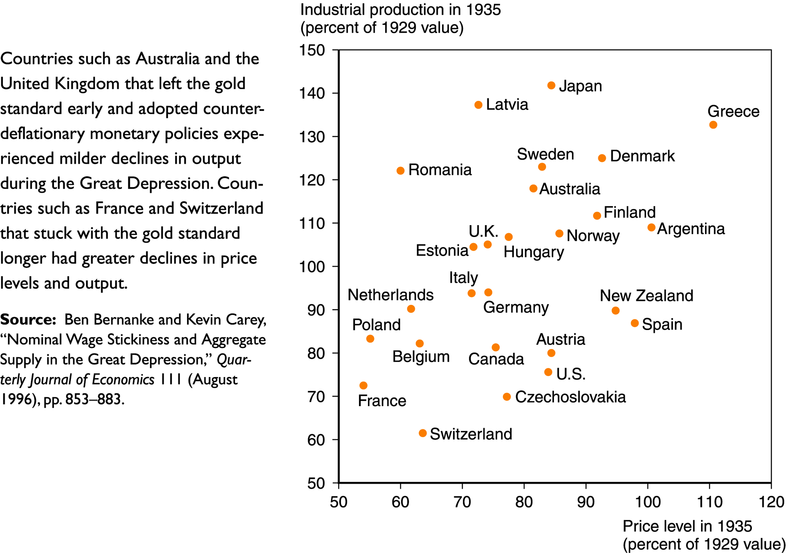

Bretton Woodský systém a Mezinárodní měnový fond
Mezinárodní měnový fond (IMF). V červnu 1994 se 44 zemí setkalo v Bretton Woods v New Hampshiru, aby se dohodly na systému fixních kurzů.Všechny měny měly fixní sazbu k US dolaru a dolar měl neměnnou cenu vůči zlatu ($35 za unci).Zamýšlelo se půjčovat prostředky zemím s deficitem BÚ. Volal po směnitelnosti měn.
Cíle a struktura IMF. Dohoda o IMF se pokoušela vytvořit podmínky pro dostatečnou flexibilitu, která by dovolovala zemím dosahovat vnější rovnováhu aniž by musela obětovat vnitřní cíle nebo fixní kurz. Prosadit tuto flexibilitu při vnějším přizpůsobováním měli pomoci dva hlavní rysy zakomponované v článcích dohody o IMF:

Půjčovací (úvěrové) nástroje IMF

Podmíněnost IMF je název pro dozor nad politikami těch členských států, kteří si ze zdrojů IMF půjčují nejvíce.

Přizpůsobitelné parity

Směnitelnost
Směnitelná měna je taková měna, která může být volně směňována za měny zahraniční.

Příklad: Americký a Kanadský dolar se staly směnitelnými v roce 1945. Kanaďané, kteří získají americké dolary je mohou použít pro nákup v USA nebo je mohou prodat Bank of Canada.
Stanovy IMF vyžadovaly směnitelnost jen pro transakce na běžném účtu.

Vnitřní a vnější rovnováha v Bretton Woodském systému

Změna vnímání vnější rovnováhy. Období „nedostatku dolaru“ (první dekáda Bretton Woodského systému). Hlavním vnějším problémem bylo získat dostatek dolarů pro financování nezbytných nákupů z USA.Do tohoto období spadá i Marshallův plán (1948), program dolarových grantů USA pro Evropské země, který pomohl omezit těžkosti způsobené nedostatkem dolarů.

Spekulativní kapitálové toky a krize
Deficity a přebytky běžného účtu získaly při nových podmínkách zvýšené mobility domácího kapitálu na významnosti. Země s velkým deficitem BÚ mohou být podle stanov IMF podezřívány z toho, že jsou v „fundamentální nerovnováze“. Země s vysokým přebytkem BÚ mohou být trhem nahlíženy jako kandidáti na revalvaci.

Analýza možností politiky v Bretton Woodském systému

K popisu problému vybrané země (jiné než USA) sledující vnitřní a vnější rovnováhu v Bretton Woodském systému fixního kurzu, předpokládejme, že:

R = R*

Zachování vnitřní rovnováhy: Pokud jsou P* a E stále fixovány, pro vnitřní rovnováhu je vyžadována pouze plná zaměstnanost.Investice předpokládejme konstantní.Podmínka vnitřní

rovnováha je pak:

Y^{f} = C(Y^{f} – T) + I + G + CA(EP*/P, Y^{f} – T) (18-1)

Lze použít nástroje hospodářské politiky, které ovlivňují agregátní poptávku a tudíž v krátkém období i produkt

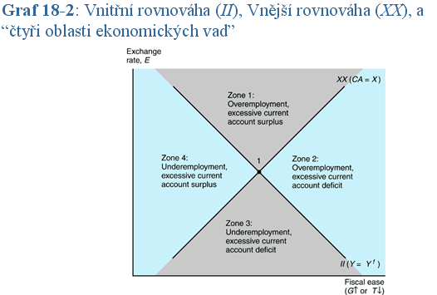
Dosažení vnější rovnováhy. Jak nástroje hospodářské politiky ovlivňují vnější rovnováhu ekonomiky? Předpokládejme, že vládá má určitou hodnotu X, kterou by měl dosahovat přebytek BÚ. K dosažení vnější rovnováhy vyžaduje aby vláda řídila fiskální politiku a směnný kurz tak, aby: CA(EP*/P, Y – T) = X (18-2)

K zachování stavu běžného účtu na hodnotě X pokud dochází k devalvaci měny, musí vláda zvýšit výdaje nebo snížit daně.

Politika měnící výdaje a politika přesunující výdaje
Bod 1 (v grafu 18-2) ukazuje takové nastavení hospodářské politiky, kde je ekonomika ve stavu, které by tvůrci hosp. politiky preferovali. Politika měnící výdaje je taková změna fiskální politiky, která přesunuje ekonomiku do bodu 1. To mění úroveň celkové poptávky po zboží a službách v ekonomice. Politika přesunující výdaje je politika doprovázející přizpůsobení směnného kurzu. Mění směr poptávky, přesouvá se mezi domácím produktem a importy. Jak politika měnící tak přesunující výdaje jsou nezbytné pro dosažení vnitřní a vnější rovnováhy.

Graf 18-3: Politiky nastolující vnitřní a vnější rovnováhu

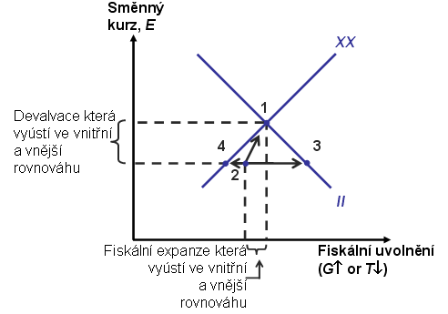

Problémy vnější rovnováhy v USA
USA zodpovídaly za udržení ceny zlata na $35 za unci a garantovaly, že zahraniční centrální banky mohly směnit držené dolary za zlato v tomto stanoveném poměru. Zahraniční CB si přály ponechat si dolary, které nashromáždili, neboť přinášely úrok a reprezentovaly mezinárodní měnu „par excellence“.Problém důvěry: Zahraniční držba dolarů rostla do té doby, dokud nepřesáhla zlaté rezervy USA a ty je nemohly obnovit
Zvláštní právo čerpání (SDR). jedná se o umělé vytvořené rezervní aktivum. SDR jsou používány v transakcích mezi centrálními bankami, ale mají malý dopad na fungování mezinárodního měnového systému.

Graf 18-4: Makroekonomická data pro USA, 1964-1972
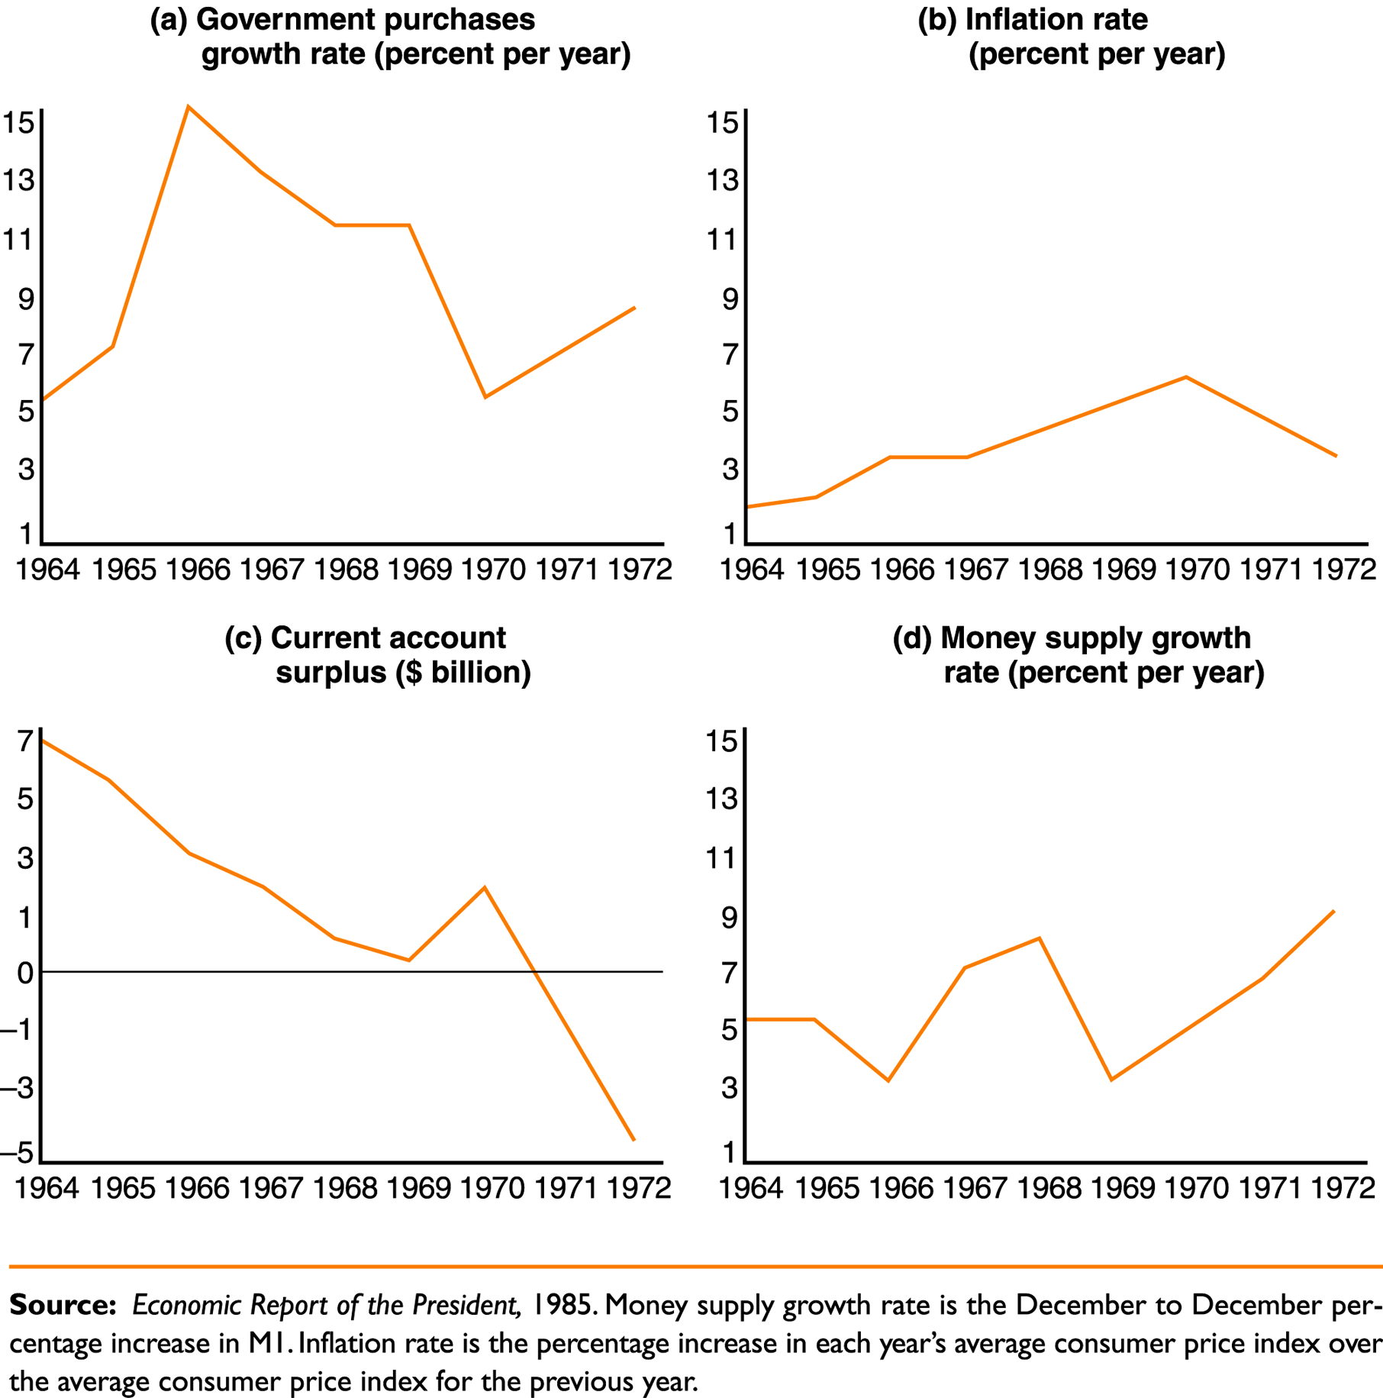

Světová inflace a přesun k plovoucím kurzům

Akcelerace americké inflace koncem 60tých let byla celosvětovým fenoménem. Zrychlila také v evropských ekonomikách.Pokud země rezervní měny zrychlí růst peněžní zásoby, jedním z efektu je automatické zvýšení měr růstu peněžní zásoby a inflace v zahraničí. Hospodářská politika USA na konci 60tých let pomohla ke zhroucení Bretton Woodského systému začátkem roku 1973.

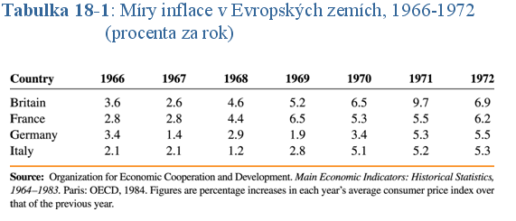

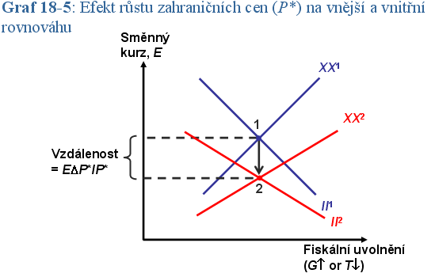

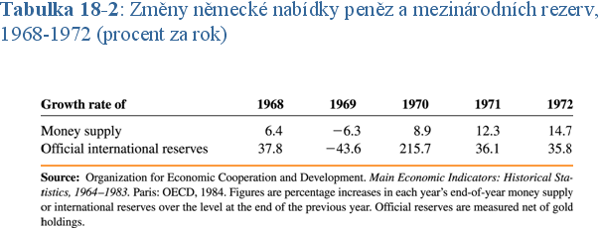

Shrnutí

V otevřené ekonomice se tvůrci hospodářské politiky snaží dosáhnout vnitřní a vnější rovnováhy.

Zlatý standard obsahoval mocný automatický mechanismus, který zajišťoval vnější rovnováhu: mechanismus The gold standard system cena-měnový kov-plynutí.

Pokusy o návrat k předválečnému zlatému standardu byly po roce 1918 neúspěšné.

Jak se světová ekonomika sunula do velké krize po roce 1929, obnovený zlatý standard zapadl a mezinárodní ekonomická integrace se oslabila.

Zakladatelé IMF doufali, že navrhnou systém fixního směnného kurzu, který by podporoval růst mezinárodního obchodu.

K dosažení vnější a vnitřní rovnováhy současně, jsou nezbytné politiky měnící a přesunující výdaje.

Spojené státy čelili unikátnímu problému vnější rovnováha, problému důvěry.

Hospodářská politika USA na konci 60tých let pomohla ke zhroucení Bretton Woodského systému začátkem roku 1973.

19: Hospodářská politika a její koordinace v režimu plovoucích kurzů

Struktura kapitoly

Argumenty pro plovoucí kurzy

Argumenty proti plovoucím kurzům

Hospodářská vzájemná závislost při plovoucích kurzech

Co jsme se naučili od roku 1973?

Jsou fixní kurzy vhodné pro většinu zemí ?

Směry reformy

Shrnutí

Úvod
Režim plovoucích kurzů, nebyl před svým zavedením v roce 1973, příliš plánován. Od poloviny 80tých let začali ekonomové a tvůrci hospodářských politik více pochybovat o přínosech mezinárodního měnového systému založeného na plovoucích kurzech. Proč byla výkonnost plovoucích kurzů tak zklamávající? Jakým směrem by se měly ubírat reformy současného systému? Tato kapitola porovnává problémy hospodářské politiky v rozdílných režimech kurzů.

Argumenty pro plovoucí kurzy
Existují tři argumenty ve prospěch plovoucích kurzů:

Autonomie monetární politiky

Symetrie

Směnný kurz jako automatický stabilizátor

Autonomie monetární politiky. V případě, že ekonomika operuje v režimu plovoucího kurzu, tak je obnovena kontrola CB nad peněžní zásobou a plovoucí kurzy dovolují každé zemi zvolit si vlastní míru požadované dlouhodobé inflace. Symetrie znamená, že plovoucí kurzy odstraňují dvě hlavní asymetrie Bretton Woodského systému a dovolují zahraničním CB determinovat vlastní domácí nabídku peněz a umožňují USA mít stejnou možnost ovlivňovat svůj směnný kurz jako jiné země. Směnný kurz je automatický stabilizátor. Plovoucí kurzy rychle eliminují „fundamentální nerovnováhu“, která vede při fixním kurzu ke změnám parity a spekulativním útokům.

Graf 19-1 ukazuje, že dočasný pokles poptávky po exportu země omezuje produkt země více při fixním než při plovoucím kurzu.

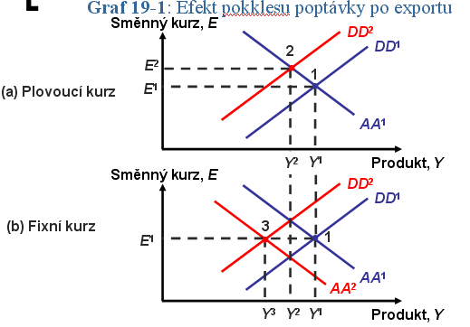

Argumenty proti plovoucím kurzům

Proti plovoucím kurzům existuje pět argumentů:

Disciplína

Destabilizující spekulace a poruchy trhu peněz

Poškození mezinárodního obchodu a investic

Nekoordinované hospodářské politiky

Iluze větší autonomie

Disciplína: Plovoucí kurzy nenutí CB k disciplíně. CB mohou praktikovat inflační politiky (viz. Německá hyperinflace ve 20tých letech). Zastánci floatingu tvrdí, že plovoucí kurz by potlačil inflační tendence v zemi jejíž vláda se chová proinflačně. Plovoucí kurz umožňuje destabilizující spekulace. Země se mohou ocitnout v „bludném kruhu“ depreciace a inflace. Zastánci floatingu zdůrazňují, že spekulátorům nakonec dojdou peníze. Plovoucí kurz činí zemi náchylnějším k výkyvům na trhu peněz.

To ilustruje graf 19-2.

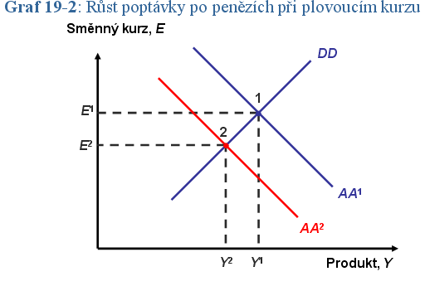
Plovoucí kurzy poškozují mezinárodní obchod a investice, neboť činí mezinárodní ceny nepředvídatelnější: Exportéři a importéři čelí většímu riziku a mezinárodní investoři čelí větší nejistotě výnosů. Ti, jež podporují plovoucí kurzy argumentují, že proti riziku tměny kurzu je možné se bránit na forwardovém trhu. Skeptici odpovídají, že užití forwardového trhu by bylo drahé. Nekoordinované hospodářské politiky: Plovoucí kurzy nechávají zemím volnou ruky při depreciaci měny za účelem růstu konkurenceschopnosti. Země si mohou osvojit jakoukoliv politiku aniž by brali v potaz možné „ožebračující“ dopady na sousední země. Iluze větší autonomie: Plovoucí kurzy zvyšují nejistotu v ekonomice aniž by ve skutečnosti daly hospodářské politice větší svobodu. Depreciace měny zvyšuje domácí inflaci z důvodů vyššího růstu mezd.

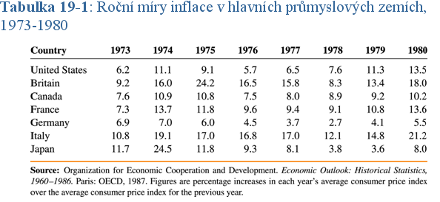

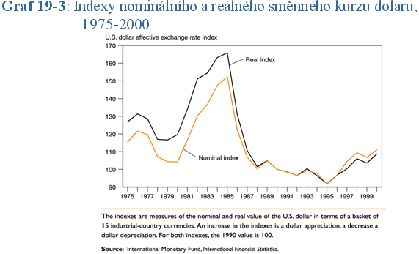

Vzájemná hospodářská závislost při plovoucích kurzech

Předpokládejme existenci dvou velkých zemí, domácí a zahraniční.Vzájemná hospodářská závislost mezi domácí a zahraniční zemí má svůj efekt při permanentní domácí expanzivní monetární politice: Domácí produkt roste, domácí měna depreciuje a zahraniční produkt může růst nebo klesat. Při permanentní domácí fiskální expanzi domácí produkt roste, domácí měna apreciuje a zahraniční produkt roste.

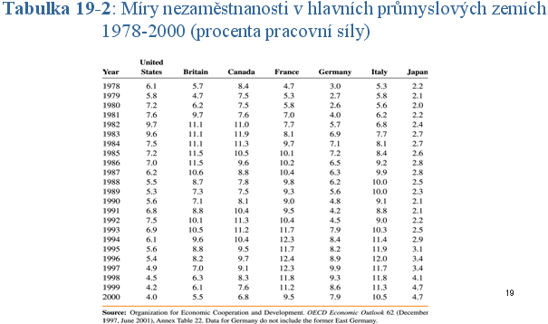

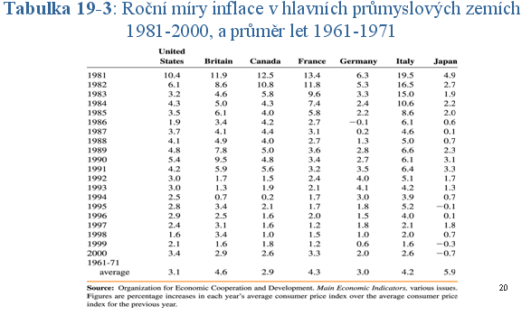

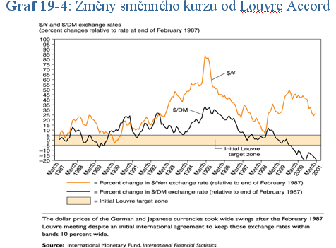

Získané zkušenosti od roku 1973.

V oblasti autonomie monetární politiky byly získány následující zkušenosti. Plovoucí kurzy dovolují mnohem větší mezinárodní divergenci měr inflace. Země s vysokou inflací mají tendenci mít slabší měnu než jejich sousední země s nízkou inflaci. V krátkém období jsou při plovoucích kurzech efekty monetárních a fiskálních změn přenášeny přes hranice

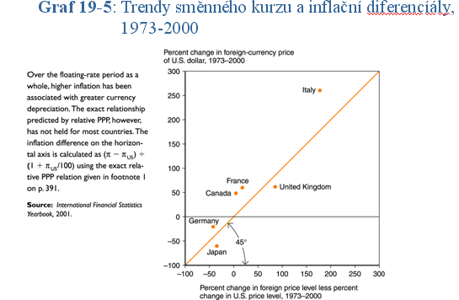
Po roce 1973 opakovaně intervenovaly CB na devizových trzích, aby poopravily hodnoty svých měn. Proč CB prováděly intervence, ačkoliv již neexistovala povinnost tak činit ?

Aby stabilizovaly produkt a cenovou hladinu, když nastal nečekaný výkyv

Aby zabránily prudkým změnám mezinárodni konkurenceschopnosti zboží obchodovatelného sektoru
Změny peněžní zásoby měly větší krátkodobý efekt na reálný směnný kurz při plovoucích než při fixních kurzech.
V oblasti symetrie došlo k těmto poznatků: Mezinárodní měnový systém nebyl do roku 1973 symetrický. Avšak i po tomto roce CB držely dolarové rezervy a intervenovaly na devizových trzích. Současný systém plovoucích kurzů je v některých případech podobný asymetrickému systému rezervní měny založeném na Bretton Woodském uspořádání (McKinnon).
Směnný kurz jako automatický stabilizátor. Zkušenosti s dvěmi ropnými krizemi favorizovalo plovoucí kurzy. Efekt fiskální expanze v USA poskytl smíšené dojmy o úspěchů plovoucích kurzů. Disciplína: Míry inflace po roce 1973 narostly a zůstaly vysoké až do konce druhé ropné krize. Systém má méně zjevných omezení na nerovnovážnou fiskální politiku.

Příklad: Vysoké vládní zadlužení v USA v 80tých letech.
Destabilizující spekulace: Plovoucí kurzy vykazují vysokou volatilitu mezi jednotlivými dny. Otázka, zda je tato volatilita nadměrná je kontroverzní. V dlouhém období směnné kurzy zhruba odrážejí základní změny v monetární a fiskální politice a nedochází k spekulativním výkyvům. Zkušenosti s plovoucím kurzem odporují myšlence, že volný pohyb směnného kurzu může vést k bludnému kruhu inflace a depreciace.
Mezinárodní obchod a investice: Mezinárodní finanční zprostředkování po roce 1973 silně expandovalo, neboť země snížily bariéry pohybu kapitálu.Pro většinu zemí, které přešly na floating, vykazoval rozsah mezinárodního obchodu rostoucí trend. Koordinace hospodářských politik: Plovoucí kurz nepřispěl k mezinárodní koordinaci hospodářských politik. Kritici plovoucího kurzu nemají výrazný argument pro to, že by problém „ožebračování sousedů“ v jiném měnovém režimu zmizel.

Jsou ještě fixní směnné kurzy pro většinu zemí alternativou?

Dlouhodobé zachování fixního kurzu vyžaduje přísnou kontrolu kapitálových toků. Pokusy fixovat směnný kurz nezbytně snižují důvěryhodnost a mohou vydržet jen relativně krátce. Fixní kurz nepřinese zisky slibované jeho obhájci.

Směry reformy
Zkušenosti s plovoucími kurzy nepodpořily plně ani jejich prvotní zastánce ale ani jejich kritiky. Jediným jednoznačným poučením je, že žádný režim směnného kurzu nefunguje bez chyb, pokud nefunguje mezinárodní ekonomická spolupráce. V blízké budoucnosti není obnovení tvrdých limitů na flexibilitu kurzu žádoucí. Předpokládá se, že zvýšená kooperace a konzultace mezi tvůrci hospodářských politik vyspělých zemích by měla zvýšit výkonnost plovoucích kurzů.

Shrnutí

Slabost Bretton Woodského systému vedla mnoho ekonomů před rokem 1973 k obhajování plovoucích kurzů. Jejich argumentace byla založena na třech bodech:

Plovoucí kurzy by daly zemím větší autonomii v řízení ekonomik.

Plovoucí kurzy by odstranili asymetrii Bretton Woodského systému.

Plovoucí kurzy by rychle odstranili “fundamentální nerovnováhu.”

Kritikové plovoucího kurzu vznesli několik protiargumentů:

Floating by podpořil monetární a fiskální nestřídmost a politiky „ožebračující sousedy“.

Plovoucí kurzy by se staly terčem destabilizujících spekulací a omezili by mezinárodní obchod a investice.

Mezi rokem 1973 a 1980 se zdálo, že plovoucí kurzy fungují bez problému.

Prudký změna směrem k nižšímu peněžnímu růstu v USA přispěla k masivní apreciaci dolaru mezi roky 1980 a 1985.

Zkušenosti z fungování plovoucího kurzu nepodporují plně argumenty ani zastánců ani kritiku tohoto systému.

20: Optimální měnové oblasti a evropská praxe

Struktura kapitoly

Vývoj evropské jednotné měny

Euro a hospodářská politika v Eurozóně

Teorie optimálních měnových oblastí

Budoucnost EMU

Shrnutí

Úvod

Země EU progresivně snižovaly vzájemné fluktuace svých měn. Toto snižování vyvrcholilo vznikem Eura 1. ledna 1999.
Tato kapitola se zaměřuje na následující otázky:

Jak a proč Evropa zavedla svou evropskou měnu?

Bude euro prospěšné ekonomikám členských zemí?

Jak euro ovlivní země mimo Evropskou měnovou unii (EMU)?

Jaká poučení přináší evropská zkušenost dalším potenciálním měnovým uskupením?

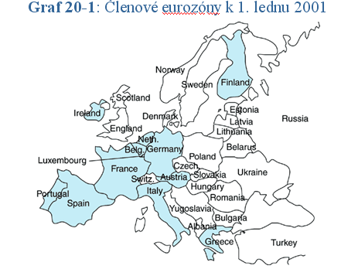

Jak vznikala společná evropská měna

Pokusy o evropskou měnovou reformu, 1969-1978

První snahou a měnou integraci byla Wernerova zpráva (1969). Načrtávala, krok za krokem, realizaci ekonomické a měnové unie v trojfázovém programu:

Eliminovat pohyby kurzů mezi evropskými zeměmi

Centralizovat rozhodování o evropské monetární politice

Snížit zůstávající obchodní bariéry v Evropě

Pro zavedení společné měny existují dva hlavní důvody:

Pozvednout roli Evropy ve světovém měnovém systému

Učinit z EU skutečný jednotný trh

Evropský měnový systém, 1979-1998
Německo, Nizozemí, Belgie, Lucembursko, Francie, Itálie a Británie neformálně spolupracovaly v systému společné fluktuace vůči dolaru, známém jako “had“. Většina směnných kurzů mohla fluktuovat v pásmu ± 2.25% vzhledem k stanovené paritě. Tento „had“ byl předehrou komplexnějšího Evropského měnového systému (European Monetary System - EMS). Osm původních členů mechanismu EMS začalo v březnu 1979 operovat v systému vzájemně svázaných směnných kurzů. Průvodními znaky fungování systému byly až do poloviny 80tých let kontrola pohybu kapitálu a časté změny. V druhé polovině 80tých let byly kontroly odstraněny, jako část širšího programu sjednocování trhu. V průběhu měnové krize, které vypukla v září 1992, přešly Británie a Itálie na floating. V říjnu 1993 bylo pásmo většiny měn v EMS, vzhledem k pokračujícím spekulativním úrokům, rozšířeno na ± 15%.

Německá měnová dominance a Teorie důvěryhodnosti EMS
Německo vykazovalo nízkou inflaci a mělo nezávislou CB. Mělo také předpoklady pro silně proti-inflační politiku. Z toho výchází teorie důvěryhodnosti EMS. Fixací měn na DM, „importovaly“ ostatní země EMS důvěryhodnost německé Bundesbanky, jako bojovníka s inflací. Míry inflace v zemích EMS postupně konvergovaly k mírám blízkým německé nízké inflaci.

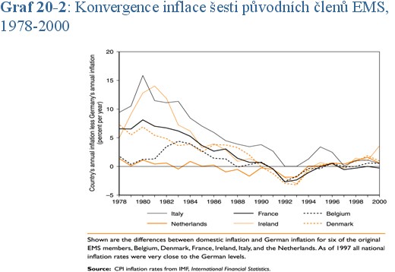

Iniciativa EU “1992”
Země EU se pokusily dosáhnout větší vnitřní ekonomické jednoty:

Vzájemnou fixací směnných kurzů

Přímými nástroji, které měly podpořit volný pohyb, zboží, služeb a výrobních faktorů
Proces sjednocování trhu začal již v roce 1957, kdy původní členové EU vytvořili celní unii. Single European Act z roku 1986 umožnil volný pohyb osob, zboží, služeb a kapitálu a vytvořil mnoho nových politik.

Evropská hospodářská a měnová unie

Delorsovou zprávou z roku 1989 byly položeny základy pro společnou měnu, euro. Hospodářská a měnová unie (EMU) je ta část evropské unie, v níž byly národní měny nahrazeny eurem, a měnová politika je prováděna jednou společnou centrální bankou (ECB), která jedné jménem všech členů. Delorsův plán měl tři stupně:

Všechny země EU vstoupí do mechanismu směného kurzu EMS (ERM)

Hranice pohybu směnného kurzu budou zúženy a některá hospodářsko-politická rozhodnutí budou prováděna na centrální úrovni

Nahrazení národních měn společnou měnou a svěření monetární politiky Evropskému systému centrálních bank (ESCB)

Maastrichtská smlouva (1991) stanovila základní koncept přeměny z mechanismu EMS na EMU. Specifikovala množinu hospodářských konvergenčních kritérií, které země EU musí splnit, aby mohli vstoupit do EMU a zahrnovala kroky směrem k harmonizaci sociální politiky v EU s směrem k centralizaci rozhodování na poli zahraniční a obranné politiky. Země EU opustily mechanismus EMS a rozhodly se pro společnou měnu ze čtyř důvodů. :

Větší stupeň integrace evropského trhu

Možnost účastnit se celosystémových monetárních rozhodování (dříve jen Německo)

Úplná volnost pohybu kapitálu

Politická stabilita Evropy

Euro a hospodářská politika v eurozóně

Maastrichtská konvergenční kritéria a pakt stability a růstu
Podle Maastrichtské smlouvy musely země EU plnit několik kritérií:

Stabilita cen

Maximální míra inflace 1.5% nad průměrem tří zemí s nejnižší inflací

Stabilita směnného kurzu

Stabilní kurz v mechanismu ERM, bez devalvace z vlastní iniciativy

Rozpočtová kázeň

Maximální deficit státního rozpočtu 3% HDP

Maximální veřejný dluh 60% HDP dané země

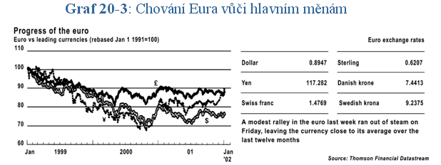

Pakt stability a růstu (SGP) z roku 1997 stanovil, že státní rozpočet musí být ze střednědobého pohledu blízko rovnováhy, nebo v přebytku. Časový rozvrh pro uvalení pokuty na ty země, které dostatečně rychle nenapraví stav „nadměrného“ deficitu či dluhu

Evropský systém centrálních bank sestává z Evropské centrální banky ve Frankfurtu plus z 12 národních CB. Úkolem je provádět monetární politiku pro země eurozony. ESCB závisí na politicích ve dvou aspektech:

Členové ESCB jsou jmenováni politicky.

Maastrichtská smlouva ponechává politiku směnného kurzu pro euro v rukách politických autorit.

Revidovaný mechanismus směnných kurzů definuje šířku zóny směnného kurzu vůči euru pro ty země EU, které ještě nejsou členy EMU. Vymezuje reciproční intervence k podpoře udržení se v určených mantinelech.Revidovaný mechanismus je nazýván ERM 2. ERM 2 bByl považován za nezbytný, neboť bylo třeba odradit od devalvace měn ze účelem růstu konkurenceschopnosti členy EU mimo EMU a umožnit potenciálním členům EMU způsob jak splnit kritérium stability směnného kurzu.

Teorie optimálních měnových oblastí

Tvrdí, že fixní směnné kurzy jsou nejvhodnější pro oblasti velmi integrované na poli mezinárodního obchodu a pohybu výrobních faktorů.

Ekonomická integrace a přínosy z oblasti fixovaných směnných kurzů: křivka GG.

Zisky z monetární efektivnosti jsou úspory plynoucí z odstranění nejistoty, nepořádku a kalkulačních a transakčních nákladů, které existují v případě plovoucího kurzu. Jsou o to větší, o co větší je stupeň ekonomické integrace mezi přistupující zemí a zónou s fixním kurzem.
Křivka GG Ukazuje jak potenciální zisky země zavádějící euro závisí na její obchodní svázaností s euroregionem. Má pozitivní sklon.

Ekonomická integrace a náklady oblasti fixního kurzu: Křivka LL

Ztráta ekonomické stability vzniká, neboť přistupující země se vzdává možnosti použít směnný kurz a monetární politiku pro účely stabilizační politiky. Je o to menší, o co vyšší je ekonomická integrace mezi přistupující zemí a oblastí společné měny.
Křivka LL ukazuje vztah ztráty ekonomické stability plynoucí z přistoupení. Má negativní sklon.

Rozhodnutí o vstupu do měnové oblasti: spojení křivek GG a LL

Průsečík křivek GG a LL určuje kritickou úroveň ekonomické integrace mezi zemí a měnovou oblastí a ukazuje jak by se země měla rozhodnout, tzn. zda fixovat svůj kurz na euro.

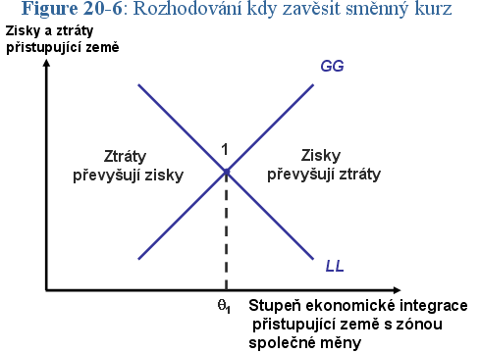

Rámec daný křivkami GG-LL může být použit pro vyzkoušení toho, jak změny ekonomického prostředí země ovlivní její ochotu zavěsit svou měnu na vnější měnovou oblast. Graf 20-7 ilustruje náhlý nárůst velikosti a frekvence poptávky po exportu země.

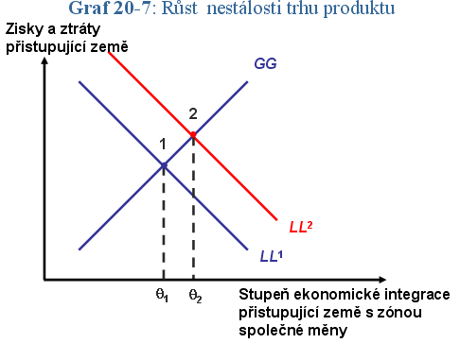

Co je optimální měnovou oblastí?

Je to region, kde je nejlepší (optimální) mít společnou měnu. Optimálnost závisí na stupni ekonomické integrace:

Obchodu zboží a služeb

Mobilitě výrobních faktorů

Oblast fixního kurzu nejlépe slouží ekonomickým potřebám každého svého člena, pokud je mezi nimi vysoký stupeň integrace ochodu a trhu výrobních faktorů

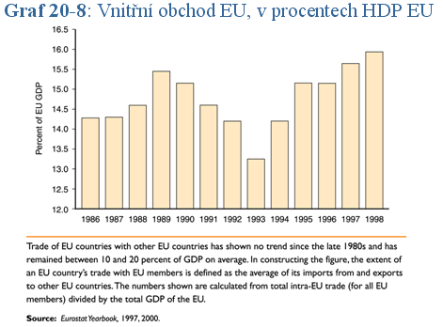

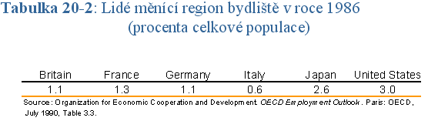

Případová studie: Je Evropa optimální měnovou oblastí?

Evropa není optimální měnovou obastí, neboť:

Většina zemí EU exportuje do ostatních zemí EU jen 10% až 20% své produkce.

Obchod EU-USA dosahuje jen 2% HDP USA.

Mobilita pracovní síly je v USA mnohem větší než v Evropě.

Federální transfery a změny v platbách federálních daní poskytují mnohem větší polštář pro regionální šoky v USA než je to v případě příjmů a výdajů EU.

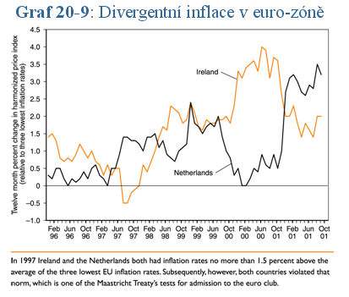

Budoucnost EMU
Pokud EMU uspěje, podpoří politickou a ekonomickou integraci Evropy. Pokud EMU selže, budou cíle Evropské politické integrace překaženy. Problémy, kterým bude EMU čelit v nadcházejících letech:

Evropa není optimální měnovou oblastí.

Hospodářská unie je velmi vzdálená unii politické

Trh práce v EU je velmi rigidní

SGP omezuje fiskální politiku.

Shrnutí

Fixní směnné kurzy v Evropě byly vedlejším produktem Bretton-Woodského systému.

EMS, představující vnitřně fixované kurzy zemí EU, byl uveden v březnu 1979.

V praxi byly všechny měny EMS zavěšeny na DM.

1. ledna 1999 zavedlo 11 zemí EU společnou měnu, euro, a tím založili EMU

Dvanáctým členem se o dva roky později stalo Řecko.

Maastrichtská smlouva určila množinu hospodářských konvergenčních kritérií, které země EU musí splnit aby mohly vstoupit do MEU.

Teorie optimálních měnových oblastí říká, že země si budou přát vstoupit do oblasti se společným fixním kurzem, pokud jsou s ní úzce obchodně svázány.

Nezdá se, že by EU plnila všechny kritéria optimální měnové oblasti.

21: Globální kapitálový trh:
Výkonnost a politické problémy

Struktura kapitoly

Úvod

Mezinárodní kapitálový trh a zisky z obchodu

Mezinárodní bankovnictví a mezinárodní kapitálový trh

Regulace mezinárodního bankovnictví

Jakou výkonnost má mezinárodní thr kapitálu?

Shrnutí

Úvod
Mezinárodní trh kapitálu je skupina uzavřených vzájemně propojených trhů, na kterých rezidentní jednotlivých zemí obchodují s aktivy, jako jsou měny, akcie a obligace. Tato kapitola se zaměřuje na tři hlavní otázky:

Jak mezinárodní trh kapitálu zvyšuje zisky z obchodu země?

Co způsobuje rychlý růst mezinárodní finanční aktivity, který nastal začátkem 60tých let 19.století?

Jak mohou tvůrci hospodářské politiky minimalizovat problémy plynoucí z celosvětového trhu kapitálu, aniž by výrazně redukovali užitek, který přináší?

Mezinárodní trh kapitálu a přínosy z obchodu

Všechny transakce mezi rezidenty rozdílných zemí spadají do jedné ze tří kategorií:

Výměna zboží či služeb za zboží či služby

Výměna zboží či služeb za aktiva

Výměna aktiv za aktiva

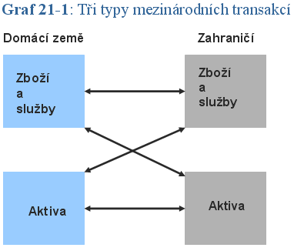
Averze k riziku. Riziko spojené s obchodem s aktivy je v případě mezinárodního obchodu sdílené. Pokud mají lidé averzi k riziku, mohou země získat výměnou rizikových aktiv. Mezinárodní trh kapitálu tyto obchody umožňuje.
Diverzifikace portfolia jako motiv pro mezinárodní obchod s aktivy. Mezinárodní diverzifikace portfolia dovoluje rezidentům všech zemí omezit proměnlivost jejich bohatství. To také umožňuje právě mezinárodní trh kapitálu.

Druhy mezinárodních aktiv: Dluh versus vlastnictví

Mezinárodní diverzifikace portfolia může být prováděna směnou:

Dluhových instrumentů. To jsou dluhopisy a bankovní depozita.Emitent instrumentu musí splatit fixní částku bez ohledu na ekonomické okolnosti.

Vlastnické instrumenty, čili akcie. Je to právo na zisk firmy, spíše než na fixní platby. Jejich výnos se mění podle okolností.

Struktura mezinárodního trhu kapitálu
Hlavními hráči na mezinárodním trhu kapitálu jsou:

Komerční banky

Korporace

Nebankovní finanční instituce

Centrální banky a jiné vládní agentury

Růst mezinárodního kapitálového trhu
Odstranění bariér pro soukromé kapitálové toky mezi zeměmi přispělo k rapidnímu růstu mezinárodního kapitálového trhu. Existuje tzv. “trilema” hospodářské politiky, které se vztahuje ke třem oblastem:

Fixní směnný kurz

Měnová politika orientovaná na domácí cíle

Svoboda pohybu mezinárodního kapitálu

Zahraniční bankovnictví a zahraniční obchodování s měnami

(Offshore Banking and Offshore Currency Trading)

Zahraničním bankovnictvím jsou nazývány obchody, které provádějí zahraniční pobočky banky mimo její domácí zemi. Banky mohou operovat v zahraničí pomocí tří typů institucí:

Zprostředkovatelská agentura

Dceřiná společnost (banka)

Zahraniční pobočka
Zahraniční obchod s měnami je obchod s bankovními depozity denominovanými v jiných měnách než je měna země v níž je banka umístěna. Takový obchod se nazývá Euroměnový obchod.
- Eurodolary : Dolarová depozita uložena mimo USA
- Eurobanky: Banky akceptující depozita denominovaná v Euroměnách

Euroměnové obchody vzrostly ze tří důvodů:

Růst světového obchodu

Snížení finanční regulace, jako např. požadavků na rezervy

Politický zájem

Vedoucím centrem Euroměnových obchodu je Londýn. Růst Eurodolarového trhu byl způsoben::

Růstem objemu mezinárodního obchodu

Studenou válkou

Novými restrikcemi USA na vývoz kapitálu a regulací bank v USA

Přesunem k plovoucímu kurzu v roce 1973

Neochotou arabských členů OPEC umístit nadbytečné fondy po první ropné krizi do amerických bank

Účastníky mezinárodního bankovnictví (international banking facilities - IBFs) jsou nanky které akceptují vklady s výpovědní lhůtou poskytují půjčky zahraničním zákazníkům. Vykazují některá specifika. Např. nejsou povinny držet PMR a dodržovat úrokové stropy a jsou vyňaty ze státních a místních daní.

Regulace mezinárodního bankovnictví

Problém selhání(krachu) bank. Banka selže, pokud není schopná vyrovnat své závazky se svými vkladateli. Vlády se snaží zabránit selhání bank regulací domácího bankovního sektoru.
Mazi hlavní bezpečnostní opatření redukující riziko krachu bank v USA náleží:

Pojištění vkladů

PMR

Kapitálové požadavky a omezení aktiv

Testování bank

Věřitel poslední instance (LLR)

FED půjčuje prostředky bankám čelícím masivnímu odlivu depozit, aby uspokojily požadavky vkladatelů.
Regulace mezinárodního bankovnictví je obtížnější, neboť pojištění depozit je v podstatě vyloučené. Absence požadavku na PMR redukuje stabilitu bankovního systému a dohled nad bankami k zajištění požadované struktury kapitálu a restrikce aktiv jsou v mezinárodním měřítku podstatně obtížnější. Existuje nejistota v tom, která centrální banka je věřitelem poslední instance.
K odstranění těchto problémů je vyvíjena snaha o mezinárodní kooperaci při regulaci. Zahraniční bankovnictví je z velké části nechráněno bezpečnostními opatřeními, které jsou uplatňovány národními vládami k ochraně před krachem domácích bank. Proto vznikl Basilejský výbor. Jedná se o skupinu hlav centrálních bank z 11 vyspělých zemí. Zvyšuje regulační spolupráci v mezinárodním prostoru. Hlavní změnou v mezinárodních finančních vztazích v 90tých letech byla rostoucí důležitosti nových trhů, jako zdrojů a cílů soukromých kapitálových toků. Trend směrem k sekuritizaci zvýšil potřebu pro mezinárodní spolupráci v monitorování a regulaci nebankovních institucí.

Jaká je výkonnost mezinárodního trhu kapitálu?

Mezinárodní trh kapitálu přispěl od roku 1970 k nárůstu mezinárodní diverzifikace portfolia. Rozsah diverzifikace se zdá být malým, pokud ho srovnáme s teoretickými predikcemi.
Někteří pozorovatelé tvrdí, že rozsah mezinárodního obchodu, měřený pohyby na BÚ PB, je příliš malý. Tato tvrzení je těžké dokázat.

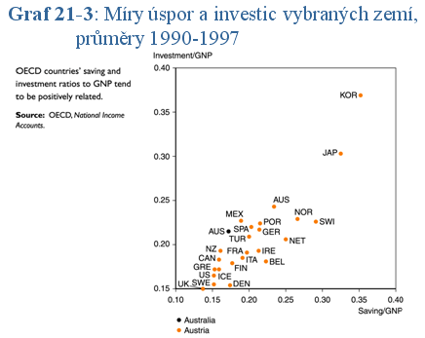
Úrokový diferenciál. Pokud světový trh kapitálu funguje, mezinárodní úrokové sazby se pohybují velmi podobně a příliš se od sebe neliší. Větší rozdíly v sazbách ukazují na nerealizované zisky z obchodu. Data ukazují, ze míry výnosnosti podobných depozit vydaných hlavními finančními centry jsou vcelku blízké..

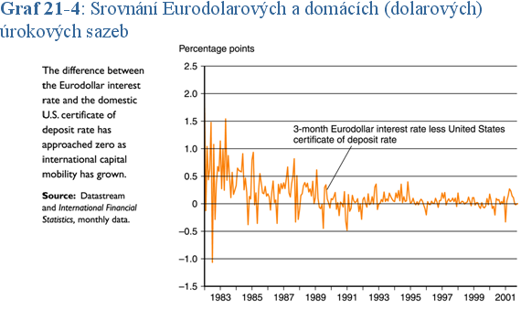

Efektivita devizového trhu. Směnné kurzy poskytují důležité signály účastníkům mezinárodního obchodu a investování. Studie založené na úrokové paritě

Podmínka úrokové parity:

R_{t} – R*_{t} = (E^{e}_{t+1} – E_{t})/E_{t} (21-1)

kde:

R_{t} je IR na depozita v domácí měně v čase t

R*_{t} je IR na depozita v zahraniční měně v čase t

E^{e}_{t+1} je očekávaný směnný kurz

E_{t} je současný směnný kurz

Shrnutí

Pokud mají lidé averzi k riziku, mohou země získat směnou rizikových aktiv.

Mezinárodní diverzifikace portfolia může být prováděna směnnou dluhových a vlastnických instrumentů

Důležitou komponentou na mezinárodním trhu kapitálu je devizový trh.

Banky jsou centry mezinárodního trhu kapitálu. Mnoho jich operuje v zahraničí.

Regulační a politické faktory podporují zahraniční bankovnictví a obchod s měnami.

Basilejský výbor zvyšuje regulační spolupráci v mezinárodním měřítku

Existuje nejistota v tom, která centrální banka je věřitelem poslední instance.

Mezinárodní trh kapitálu přispěl k mezinárodní diverzifikaci portfolia po roce 1970

Signály, které dává devizový trh obchodníkům a investorům jsou smíšené.

22: Rozvojové země: Růst, krize a reformy

Struktura kapitoly

Úvod

Důchod, bohatství a růst ve světové ekonomice

Strukturální rysy rozvojových zemí

Půjčování a zadlužení rozvojových zemí

Latinská Amerika: Od krize k nejistým reformám

Východní asie: úspěch a krize

Poučení z krizí rozvojových zemí

Reformy světové finanční „architektury“

Shrnutí

Úvod
Makroekonomické problémy rozvojových zemí ovlivňují stabilitu celé světové ekonomiky, neboť po druhé světové válce existuje větší vzájemná ekonomická závislost vyspělých a rozvojových zemí. Tato kapitola se zaměřuje na makroekonomické problémy rozvojových zemí a jejich dopady na země rozvinuté. Jako například příčiny a efekty východoasijské krize v roce 1997

Důchod, bohatství a růst ve světové ekonomice

Propast mezi chudými a bohatými.Světové ekonomiky mohou být,podle ročního důchodu na hlavu, rozděleny do 4 hlavních kategorií:

Nízko-příjmové ekonomiky

Nižší středně-příjmové ekonomiky

Vyšší středně-příjmové ekonomiky

Vysoko-příjmové ekonomiky

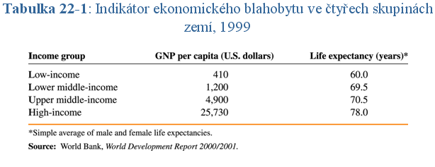

Otázka je, zda se v čase snižuje příjmová propast ? Vyspělé země vykazují konvergenci svých příjmů na hlavu. Rozvojové země nevykazují společnou tendenci ke konvergenci k příjmové úrovni vyspělých zemí. Africké a latinsko americké země rostly velmi pomalu, zatímco východoasijské země měly tendenci růst velmi rychle.

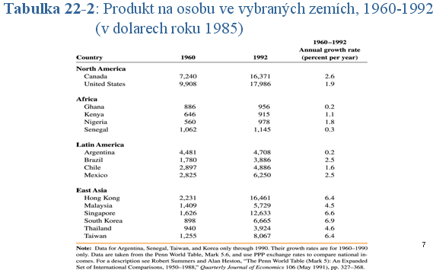

Strukturální rysy rozvojových zemí
Většina rozvojových zemí mají alespoň jeden z následujících rysů::

Historickou zkušenost s rozsáhlým přímým vládním ovlivňováním hospodářství

Historickou zkušenost s vysokou inflací plynoucí ze snah vlády získat z ekonomiky ražebné (seigniorage)

Slabé úvěrové instituce a nerozvinutý kapitálový trh

Vázaný směnný kurz a devizovou nebo kapitálovou kontrolu

Vysoká závislost na exportu primárních komodit

Vysoká úroveň korupce

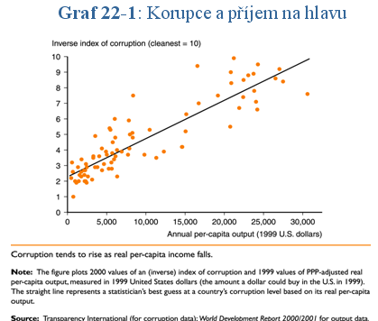

Půjčování a zadlužení rozvojových zemí
Politika kapitálových přílivů do rozvojových zemí. Mnoho rozvojových zemí obdrželo ze zahraničí velké množství kapitálu a nyní jsou obtěžkány značným dluhem. Půjčování rozvojových zemí může vést ke ziskům z obchodu, což učiní věřitele i dlužníka bohatším.

Problémy nesplácení dluhu. Půjčování rozvojovými zeměmi někdy vede ke krizi z neplacení dluhu. Dlužník není schopen včas platit splátky podle smlouvy, aniž by se dohodl s věřitelem.

Historie kapitálových toků do rozvojových zemí:

Začátek 19. stol.: Množství amerických států nesplácelo dluhy Evropě, které si vzaly za účelem financování staveb kanálů.

Během 19. stol.: Latinsko americké země se dostaly do problému se splácením dluhů (např. Baringská krize).

1917: Nová komunistická vláda v Rusku neuznala zahraniční dluhy uzavřené v minulosti.

Velká krize (30. léta 20. stol.): Téměř každá rozvojová země nesplácela své zahraniční dluhy.

Alternativní formy kapitálových přílivů. Existuje pět hlavních kanálu, skrze které rozvojové země financují své externí deficity:

Dluhopisové financování

Bankovní financování

Oficiální půjčky

Přímé zahraniční investice

Portfoliové investice do vlastnictví firem

Tento kanál byl posílen mnoha zeměmi při snahách o privatizaci.

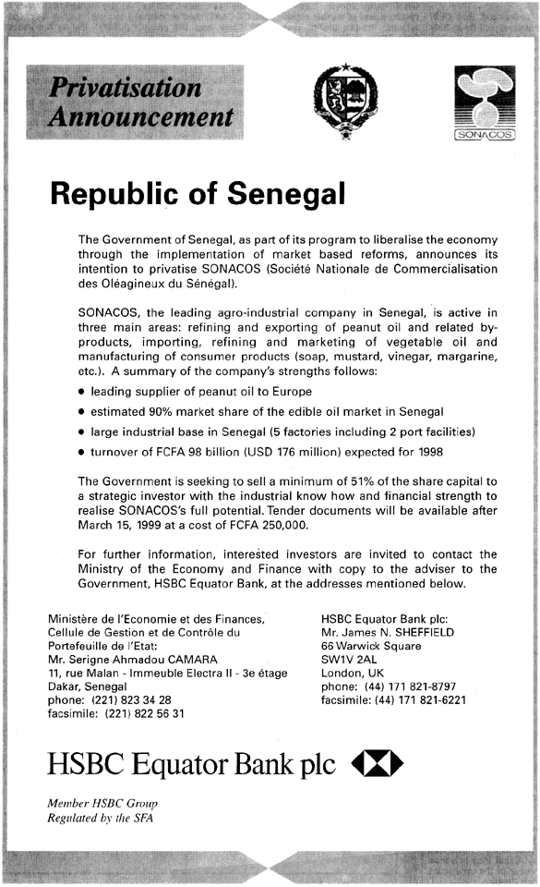

Pět typů financování může být rozčleněno do dvou kategorií:

Dluhové financování

Dluhopisové, bankovní a oficiální financování

Vlastnické financování

Přímé investice a portfoliové nákupy akcií

Latinská Amerika: od krize k nejistým reformám

Inflace a dluhová krize v 80. letech v Latinské Americe. V 70. letech, se zhroucením Bretton-Woodského systému, vstoupili země L.A. do období nižší ekonomické výkonnosti.
Neúspěšné snahy o snížení inflace: Tablity 70. let. 1978: Argentina, Chile, a Uruguay se přiklonily k nové strategii boji s inflací založené na směnném kurzu. Tablita je dopředu oznámený plán snižování měr depreciace domácí měny vůči dolaru.Je typem režimu směnného kurzu, známého jako crawling peg. Snižuje míru depreciace domácí měny vůči dolaru omezováním míry růstu cen mezinárodně obchodovatelného zboží za účelem snížení celkové inflace..

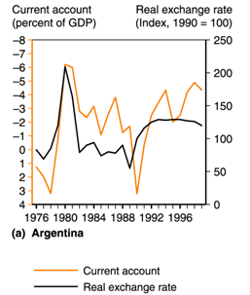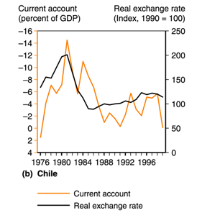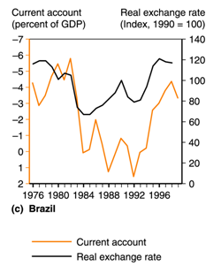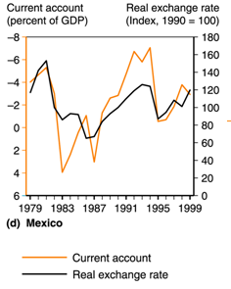

Dluhová krize 80. let. Velká recese ze začátku 80. let zažehla dluhovou krizi v rozvojových zemích. Posun k restriktivní politice v USA vedl k poklesu agregátní poptávky ve vyspělých zemích, okamžitému a výraznému nárůstu úrokového zatížení, které dlužící země musely splatit. Došlo k prudké apreciace dolaru a současně k pádu cen primárních komodit. Krize začala v říjnu 1980, kdy CB Mexika nebyla schopná dále splácet zahraniční dluh ve výši 80 miliard $.Koncem roku 1986 mělo více než 40 zemí různé problémy v oblasti externího financování.

Reformy, příliv kapitálu a návrat krize.

Argentina

70. léta – Neúspěšný pokus o stabilizaci inflace pomocí crawling pegu.

80. léta – Postupné zavedení plánů na stabilizaci inflace, zahrnující měnové reformy, cenovou kontrolu a další nástroje.

90. léta – Zaveden currency board (peso-dollar peg).

2001-2002 – Neschopnost platit dluhy a zrušení pegu peso-dollar.

Brazílie

80. léta – Trpěla vysokou inflací a opakujícími se neúspěšnými pokusy o stabilizaci, doprovázenými měnovými reformami.

90. léta – Představení nové měny (reálně svázané s dolarem), chráněné vysokou úrokovou sazbou, a inflací sníženou pod 10%.

Chile

80. léta – Zavedení více reforem a použivání crawling pegu postupně snížilo inflaci.

1990-1997 – Průměrné tempo růstu dosahovalo více něž 8% ročně, a inflace poklesla o 20%.

Mexiko

1987 – zavedení stabilizačního a reformního programu a fixace kurzu pesa na dolar.

1989-1991 – přesun na crawling peg a crawling band.

1994 – Vstup do NAFTA a dosažení 7% inflace.

Východní Asie: úspěch a krize

Východoasijský ekonomický zázrak. Do roku 1997 vykazovaly země východní Asie vysoká tempa růstu. Co vedlo ke vzniku východoasijského zázraku?

Vysoké míry úspor a investic

Vysoký důraz na vzdělání

Stabilní makroekonomické prostředí

Nevysoká inflace či neexistence ekonomických šoků

Vysoký podíl obchodu na HDP

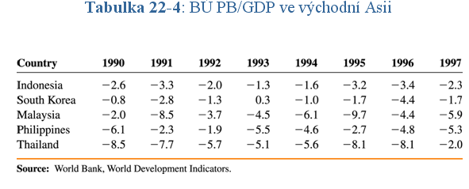

Asijské slabé stránky. V průběhu finanční krize v roce 1997 se projevily tři slabé stránky ve struktuře asijských ekonomik:

Produktivita: Prudký nárůst výrobních vstupů, ale jen malý nárůst výstupu na jednotku vstupu

Regulace bank: Slabá státní regulace bank

Legislativní rámec: Nedostatečná legislativa pro případ úpadku

Asijská finanční krize začala 2 června 1997 devalvací thajského bahtu. Prudký pokles thajské měny byl následován spekulativními útoky na měny Malajsie, Indonésie a Jižní Koreje.Všechny postižené země, s výjimkou Malajsie, se obrátili na MMF s žádostí o pomoc. Pokles ve východní Asii měl tvar V-křivky: po prudkém poklesu produktu v roce 1998, se ekonomiky vrátili v roce 1999 k růstu, neboť oslabené měny podpořily export.

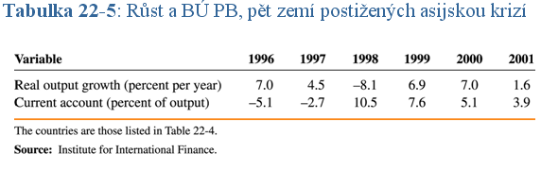

Krize v další rozvojových regionech
Ruská krize. V roce 1989 nastoupilo cestu transformace z CPE na tržní ekonomiku. Tato transformace zahrnovala: vysokou inflaci, prudký pokles produktu a nezaměstnanost. Rok 1997 byl rokem zvládnutí stabilizace rublu a snížení inflace, za pomocí úvěrů MMF. V roce 2000 Rusko zažívalo rychlý ekonomický růst.

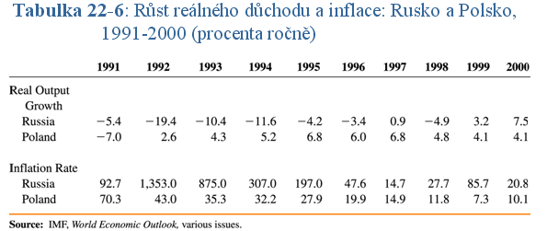

Brazilská krize v roce 1999. Existovaly problémy s veřejným dluhem. Došlo k devalvaci realu o 8 % a v lednu 1999 k přechodu na floating. Došlo poklesu realu o 40% vůči dolaru. Nastal boj o to, aby real, v důsledku recese, nepadal „volným pádem“. Recese byla nakonec krátká, inflace se nevymkla z kontroly a bylo zabráněno kolapsu finančního sektoru.
Argentinská krize v letech 2001-2002. Její pevné svázání pesa s dolarem, se ukázalo jako bolestivé, když dolar na devizových trzích aprecioval. Roku 2001 došlo k zákazu výběru z bank, aby se zabránilo poptávce po pesetech. Následně byly zastaveny splátky zahraničních dluhů. V roce 2002 byl založen duální systém směnného kurzu a jednotný floatingový systém pro peso.

Poučení z krizového vývoje v rozvojových zemích

Poučení z krizí v rozvojových zemích by se dala shrnout následovně:

Výběr správného režimu směnného kurzu

Vysoká důležitost bankovního sektoru

Správné pořadí reformních nástrojů

Důležitost nákazy z jiných států

Reforma světové finanční architektury

Asijská krize přesvědčila téměř každého o nutnosti okamžitého přetvoření se nad mezinárodních peněžních vztahů, a to ze dvou důvodů. Jedním byla skutečnost, že Východoasijské zem vykazovaly jen málo zjevných problému před úderem krize a druhým zjevná síla nákazy skrz mezinárodní trh kapitálu
Kapitálová mobilita a trilema režimu směnného kurzu. Trilema hospodářská politiky otevřených ekonomik:

Nezávislost monetární politiky

Stabilita směnného kurzu

Volný pohyb kapitálu

Současně mohou být dosaženy vždy jen dva z těchto cílů. Stabilita směnného kurzu je důležitější pro rozvojové než pro vyspělé země.

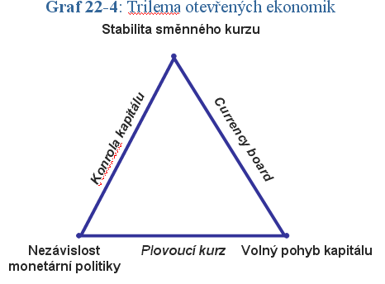
Návrhy na reformu mezinárodního finančního systému mohou být rozděleny do preventivních nástrojů a opatření ex-post.
Mezi preventivní nástroje patří:

Větší „transparentnost“

Silnější bankovní systém

Větší úvěrové bariéry

Zvýšený příliv vlastnického kapitálu relativně k dluhovému

Efektivita těchto nástrojů je ovšem kontroverzní.

Mezi navrhované nástroje ex-post patří:

Rozsáhlejší půjčování MMF

“Kapitola 11” opatření při bankrotu, pro řádné rozlišení požadavků věřitelů na rozvojové země, které nejsou schopny splácet dluh.

Nejasná budoucnost. V nadcházejících letech budou rozvojové země experimentovat s:

Plovoucími kurzy

Kontrolou kapitálu

Currency boards

Odstranění národních měn a přijetí dolaru nebo eura pro domácí transakce

Shrnutí

Existují významné rozdíly v příjmu na hlavu mezi zeměmi v rozdílné fázi ekonomické vyspělosti.

Protože mnoho rozvojových zemí nabízí potenciálně vysoké možnosti pro investice, je přirozené, že mají deficit běžného účtu a půjčují si od bohatších zemí.

V 70. letech vstoupily země Latinské Ameriky do období nízké ekonomické výkonnosti.

Navzdory vynikajícímu růstu produktu a nízké inflaci, byly klíčové rozvojové země východní Asie v roce 1997 postiženy depreciací měn.

Návrhy na reformu mezinárodní finanční struktury mohou být seskupeny do preventivních nástrojů a nástrojů ex-post.

Struktura, která nakonec vznikne, je zatím stále nejasná.

